Приложение № 2 к правилам землепользования и застройки муниципального образования - Просеченское сельское поселение Александро-Невского муниципального района Рязанской области

Графическое описание местоположения границ территориальных зон, перечень координат характерных точек этих границ муниципального образования - Просеченское сельское поселение

Александро-Невского муниципального района Рязанской области

ОПИСАНИЕ МЕСТОПОЛОЖЕНИЯ ГРАНИЦ

1 Жилые зоны (населённый пункт д.Александровка)

(наименование объекта местоположение границ, которого описано (далее - объект)

Раздел 1

Сведения об объекте
№ п/п | Характеристики объекта | Описание характеристик
1 | 2 | 3
1 | Местоположение объекта | Российская Федерация, Рязанская область, р-н Александро- Невский, с/п Просеченское, д Александровка
2 | Площадь объекта ± величина погрешности определения площади (P ± Дельта P) | 72481кв.м. ± 94кв.м.
3 | Иные характеристики объекта | Номер зоны:

Раздел 2

Сведения о местоположении границ объекта
1. Система координат МСК-62
2. Сведения о характерных точках границ объекта
Обозначе ние характер ных точек границ | Координаты, м |  | Метод определения координат характерной точки | Средняя квадратичес кая погрешност ь положения характерной точки (Мt), м | Описание обозначения точки на местности (при наличии)
Обозначе ние характер ных точек границ | X | Y | Метод определения координат характерной точки |  | Описание обозначения точки на местности (при наличии)
1 | 2 | 3 | 4 | 5 | 6
1 | 320241,5 | 2189435,15 | Картометрический метод | 2,50 | -
2 | 319970,79 | 2189566,76 | Картометрический метод | 2,50 | -
3 | 319912,44 | 2189595,12 | Картометрический метод | 2,50 | -
4 | 319871,16 | 2189515,81 | Картометрический метод | 2,50 | -
5 | 319900,94 | 2189498,84 | Картометрический метод | 2,50 | -
6 | 319851,81 | 2189436,37 | Картометрический метод | 2,50 | -
7 | 319826,48 | 2189448,38 | Картометрический метод | 2,50 | -
8 | 319774,38 | 2189434,36 | Картометрический метод | 2,50 | -
9 | 319890,06 | 2189367,79 | Картометрический метод | 2,50 | -
10 | 319882,98 | 2189354,4 | Картометрический метод | 2,50 | -
11 | 319886,34 | 2189352,51 | Картометрический метод | 2,50 | -
12 | 319913,52 | 2189339,26 | Картометрический метод | 2,50 | -
13 | 319946,54 | 2189323,46 | Картометрический метод | 2,50 | -
14 | 319985,08 | 2189344,32 | Картометрический метод | 2,50 | -
15 | 320160,57 | 2189280,53 | Картометрический метод | 2,50 | -
1 | 320241,5 | 2189435,15 | Картометрический метод | 2,50 | -
3. Сведения о характерных точках части (частей) границы объекта
Обозначе ние характер ных точек части границы | Координаты, м |  | Метод определения координат характерной точки | Средняя квадратичес кая погрешност ь положения характерной точки (Мt), м | Описание обозначения точки на местности (при наличии)
Обозначе ние характер ных точек части границы | X | Y | Метод определения координат характерной точки |  | Описание обозначения точки на местности (при наличии)
1 | 2 | 3 | 4 | 5 | 6
Часть № -
- | - | - | - | - | -

Раздел 4
План границ объекта

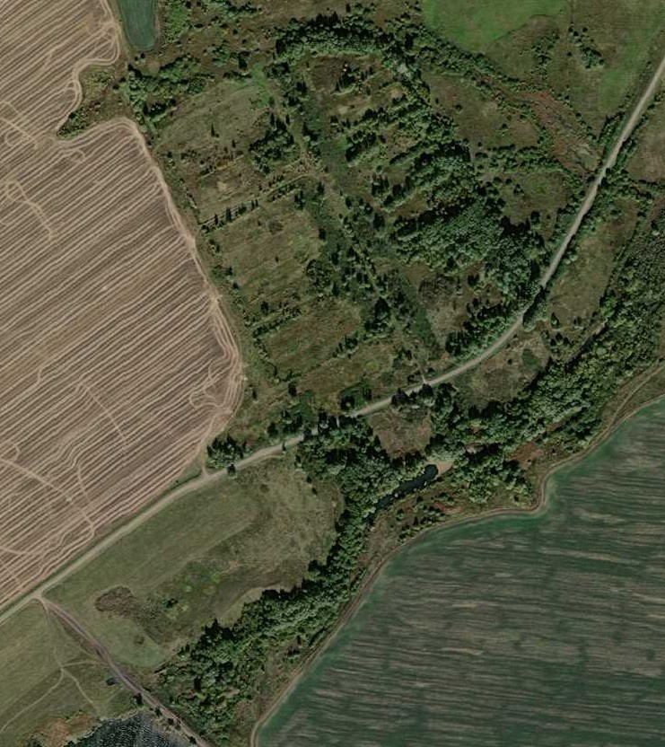
1
14
2
13
12
1110 9
5
6
4
7

15

3

8

Используемые условные знаки и обозначения:
Масштаб 1:5000

1 - характерная точка контура, сведения о которой позволяют однозначно определить её на местности
- вновь образованная часть контура, сведения о которой достаточны для определения её местоположения

ОПИСАНИЕ МЕСТОПОЛОЖЕНИЯ ГРАНИЦ

1 Жилые зоны (населённый пункт д.Банаки)

(наименование объекта местоположение границ, которого описано (далее - объект)

Раздел 1

Сведения об объекте
№ п/п | Характеристики объекта | Описание характеристик
1 | 2 | 3
1 | Местоположение объекта | Российская Федерация, Рязанская область, р-н Александро- Невский, с/п Просеченское, д Банаки
2 | Площадь объекта ± величина погрешности определения площади (P ± Дельта P) | 16410кв.м. ± 64кв.м.
3 | Иные характеристики объекта | Номер зоны:

Раздел 2

Сведения о местоположении границ объекта
1. Система координат МСК-62
2. Сведения о характерных точках границ объекта
Обозначе ние характер ных точек границ | Координаты, м |  | Метод определения координат характерной точки | Средняя квадратичес кая погрешност ь положения характерной точки (Мt), м | Описание обозначения точки на местности (при наличии)
Обозначе ние характер ных точек границ | X | Y | Метод определения координат характерной точки |  | Описание обозначения точки на местности (при наличии)
1 | 2 | 3 | 4 | 5 | 6
ЗУ1(1)
1 | 321973,17 | 2179409,92 | Картометрический метод | 2,50 | -
2 | 321935,11 | 2179498,43 | Картометрический метод | 2,50 | -
3 | 321848,33 | 2179469,21 | Картометрический метод | 2,50 | -
4 | 321893 | 2179385,74 | Картометрический метод | 2,50 | -
5 | 321921,26 | 2179382,72 | Картометрический метод | 2,50 | -
1 | 321973,17 | 2179409,92 | Картометрический метод | 2,50 | -
ЗУ1(2)
6 | 322206,03 | 2179754,83 | Картометрический метод | 2,50 | -
7 | 322192,57 | 2179797,55 | Картометрический метод | 2,50 | -
8 | 322034,05 | 2179762,18 | Картометрический метод | 2,50 | -
9 | 322026,71 | 2179754,5 | Картометрический метод | 2,50 | -
10 | 322043,06 | 2179717,13 | Картометрический метод | 2,50 | -
6 | 322206,03 | 2179754,83 | Картометрический метод | 2,50 | -
3. Сведения о характерных точках части (частей) границы объекта
Обозначе ние характер ных точек части границы | Координаты, м |  | Метод определения координат характерной точки | Средняя квадратичес кая погрешност ь положения характерной точки (Мt), м | Описание обозначения точки на местности (при наличии)
Обозначе ние характер ных точек части границы | X | Y | Метод определения координат характерной точки |  | Описание обозначения точки на местности (при наличии)
1 | 2 | 3 | 4 | 5 | 6
Часть № -
- | - | - | - | - | -

Раздел 4
План границ объекта

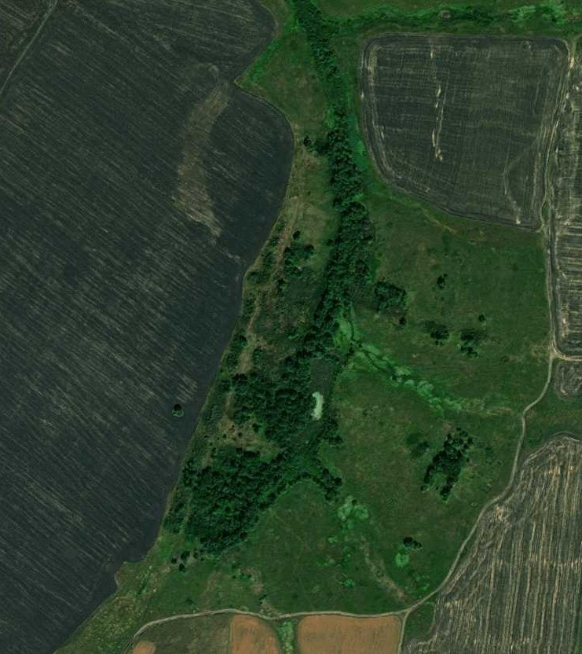
7
6
9 8

10

1
4

2
5

3

Используемые условные знаки и обозначения:

Масштаб 1:5000

1 - характерная точка контура, сведения о которой позволяют однозначно определить её на местности
- вновь образованная часть контура, сведения о которой достаточны для определения её местоположения

ОПИСАНИЕ МЕСТОПОЛОЖЕНИЯ ГРАНИЦ

1 Жилые зоны (населённый пункт с.Заборово)

(наименование объекта местоположение границ, которого описано (далее - объект)

Раздел 1

Сведения об объекте
№ п/п | Характеристики объекта | Описание характеристик
1 | 2 | 3
1 | Местоположение объекта | Российская Федерация, Рязанская область, р-н Александро- Невский, с/п Просеченское, с Заборово
2 | Площадь объекта ± величина погрешности определения площади (P ± Дельта P) | 495546кв.м. ± 332кв.м.
3 | Иные характеристики объекта | Номер зоны:

Раздел 2

Сведения о местоположении границ объекта
1. Система координат МСК-62
2. Сведения о характерных точках границ объекта
Обозначе ние характер ных точек границ | Координаты, м |  | Метод определения координат характерной точки | Средняя квадратичес кая погрешност ь положения характерной точки (Мt), м | Описание обозначения точки на местности (при наличии)
Обозначе ние характер ных точек границ | X | Y | Метод определения координат характерной точки |  | Описание обозначения точки на местности (при наличии)
1 | 2 | 3 | 4 | 5 | 6
ЗУ1(1)
1 | 322534,27 | 2185936,76 | Картометрический метод | 2,50 | -
2 | 322536,7 | 2186116,79 | Картометрический метод | 2,50 | -
3 | 322532,01 | 2186113,79 | Картометрический метод | 2,50 | -
4 | 322436,41 | 2186105,87 | Картометрический метод | 2,50 | -
5 | 322395,68 | 2186103,94 | Картометрический метод | 2,50 | -
6 | 322386,5 | 2186103,08 | Картометрический метод | 2,50 | -
7 | 322175,34 | 2186091,06 | Картометрический метод | 2,50 | -
8 | 322087,2 | 2186081,57 | Картометрический метод | 2,50 | -
9 | 322067,9 | 2186074,94 | Картометрический метод | 2,50 | -
10 | 322076,74 | 2186040,45 | Картометрический метод | 2,50 | -
11 | 322095,27 | 2185988,89 | Картометрический метод | 2,50 | -
12 | 322102,76 | 2185968,06 | Картометрический метод | 2,50 | -
13 | 322118,68 | 2185920,24 | Картометрический метод | 2,50 | -
14 | 322136,85 | 2185892,52 | Картометрический метод | 2,50 | -
15 | 322142,69 | 2185877,52 | Картометрический метод | 2,50 | -
16 | 322145,3 | 2185885,1 | Картометрический метод | 2,50 | -
17 | 322145,53 | 2185885,2 | Картометрический метод | 2,50 | -
18 | 322172,85 | 2185835,83 | Картометрический метод | 2,50 | -
19 | 322228,31 | 2185796,18 | Картометрический метод | 2,50 | -
20 | 322267,86 | 2185795,86 | Картометрический метод | 2,50 | -
21 | 322296,99 | 2185817,55 | Картометрический метод | 2,50 | -
22 | 322342,22 | 2185837,07 | Картометрический метод | 2,50 | -
23 | 322397,99 | 2185843,89 | Картометрический метод | 2,50 | -
24 | 322426,5 | 2185836,14 | Картометрический метод | 2,50 | -
25 | 322440,86 | 2185913,46 | Картометрический метод | 2,50 | -
26 | 322476,9 | 2185925,48 | Картометрический метод | 2,50 | -
27 | 322506,38 | 2185925,14 | Картометрический метод | 2,50 | -
1 | 322534,27 | 2185936,76 | Картометрический метод | 2,50 | -
ЗУ1(2)
28 | 321987,86 | 2185748,23 | Картометрический метод | 2,50 | -
29 | 322011,87 | 2185760,62 | Картометрический метод | 2,50 | -
30 | 322030,15 | 2185776,89 | Картометрический метод | 2,50 | -
31 | 322047,04 | 2185793,15 | Картометрический метод | 2,50 | -
32 | 322071,43 | 2185819,49 | Картометрический метод | 2,50 | -
33 | 322116,41 | 2185831,81 | Картометрический метод | 2,50 | -
34 | 322108,7 | 2185854,12 | Картометрический метод | 2,50 | -
35 | 322099,2 | 2185881,65 | Картометрический метод | 2,50 | -
36 | 322097,74 | 2185913,76 | Картометрический метод | 2,50 | -

Сведения о местоположении границ объекта
37 | 322081,94 | 2185960,69 | Картометрический метод | 2,50 | -
38 | 322066,66 | 2186004,36 | Картометрический метод | 2,50 | -
39 | 322054,97 | 2186037,78 | Картометрический метод | 2,50 | -
40 | 322043,81 | 2186080,05 | Картометрический метод | 2,50 | -
41 | 322052,87 | 2186093,11 | Картометрический метод | 2,50 | -
42 | 322083,56 | 2186103,41 | Картометрический метод | 2,50 | -
43 | 322173,71 | 2186113,05 | Картометрический метод | 2,50 | -
44 | 322401,05 | 2186126,54 | Картометрический метод | 2,50 | -
45 | 322522,04 | 2186134,54 | Картометрический метод | 2,50 | -
46 | 322525,13 | 2186136,71 | Картометрический метод | 2,50 | -
47 | 322528,49 | 2186152,07 | Картометрический метод | 2,50 | -
48 | 322526,49 | 2186233,99 | Картометрический метод | 2,50 | -
49 | 322536,59 | 2186252,37 | Картометрический метод | 2,50 | -
50 | 322538,55 | 2186253,03 | Картометрический метод | 2,50 | -
51 | 322539,54 | 2186326,54 | Картометрический метод | 2,50 | -
52 | 322491,05 | 2186348,7 | Картометрический метод | 2,50 | -
53 | 322385,63 | 2186393,16 | Картометрический метод | 2,50 | -
54 | 322367,66 | 2186369,61 | Картометрический метод | 2,50 | -
55 | 322295,69 | 2186339,29 | Картометрический метод | 2,50 | -
56 | 322206,25 | 2186329,95 | Картометрический метод | 2,50 | -
57 | 322114,13 | 2186318,49 | Картометрический метод | 2,50 | -
58 | 321998,68 | 2186295,91 | Картометрический метод | 2,50 | -
59 | 321898,56 | 2186256,53 | Картометрический метод | 2,50 | -
60 | 321781,06 | 2186200,75 | Картометрический метод | 2,50 | -
61 | 321675,09 | 2186143,43 | Картометрический метод | 2,50 | -
62 | 321614,05 | 2186094,78 | Картометрический метод | 2,50 | -
63 | 321600,89 | 2186029,6 | Картометрический метод | 2,50 | -
64 | 321541,48 | 2185946,84 | Картометрический метод | 2,50 | -
65 | 321495,43 | 2185977,54 | Картометрический метод | 2,50 | -
66 | 321423,35 | 2185896,11 | Картометрический метод | 2,50 | -
67 | 321409,33 | 2185842,05 | Картометрический метод | 2,50 | -
68 | 321416,3 | 2185741,26 | Картометрический метод | 2,50 | -
69 | 321509,26 | 2185745,59 | Картометрический метод | 2,50 | -
70 | 321606,83 | 2185630,8 | Картометрический метод | 2,50 | -
71 | 321633,79 | 2185680,68 | Картометрический метод | 2,50 | -
72 | 321671,09 | 2185696,8 | Картометрический метод | 2,50 | -
73 | 321710,75 | 2185701,13 | Картометрический метод | 2,50 | -
74 | 321738,78 | 2185715,38 | Картометрический метод | 2,50 | -
75 | 321753,19 | 2185714,45 | Картометрический метод | 2,50 | -
76 | 321774,88 | 2185711,35 | Картометрический метод | 2,50 | -
77 | 321793,16 | 2185699,89 | Картометрический метод | 2,50 | -
78 | 321814,54 | 2185682,23 | Картометрический метод | 2,50 | -
79 | 321835,61 | 2185679,13 | Картометрический метод | 2,50 | -
80 | 321852,65 | 2185681,61 | Картометрический метод | 2,50 | -
81 | 321864,42 | 2185682,85 | Картометрический метод | 2,50 | -
82 | 321888,28 | 2185688,74 | Картометрический метод | 2,50 | -
83 | 321917,13 | 2185696,17 | Картометрический метод | 2,50 | -
84 | 321941,46 | 2185718,79 | Картометрический метод | 2,50 | -
28 | 321987,86 | 2185748,23 | Картометрический метод | 2,50 | -
3. Сведения о характерных точках части (частей) границы объекта

Сведения о местоположении границ объекта
Обозначе ние характер ных точек части границы | Координаты, м |  | Метод определения координат характерной точки | Средняя квадратичес кая погрешност ь положения характерной точки (Мt), м | Описание обозначения точки на местности (при наличии)
Обозначе ние характер ных точек части границы | X | Y | Метод определения координат характерной точки |  | Описание обозначения точки на местности (при наличии)
1 | 2 | 3 | 4 | 5 | 6
Часть № -
- | - | - | - | - | -

Раздел 4
План границ объекта

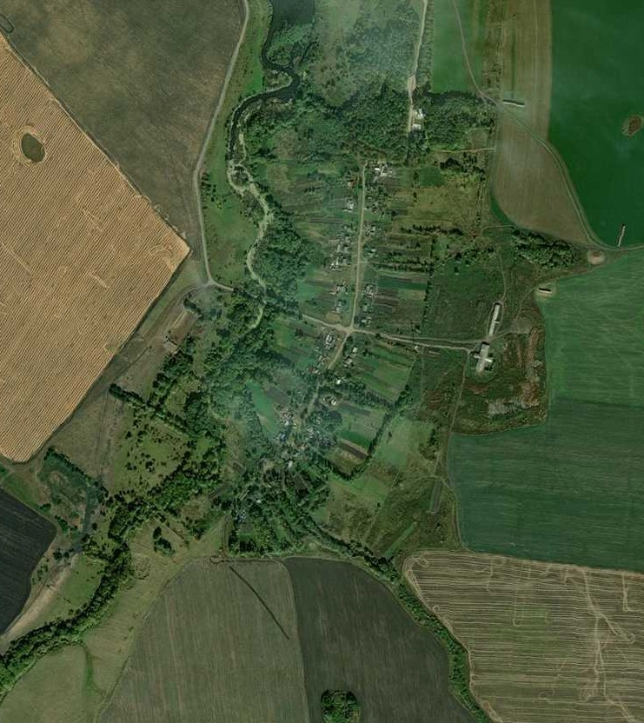
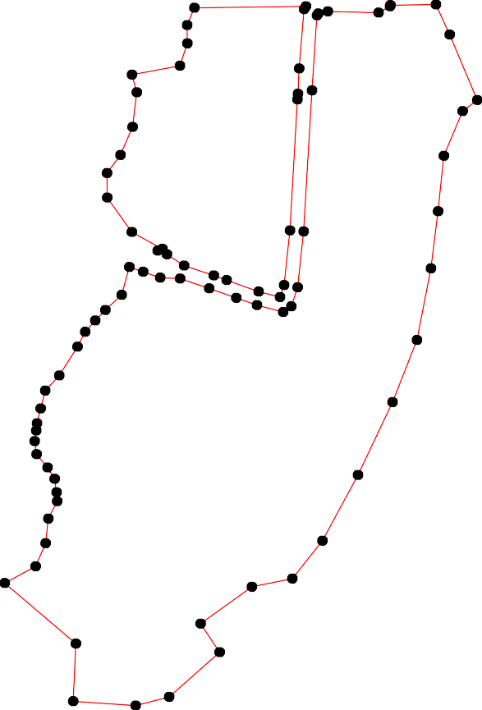
1
27
26
24 25
23
46247
45
3

4
4465
454908 51
52

53

22 54
21 55
20
19
56

18 176
33 15
341345136 37
437
57

3 32 121318 39 4428

301
29
28
84
83
82
801
79
78
7776
754
73
72
71
70

69
10 4190
58

59

60

61
63 62
64
65

68 67 66

Используемые условные знаки и обозначения:

Масштаб 1:10000

1 - характерная точка контура, сведения о которой позволяют однозначно определить её на местности
- вновь образованная часть контура, сведения о которой достаточны для определения её местоположения

ОПИСАНИЕ МЕСТОПОЛОЖЕНИЯ ГРАНИЦ

1 Жилые зоны (населённый пункт п.Заречье)

(наименование объекта местоположение границ, которого описано (далее - объект)

Раздел 1

Сведения об объекте
№ п/п | Характеристики объекта | Описание характеристик
1 | 2 | 3
1 | Местоположение объекта | Российская Федерация, Рязанская область, р-н Александро- Невский, с/п Просеченское, п Заречье
2 | Площадь объекта ± величина погрешности определения площади (P ± Дельта P) | 5070кв.м. ± 25кв.м.
3 | Иные характеристики объекта | Номер зоны:

Раздел 2

Сведения о местоположении границ объекта
1. Система координат МСК-62
2. Сведения о характерных точках границ объекта
Обозначе ние характер ных точек границ | Координаты, м |  | Метод определения координат характерной точки | Средняя квадратичес кая погрешност ь положения характерной точки (Мt), м | Описание обозначения точки на местности (при наличии)
Обозначе ние характер ных точек границ | X | Y | Метод определения координат характерной точки |  | Описание обозначения точки на местности (при наличии)
1 | 2 | 3 | 4 | 5 | 6
1 | 322105,35 | 2185698,19 | Картометрический метод | 2,50 | -
2 | 322092,93 | 2185719,87 | Картометрический метод | 2,50 | -
3 | 321967,38 | 2185628,32 | Картометрический метод | 2,50 | -
4 | 321993,31 | 2185591,19 | Картометрический метод | 2,50 | -
5 | 322025,07 | 2185623,68 | Картометрический метод | 2,50 | -
6 | 322076,44 | 2185676,48 | Картометрический метод | 2,50 | -
1 | 322105,35 | 2185698,19 | Картометрический метод | 2,50 | -
3. Сведения о характерных точках части (частей) границы объекта
Обозначе ние характер ных точек части границы | Координаты, м |  | Метод определения координат характерной точки | Средняя квадратичес кая погрешност ь положения характерной точки (Мt), м | Описание обозначения точки на местности (при наличии)
Обозначе ние характер ных точек части границы | X | Y | Метод определения координат характерной точки |  | Описание обозначения точки на местности (при наличии)
1 | 2 | 3 | 4 | 5 | 6
Часть № -
- | - | - | - | - | -

Раздел 4
План границ объекта

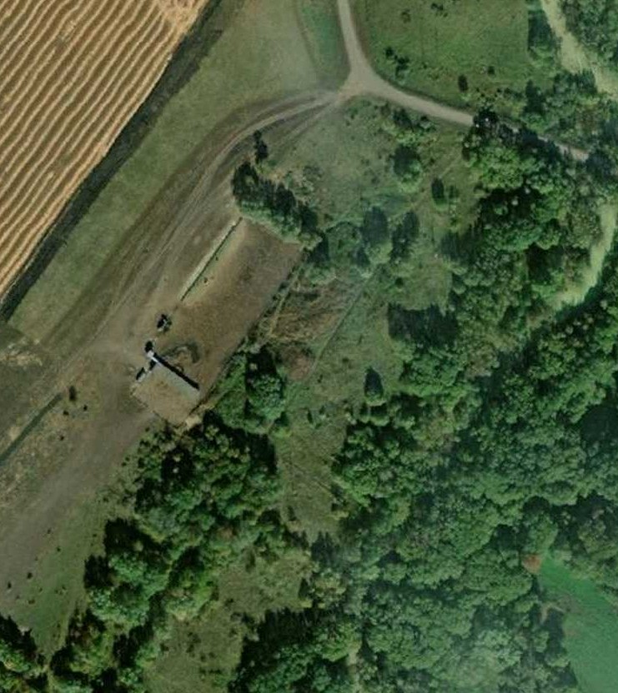
1
6
5

2

4

3

Используемые условные знаки и обозначения:
Масштаб 1:2000

1 - характерная точка контура, сведения о которой позволяют однозначно определить её на местности
- вновь образованная часть контура, сведения о которой достаточны для определения её местоположения

ОПИСАНИЕ МЕСТОПОЛОЖЕНИЯ ГРАНИЦ

1 Жилые зоны (населённый пункт п.Заря)

(наименование объекта местоположение границ, которого описано (далее - объект)

Раздел 1

Сведения об объекте
№ п/п | Характеристики объекта | Описание характеристик
1 | 2 | 3
1 | Местоположение объекта | Российская Федерация, Рязанская область, р-н Александро- Невский, с/п Просеченское, п Заря
2 | Площадь объекта ± величина погрешности определения площади (P ± Дельта P) | 7181кв.м. ± 30кв.м.
3 | Иные характеристики объекта | Номер зоны:

Раздел 2

Сведения о местоположении границ объекта
1. Система координат МСК-62
2. Сведения о характерных точках границ объекта
Обозначе ние характер ных точек границ | Координаты, м |  | Метод определения координат характерной точки | Средняя квадратичес кая погрешност ь положения характерной точки (Мt), м | Описание обозначения точки на местности (при наличии)
Обозначе ние характер ных точек границ | X | Y | Метод определения координат характерной точки |  | Описание обозначения точки на местности (при наличии)
1 | 2 | 3 | 4 | 5 | 6
1 | 318981,41 | 2185683,67 | Картометрический метод | 2,50 | -
2 | 318985,98 | 2185753,32 | Картометрический метод | 2,50 | -
3 | 318908,18 | 2185755,64 | Картометрический метод | 2,50 | -
4 | 318879,3 | 2185756,49 | Картометрический метод | 2,50 | -
5 | 318878,27 | 2185689,49 | Картометрический метод | 2,50 | -
1 | 318981,41 | 2185683,67 | Картометрический метод | 2,50 | -
3. Сведения о характерных точках части (частей) границы объекта
Обозначе ние характер ных точек части границы | Координаты, м |  | Метод определения координат характерной точки | Средняя квадратичес кая погрешност ь положения характерной точки (Мt), м | Описание обозначения точки на местности (при наличии)
Обозначе ние характер ных точек части границы | X | Y | Метод определения координат характерной точки |  | Описание обозначения точки на местности (при наличии)
1 | 2 | 3 | 4 | 5 | 6
Часть № -
- | - | - | - | - | -

Раздел 4
План границ объекта

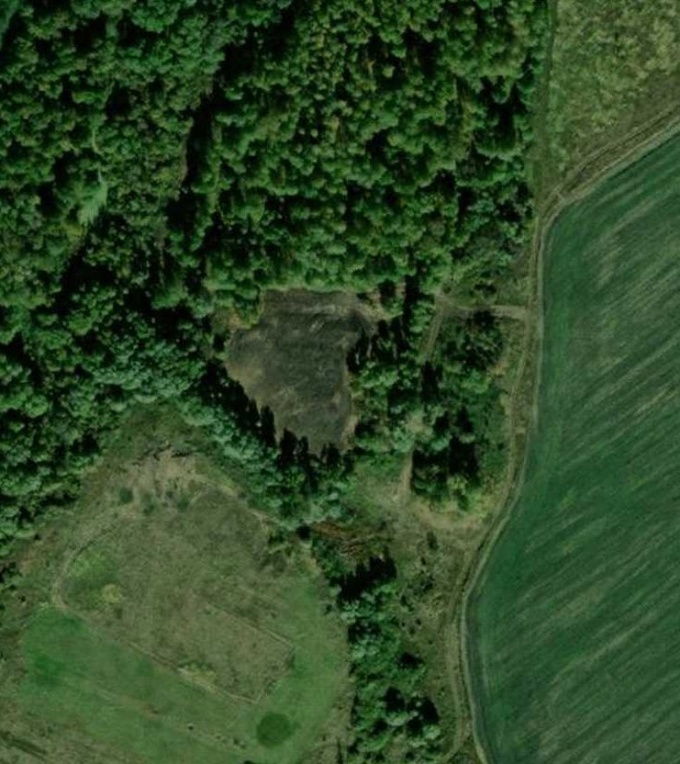
1
2
5

3

4

Используемые условные знаки и обозначения:
Масштаб 1:2000

1 - характерная точка контура, сведения о которой позволяют однозначно определить её на местности
- вновь образованная часть контура, сведения о которой достаточны для определения её местоположения

ОПИСАНИЕ МЕСТОПОЛОЖЕНИЯ ГРАНИЦ

1 Жилые зоны (населённый пункт д.Зелено-Дмитриевка)

(наименование объекта местоположение границ, которого описано (далее - объект)

Раздел 1

Сведения об объекте
№ п/п | Характеристики объекта | Описание характеристик
1 | 2 | 3
1 | Местоположение объекта | Российская Федерация, Рязанская область, р-н Александро- Невский, с/п Просеченское, д Зелено-Дмитриевка
2 | Площадь объекта ± величина погрешности определения площади (P ± Дельта P) | 529117кв.м. ± 358кв.м.
3 | Иные характеристики объекта | Номер зоны:

Раздел 2

Сведения о местоположении границ объекта
1. Система координат МСК-62
2. Сведения о характерных точках границ объекта
Обозначе ние характер ных точек границ | Координаты, м |  | Метод определения координат характерной точки | Средняя квадратичес кая погрешност ь положения характерной точки (Мt), м | Описание обозначения точки на местности (при наличии)
Обозначе ние характер ных точек границ | X | Y | Метод определения координат характерной точки |  | Описание обозначения точки на местности (при наличии)
1 | 2 | 3 | 4 | 5 | 6
ЗУ1(1)
1 | 319692,1 | 2181719,28 | Картометрический метод | 2,50 | -
2 | 319736,95 | 2181825,67 | Картометрический метод | 2,50 | -
3 | 319729,14 | 2181897,12 | Картометрический метод | 2,50 | -
4 | 319682,54 | 2181974,28 | Картометрический метод | 2,50 | -
5 | 319700,9 | 2182021,32 | Картометрический метод | 2,50 | -
6 | 319706,79 | 2182046,94 | Картометрический метод | 2,50 | -
7 | 319720,38 | 2182080,7 | Картометрический метод | 2,50 | -
8 | 319755,85 | 2182175,87 | Картометрический метод | 2,50 | -
9 | 319689,46 | 2182219,69 | Картометрический метод | 2,50 | -
10 | 319699,91 | 2182245,55 | Картометрический метод | 2,50 | -
11 | 319683,39 | 2182278,18 | Картометрический метод | 2,50 | -
12 | 319765,09 | 2182387,72 | Картометрический метод | 2,50 | -
13 | 319790,46 | 2182443,78 | Картометрический метод | 2,50 | -
14 | 319804,47 | 2182505,19 | Картометрический метод | 2,50 | -
15 | 319855,3 | 2182617,51 | Картометрический метод | 2,50 | -
16 | 319705,03 | 2182669,38 | Картометрический метод | 2,50 | -
17 | 319659,58 | 2182681,47 | Картометрический метод | 2,50 | -
18 | 319649,75 | 2182674,84 | Картометрический метод | 2,50 | -
19 | 319638,64 | 2182666,25 | Картометрический метод | 2,50 | -
20 | 319630,84 | 2182650,89 | Картометрический метод | 2,50 | -
21 | 319568,15 | 2182418,04 | Картометрический метод | 2,50 | -
22 | 319564,94 | 2182401,74 | Картометрический метод | 2,50 | -
23 | 319567,37 | 2182379,48 | Картометрический метод | 2,50 | -
24 | 319560,58 | 2182310,05 | Картометрический метод | 2,50 | -
25 | 319547,19 | 2182227,26 | Картометрический метод | 2,50 | -
26 | 319537,26 | 2182174,31 | Картометрический метод | 2,50 | -
27 | 319528,64 | 2182145,98 | Картометрический метод | 2,50 | -
28 | 319518,15 | 2182117,44 | Картометрический метод | 2,50 | -
29 | 319465,42 | 2182006,74 | Картометрический метод | 2,50 | -
30 | 319370,74 | 2181820,93 | Картометрический метод | 2,50 | -
31 | 319359,82 | 2181799,11 | Картометрический метод | 2,50 | -
32 | 319394,86 | 2181759,39 | Картометрический метод | 2,50 | -
33 | 319398 | 2181771,67 | Картометрический метод | 2,50 | -
34 | 319422,7 | 2181780,35 | Картометрический метод | 2,50 | -
35 | 319460,75 | 2181768,68 | Картометрический метод | 2,50 | -
36 | 319496,1 | 2181848,35 | Картометрический метод | 2,50 | -
37 | 319568,41 | 2181997,01 | Картометрический метод | 2,50 | -
38 | 319615,26 | 2182091,1 | Картометрический метод | 2,50 | -

Сведения о местоположении границ объекта
39 | 319633,2 | 2182082,07 | Картометрический метод | 2,50 | -
40 | 319586,36 | 2181988,18 | Картометрический метод | 2,50 | -
41 | 319514,24 | 2181839,98 | Картометрический метод | 2,50 | -
42 | 319476,19 | 2181763,95 | Картометрический метод | 2,50 | -
43 | 319561,79 | 2181737,78 | Картометрический метод | 2,50 | -
44 | 319652,97 | 2181720,95 | Картометрический метод | 2,50 | -
1 | 319692,1 | 2181719,28 | Картометрический метод | 2,50 | -
ЗУ1(2)
45 | 319378,65 | 2181308,92 | Картометрический метод | 2,50 | -
46 | 319349,18 | 2181499,95 | Картометрический метод | 2,50 | -
47 | 319315,91 | 2181614,82 | Картометрический метод | 2,50 | -
48 | 319310,68 | 2181645,19 | Картометрический метод | 2,50 | -
49 | 319317,24 | 2181676,23 | Картометрический метод | 2,50 | -
50 | 319356,55 | 2181708,49 | Картометрический метод | 2,50 | -
51 | 319390,88 | 2181743,85 | Картометрический метод | 2,50 | -
52 | 319342,12 | 2181790,09 | Картометрический метод | 2,50 | -
53 | 319346,07 | 2181800,12 | Картометрический метод | 2,50 | -
54 | 319356,51 | 2181824,33 | Картометрический метод | 2,50 | -
55 | 319447,27 | 2182015,3 | Картометрический метод | 2,50 | -
56 | 319499,57 | 2182124,8 | Картометрический метод | 2,50 | -
57 | 319509,53 | 2182152,08 | Картометрический метод | 2,50 | -
58 | 319517,92 | 2182179,6 | Картометрический метод | 2,50 | -
59 | 319527,43 | 2182230,63 | Картометрический метод | 2,50 | -
60 | 319540,73 | 2182312,36 | Картометрический метод | 2,50 | -
61 | 319547,34 | 2182379,46 | Картометрический метод | 2,50 | -
62 | 319544,79 | 2182402,25 | Картометрический метод | 2,50 | -
63 | 319548,83 | 2182422,94 | Картометрический метод | 2,50 | -
64 | 319579,98 | 2182538,55 | Картометрический метод | 2,50 | -
65 | 319435,24 | 2182600,26 | Картометрический метод | 2,50 | -
66 | 319369,06 | 2182469,78 | Картометрический метод | 2,50 | -
67 | 319333,55 | 2182395,32 | Картометрический метод | 2,50 | -
68 | 319210,85 | 2182121,86 | Картометрический метод | 2,50 | -
69 | 319125,8 | 2181836,07 | Картометрический метод | 2,50 | -
70 | 319095,76 | 2181756,65 | Картометрический метод | 2,50 | -
71 | 319077,74 | 2181686,57 | Картометрический метод | 2,50 | -
72 | 319073,74 | 2181641,18 | Картометрический метод | 2,50 | -
73 | 319078,46 | 2181575,14 | Картометрический метод | 2,50 | -
74 | 319072,4 | 2181514,37 | Картометрический метод | 2,50 | -
75 | 319077,08 | 2181438,28 | Картометрический метод | 2,50 | -
76 | 319101,1 | 2181340,17 | Картометрический метод | 2,50 | -
77 | 319118,46 | 2181293,45 | Картометрический метод | 2,50 | -
78 | 319133,14 | 2181269,42 | Картометрический метод | 2,50 | -
79 | 319151,83 | 2181251,73 | Картометрический метод | 2,50 | -
80 | 319171,3 | 2181243,91 | Картометрический метод | 2,50 | -
45 | 319378,65 | 2181308,92 | Картометрический метод | 2,50 | -
3. Сведения о характерных точках части (частей) границы объекта
Обозначе ние характер | Координаты, м |  | Метод определения координат характерной | Средняя квадратичес кая  погрешност | Описание обозначения точки

ных

Сведения о местоположении границ объекта
ных  точек части границы | X | Y | точки | ь положения  характерной точки (Мt), м | на местности (при наличии)
1 | 2 | 3 | 4 | 5 | 6
Часть № -
- | - | - | - | - | -

Раздел 4
План границ объекта

2 3 7
1 4 5 6
44

8
91011
15
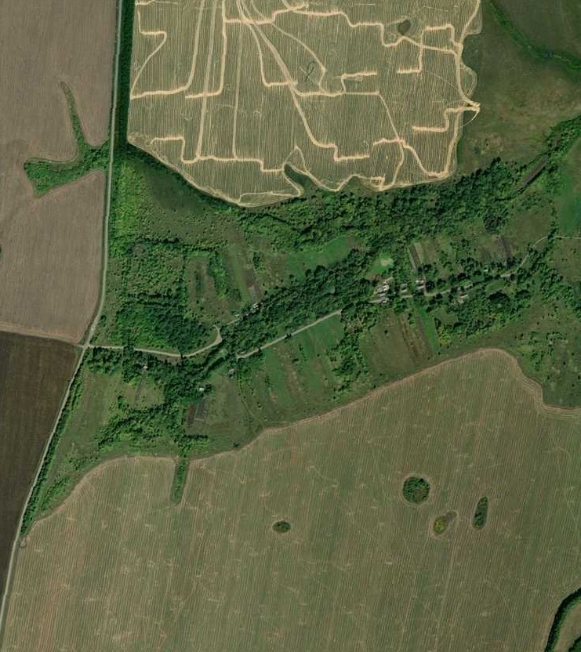
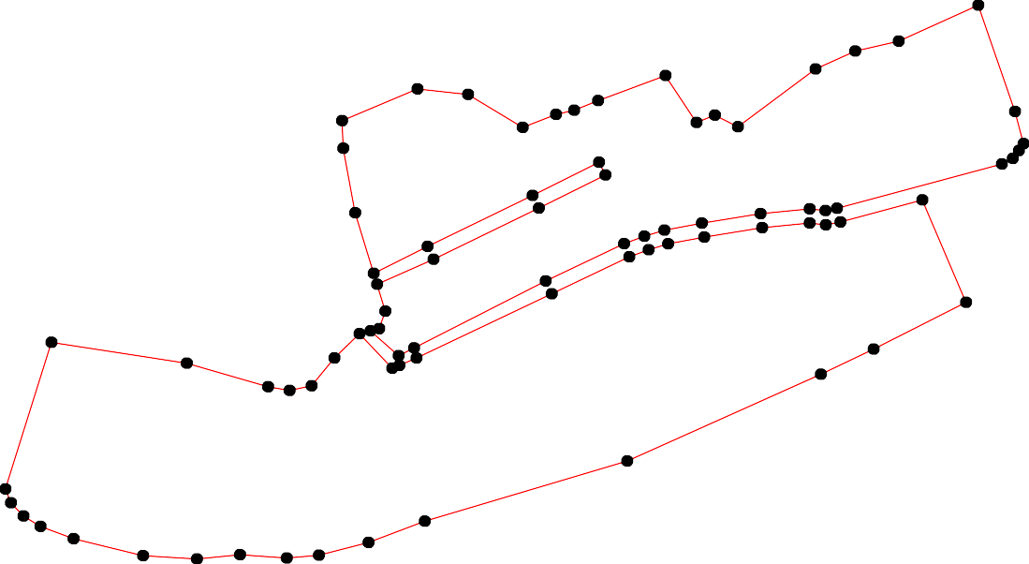
13 14
12

16
17
1

43 3740
3389

64
60 616263
57 25
20 198

45
46 50
474489

4325
3334
51
32

3641

555234
30
31

5529
58 59 24
56228726
232 1

65

66
67

80
79
7877
76

75 74 73
68

69
72 71 70

Используемые условные знаки и обозначения:
Масштаб 1:10000

1 - характерная точка контура, сведения о которой позволяют однозначно определить её на местности
- вновь образованная часть контура, сведения о которой достаточны для определения её местоположения

ОПИСАНИЕ МЕСТОПОЛОЖЕНИЯ ГРАНИЦ

1 Жилые зоны (населённый пункт с.Крещено Гаи)

(наименование объекта местоположение границ, которого описано (далее - объект)

Раздел 1

Сведения об объекте
№ п/п | Характеристики объекта | Описание характеристик
1 | 2 | 3
1 | Местоположение объекта | Российская Федерация, Рязанская область, р-н Александро- Невский, с/п Просеченское, с Крещено Гаи
2 | Площадь объекта ± величина погрешности определения площади (P ± Дельта P) | 178571кв.м. ± 249кв.м.
3 | Иные характеристики объекта | Номер зоны:

Раздел 2

Сведения о местоположении границ объекта
1. Система координат МСК-62
2. Сведения о характерных точках границ объекта
Обозначе ние характер ных точек границ | Координаты, м |  | Метод определения координат характерной точки | Средняя квадратичес кая погрешност ь положения характерной точки (Мt), м | Описание обозначения точки на местности (при наличии)
Обозначе ние характер ных точек границ | X | Y | Метод определения координат характерной точки |  | Описание обозначения точки на местности (при наличии)
1 | 2 | 3 | 4 | 5 | 6
ЗУ1(1)
1 | 320530,26 | 2190287,35 | Картометрический метод | 2,50 | -
2 | 320520,25 | 2190354,1 | Картометрический метод | 2,50 | -
3 | 320510,9 | 2190428,18 | Картометрический метод | 2,50 | -
4 | 320498,22 | 2190492,26 | Картометрический метод | 2,50 | -
5 | 320450,22 | 2190474,52 | Картометрический метод | 2,50 | -
6 | 320397,63 | 2190584,23 | Картометрический метод | 2,50 | -
7 | 320386,79 | 2190596,37 | Картометрический метод | 2,50 | -
8 | 320322,3 | 2190686,02 | Картометрический метод | 2,50 | -
9 | 320307,41 | 2190718,54 | Картометрический метод | 2,50 | -
10 | 320288,31 | 2190742,98 | Картометрический метод | 2,50 | -
11 | 320164,83 | 2190665,12 | Картометрический метод | 2,50 | -
12 | 320241,59 | 2190394,81 | Картометрический метод | 2,50 | -
13 | 320284,31 | 2190355,43 | Картометрический метод | 2,50 | -
14 | 320308,33 | 2190319,39 | Картометрический метод | 2,50 | -
15 | 320321,01 | 2190290,69 | Картометрический метод | 2,50 | -
16 | 320319,68 | 2190266,66 | Картометрический метод | 2,50 | -
17 | 320368,4 | 2190218,61 | Картометрический метод | 2,50 | -
1 | 320530,26 | 2190287,35 | Картометрический метод | 2,50 | -
ЗУ1(2)
18 | 320166,58 | 2190888,54 | Картометрический метод | 2,50 | -
19 | 320306 | 2190980,15 | Картометрический метод | 2,50 | -
20 | 320241,13 | 2191063,4 | Картометрический метод | 2,50 | -
21 | 320222,02 | 2191091,19 | Картометрический метод | 2,50 | -
22 | 320191,82 | 2191070,42 | Картометрический метод | 2,50 | -
23 | 320018,82 | 2190960,04 | Картометрический метод | 2,50 | -
24 | 320109,12 | 2190853,35 | Картометрический метод | 2,50 | -
18 | 320166,58 | 2190888,54 | Картометрический метод | 2,50 | -
ЗУ1(3)
25 | 319719,95 | 2191246,9 | Картометрический метод | 2,50 | -
26 | 319737,93 | 2191272,29 | Картометрический метод | 2,50 | -
27 | 319807,75 | 2191386,29 | Картометрический метод | 2,50 | -
28 | 319760,37 | 2191423 | Картометрический метод | 2,50 | -
29 | 319739,65 | 2191432,67 | Картометрический метод | 2,50 | -
30 | 319701,83 | 2191455,68 | Картометрический метод | 2,50 | -
31 | 319637,04 | 2191486,88 | Картометрический метод | 2,50 | -
32 | 319610,41 | 2191494,28 | Картометрический метод | 2,50 | -
33 | 319568,36 | 2191452,5 | Картометрический метод | 2,50 | -
34 | 319528,03 | 2191403,25 | Картометрический метод | 2,50 | -

Сведения о местоположении границ объекта
35 | 319518,98 | 2191389,04 | Картометрический метод | 2,50 | -
36 | 319509,18 | 2191366,85 | Картометрический метод | 2,50 | -
37 | 319570,41 | 2191313,41 | Картометрический метод | 2,50 | -
38 | 319588,26 | 2191295,43 | Картометрический метод | 2,50 | -
39 | 319607,56 | 2191273,08 | Картометрический метод | 2,50 | -
40 | 319647,49 | 2191271,23 | Картометрический метод | 2,50 | -
25 | 319719,95 | 2191246,9 | Картометрический метод | 2,50 | -
3. Сведения о характерных точках части (частей) границы объекта
Обозначе ние характер ных точек части границы | Координаты, м |  | Метод определения координат характерной точки | Средняя квадратичес кая погрешност ь положения характерной точки (Мt), м | Описание обозначения точки на местности (при наличии)
Обозначе ние характер ных точек части границы | X | Y | Метод определения координат характерной точки |  | Описание обозначения точки на местности (при наличии)
1 | 2 | 3 | 4 | 5 | 6
Часть № -
- | - | - | - | - | -

Раздел 4
План границ объекта

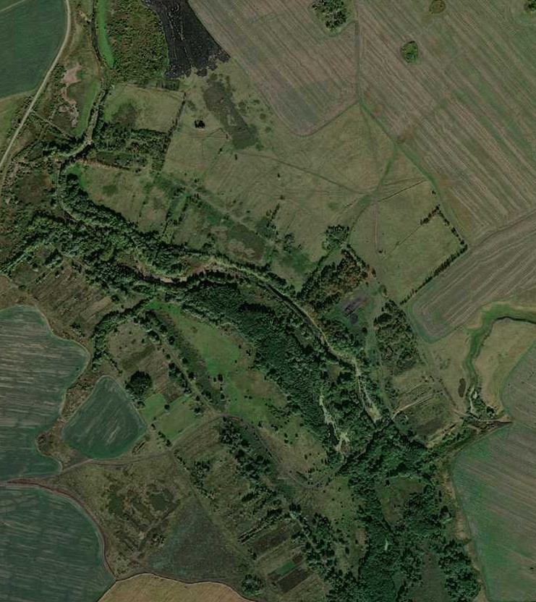
17
1
2
3
4
5
67
161154
8 9
13
12
19
20
18
22
10

21

11
24

23

27
28
26 29
25 30

40 31
39 32
38
33
37
36 3354

Используемые условные знаки и обозначения:
Масштаб 1:10000

1 - характерная точка контура, сведения о которой позволяют однозначно определить её на местности
- вновь образованная часть контура, сведения о которой достаточны для определения её местоположения

ОПИСАНИЕ МЕСТОПОЛОЖЕНИЯ ГРАНИЦ

1 Жилые зоны (населённый пункт п.Левин)

(наименование объекта местоположение границ, которого описано (далее - объект)

Раздел 1

Сведения об объекте
№ п/п | Характеристики объекта | Описание характеристик
1 | 2 | 3
1 | Местоположение объекта | Российская Федерация, Рязанская область, р-н Александро- Невский, с/п Просеченское, п Левин
2 | Площадь объекта ± величина погрешности определения площади (P ± Дельта P) | 36365кв.м. ± 67кв.м.
3 | Иные характеристики объекта | Номер зоны:

Раздел 2

Сведения о местоположении границ объекта
1. Система координат МСК-62
2. Сведения о характерных точках границ объекта
Обозначе ние характер ных точек границ | Координаты, м |  | Метод определения координат характерной точки | Средняя квадратичес кая погрешност ь положения характерной точки (Мt), м | Описание обозначения точки на местности (при наличии)
Обозначе ние характер ных точек границ | X | Y | Метод определения координат характерной точки |  | Описание обозначения точки на местности (при наличии)
1 | 2 | 3 | 4 | 5 | 6
1 | 318718,62 | 2185079,37 | Картометрический метод | 2,50 | -
2 | 318755,33 | 2185110,74 | Картометрический метод | 2,50 | -
3 | 318780,69 | 2185144,11 | Картометрический метод | 2,50 | -
4 | 318798,71 | 2185184,82 | Картометрический метод | 2,50 | -
5 | 318800,71 | 2185225,54 | Картометрический метод | 2,50 | -
6 | 318802,38 | 2185260,91 | Картометрический метод | 2,50 | -
7 | 318811,39 | 2185287,27 | Картометрический метод | 2,50 | -
8 | 318818,07 | 2185302,63 | Картометрический метод | 2,50 | -
9 | 318790,7 | 2185332,99 | Картометрический метод | 2,50 | -
10 | 318661,89 | 2185222,2 | Картометрический метод | 2,50 | -
11 | 318569,78 | 2185139,44 | Картометрический метод | 2,50 | -
12 | 318579,12 | 2185103,4 | Картометрический метод | 2,50 | -
13 | 318597,15 | 2185078,03 | Картометрический метод | 2,50 | -
14 | 318614,5 | 2185039,99 | Картометрический метод | 2,50 | -
15 | 318656,55 | 2185052 | Картометрический метод | 2,50 | -
1 | 318718,62 | 2185079,37 | Картометрический метод | 2,50 | -
3. Сведения о характерных точках части (частей) границы объекта
Обозначе ние характер ных точек части границы | Координаты, м |  | Метод определения координат характерной точки | Средняя квадратичес кая погрешност ь положения характерной точки (Мt), м | Описание обозначения точки на местности (при наличии)
Обозначе ние характер ных точек части границы | X | Y | Метод определения координат характерной точки |  | Описание обозначения точки на местности (при наличии)
1 | 2 | 3 | 4 | 5 | 6
Часть № -
- | - | - | - | - | -

Раздел 4
План границ объекта

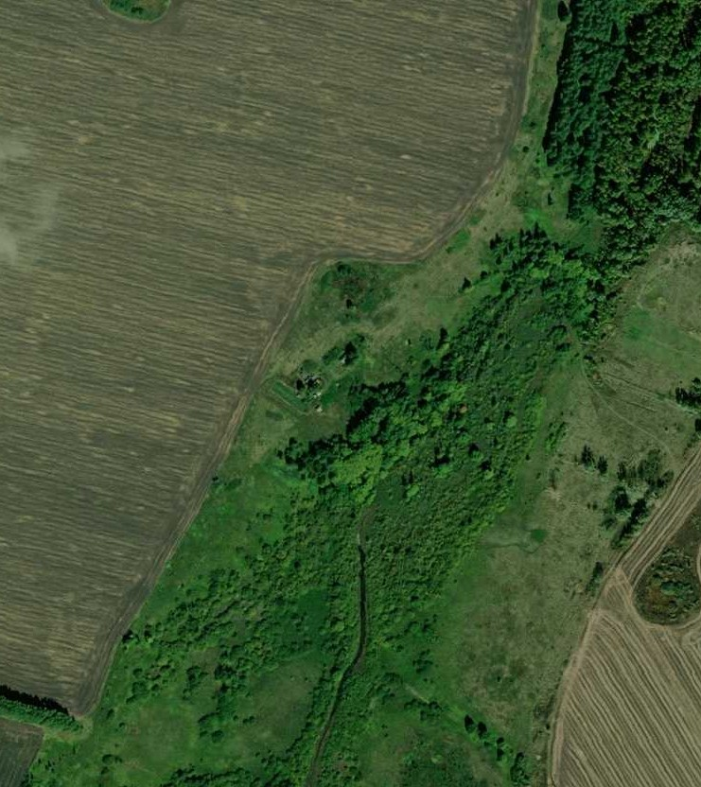
4 5 6 7
8
3 9
2

1

15 10

14
13
12 11

Используемые условные знаки и обозначения:
Масштаб 1:5000

1 - характерная точка контура, сведения о которой позволяют однозначно определить её на местности
- вновь образованная часть контура, сведения о которой достаточны для определения её местоположения

ОПИСАНИЕ МЕСТОПОЛОЖЕНИЯ ГРАНИЦ

1 Жилые зоны (населённый пункт д.Михалково)

(наименование объекта местоположение границ, которого описано (далее - объект)

Раздел 1

Сведения об объекте
№ п/п | Характеристики объекта | Описание характеристик
1 | 2 | 3
1 | Местоположение объекта | Российская Федерация, Рязанская область, р-н Александро- Невский, с/п Просеченское, д Михалково
2 | Площадь объекта ± величина погрешности определения площади (P ± Дельта P) | 752139кв.м. ± 304кв.м.
3 | Иные характеристики объекта | Номер зоны:

Раздел 2

Сведения о местоположении границ объекта
1. Система координат МСК-62
2. Сведения о характерных точках границ объекта
Обозначе ние характер ных точек границ | Координаты, м |  | Метод определения координат характерной точки | Средняя квадратичес кая погрешност ь положения характерной точки (Мt), м | Описание обозначения точки на местности (при наличии)
Обозначе ние характер ных точек границ | X | Y | Метод определения координат характерной точки |  | Описание обозначения точки на местности (при наличии)
1 | 2 | 3 | 4 | 5 | 6
1 | 325621,65 | 2184328,02 | Картометрический метод | 2,50 | -
2 | 325622,35 | 2184330,2 | Картометрический метод | 2,50 | -
3 | 325679,08 | 2184504,36 | Картометрический метод | 2,50 | -
4 | 325553,81 | 2184544,85 | Картометрический метод | 2,50 | -
5 | 325438,66 | 2184504,5 | Картометрический метод | 2,50 | -
6 | 325406,77 | 2184489,33 | Картометрический метод | 2,50 | -
7 | 325365,17 | 2184491,14 | Картометрический метод | 2,50 | -
8 | 325324,53 | 2184509,84 | Картометрический метод | 2,50 | -
9 | 325275,14 | 2184539,21 | Картометрический метод | 2,50 | -
10 | 325265,79 | 2184565,9 | Картометрический метод | 2,50 | -
11 | 325219,24 | 2184622,47 | Картометрический метод | 2,50 | -
12 | 325192,88 | 2184664,85 | Картометрический метод | 2,50 | -
13 | 325186,37 | 2184669,69 | Картометрический метод | 2,50 | -
14 | 325170,68 | 2184668,36 | Картометрический метод | 2,50 | -
15 | 325157,33 | 2184662,68 | Картометрический метод | 2,50 | -
16 | 325132,47 | 2184649 | Картометрический метод | 2,50 | -
17 | 325111,11 | 2184642,99 | Картометрический метод | 2,50 | -
18 | 325094,43 | 2184643,33 | Картометрический метод | 2,50 | -
19 | 325063,06 | 2184646,5 | Картометрический метод | 2,50 | -
20 | 325046,04 | 2184643,49 | Картометрический метод | 2,50 | -
21 | 325008,66 | 2184632,82 | Картометрический метод | 2,50 | -
22 | 324990,64 | 2184630,98 | Картометрический метод | 2,50 | -
23 | 324968,45 | 2184630,48 | Картометрический метод | 2,50 | -
24 | 324935,24 | 2184635,15 | Картометрический метод | 2,50 | -
25 | 324908,71 | 2184642,99 | Картометрический метод | 2,50 | -
26 | 324890,19 | 2184652,34 | Картометрический метод | 2,50 | -
27 | 324848,35 | 2184668,84 | Картометрический метод | 2,50 | -
28 | 324817,16 | 2184681,17 | Картометрический метод | 2,50 | -
29 | 324784,26 | 2184693,56 | Картометрический метод | 2,50 | -
30 | 324721,08 | 2184730,76 | Картометрический метод | 2,50 | -
31 | 324732,34 | 2184778,15 | Картометрический метод | 2,50 | -
32 | 324741,69 | 2184819,2 | Картометрический метод | 2,50 | -
33 | 324731,12 | 2184835,88 | Картометрический метод | 2,50 | -
34 | 324721,44 | 2184861,24 | Картометрический метод | 2,50 | -
35 | 324678,61 | 2184863,58 | Картометрический метод | 2,50 | -
36 | 324611,2 | 2184834,88 | Картометрический метод | 2,50 | -
37 | 324568,49 | 2184841,56 | Картометрический метод | 2,50 | -
38 | 324519,87 | 2184869,92 | Картометрический метод | 2,50 | -
39 | 324543,12 | 2184914,98 | Картометрический метод | 2,50 | -

Сведения о местоположении границ объекта
40 | 324513,76 | 2184955,69 | Картометрический метод | 2,50 | -
41 | 324421,65 | 2185016,43 | Картометрический метод | 2,50 | -
42 | 324377,6 | 2185027,11 | Картометрический метод | 2,50 | -
43 | 324352,39 | 2185051,96 | Картометрический метод | 2,50 | -
44 | 324309,47 | 2185092,02 | Картометрический метод | 2,50 | -
45 | 324274,81 | 2185117,88 | Картометрический метод | 2,50 | -
46 | 324261,46 | 2185132,56 | Картометрический метод | 2,50 | -
47 | 324196,45 | 2185144,17 | Картометрический метод | 2,50 | -
48 | 324170,47 | 2185157,75 | Картометрический метод | 2,50 | -
49 | 324139,19 | 2185168,96 | Картометрический метод | 2,50 | -
50 | 324090,91 | 2185251,06 | Картометрический метод | 2,50 | -
51 | 324071,22 | 2185254,06 | Картометрический метод | 2,50 | -
52 | 324024,66 | 2185241,57 | Картометрический метод | 2,50 | -
53 | 323966,22 | 2185238,03 | Картометрический метод | 2,50 | -
54 | 323927,26 | 2185252,79 | Картометрический метод | 2,50 | -
55 | 323818,65 | 2185356,68 | Картометрический метод | 2,50 | -
56 | 323743,29 | 2185393,14 | Картометрический метод | 2,50 | -
57 | 323704,13 | 2185444,64 | Картометрический метод | 2,50 | -
58 | 323667,64 | 2185473,23 | Картометрический метод | 2,50 | -
59 | 323547,55 | 2185315,17 | Картометрический метод | 2,50 | -
60 | 323561,14 | 2185295,15 | Картометрический метод | 2,50 | -
61 | 323594,04 | 2185254,86 | Картометрический метод | 2,50 | -
62 | 323621,22 | 2185226 | Картометрический метод | 2,50 | -
63 | 323656,6 | 2185201,97 | Картометрический метод | 2,50 | -
64 | 323705,99 | 2185189,29 | Картометрический метод | 2,50 | -
65 | 323738,14 | 2185172,93 | Картометрический метод | 2,50 | -
66 | 323767,5 | 2185138,23 | Картометрический метод | 2,50 | -
67 | 323736,69 | 2185117,21 | Картометрический метод | 2,50 | -
68 | 323675,29 | 2185058,47 | Картометрический метод | 2,50 | -
69 | 323644,96 | 2185028,48 | Картометрический метод | 2,50 | -
70 | 323620,17 | 2185032,77 | Картометрический метод | 2,50 | -
71 | 323595,85 | 2185017,03 | Картометрический метод | 2,50 | -
72 | 323569,15 | 2184985,56 | Картометрический метод | 2,50 | -
73 | 323538,75 | 2184935,14 | Картометрический метод | 2,50 | -
74 | 323524,99 | 2184883,45 | Картометрический метод | 2,50 | -
75 | 323823,79 | 2184719,9 | Картометрический метод | 2,50 | -
76 | 323828,96 | 2184717,07 | Картометрический метод | 2,50 | -
77 | 323831,92 | 2184715,19 | Картометрический метод | 2,50 | -
78 | 323968,89 | 2184635,83 | Картометрический метод | 2,50 | -
79 | 324053,72 | 2184787,49 | Картометрический метод | 2,50 | -
80 | 324122,47 | 2184757,46 | Картометрический метод | 2,50 | -
81 | 324205,46 | 2184729,37 | Картометрический метод | 2,50 | -
82 | 324214,81 | 2184723,1 | Картометрический метод | 2,50 | -
83 | 324287,2 | 2184855,49 | Картометрический метод | 2,50 | -
84 | 324310,57 | 2184842,71 | Картометрический метод | 2,50 | -
85 | 324296,66 | 2184817,27 | Картометрический метод | 2,50 | -
86 | 324317,59 | 2184805,82 | Картометрический метод | 2,50 | -
87 | 324261,72 | 2184702,97 | Картометрический метод | 2,50 | -
88 | 324257,2 | 2184694,67 | Картометрический метод | 2,50 | -
89 | 324379,84 | 2184612,42 | Картометрический метод | 2,50 | -
90 | 324451,16 | 2184715,44 | Картометрический метод | 2,50 | -

Сведения о местоположении границ объекта
91 | 324633,57 | 2184616,84 | Картометрический метод | 2,50 | -
92 | 324616,48 | 2184589,59 | Картометрический метод | 2,50 | -
93 | 324734,52 | 2184513,11 | Картометрический метод | 2,50 | -
94 | 324794,69 | 2184474,13 | Картометрический метод | 2,50 | -
95 | 324810,04 | 2184456,1 | Картометрический метод | 2,50 | -
96 | 324846,75 | 2184368,67 | Картометрический метод | 2,50 | -
97 | 324914,47 | 2184337,52 | Картометрический метод | 2,50 | -
98 | 324927,58 | 2184360,58 | Картометрический метод | 2,50 | -
99 | 325010,27 | 2184317,28 | Картометрический метод | 2,50 | -
100 | 325053,74 | 2184276,47 | Картометрический метод | 2,50 | -
101 | 325142,36 | 2184242,11 | Картометрический метод | 2,50 | -
102 | 325202,05 | 2184216,79 | Картометрический метод | 2,50 | -
103 | 325272,58 | 2184202,48 | Картометрический метод | 2,50 | -
104 | 325327,97 | 2184203,81 | Картометрический метод | 2,50 | -
105 | 325394,72 | 2184375,34 | Картометрический метод | 2,50 | -
106 | 325533,48 | 2184335,26 | Картометрический метод | 2,50 | -
107 | 325569,2 | 2184340,68 | Картометрический метод | 2,50 | -
1 | 325621,65 | 2184328,02 | Картометрический метод | 2,50 | -
3. Сведения о характерных точках части (частей) границы объекта
Обозначе ние характер ных точек части границы | Координаты, м |  | Метод определения координат характерной точки | Средняя квадратичес кая погрешност ь положения характерной точки (Мt), м | Описание обозначения точки на местности (при наличии)
Обозначе ние характер ных точек части границы | X | Y | Метод определения координат характерной точки |  | Описание обозначения точки на местности (при наличии)
1 | 2 | 3 | 4 | 5 | 6
Часть № -
- | - | - | - | - | -

35

Раздел 4
План границ объекта

3
12

107 4
106

5
105 6

104

103

102
7
8
9 10
11
12
13
14

101

100

99

9798

96

9594
93
1165
17
18
19
20
21
22
23
24
2256
27
28
29

91
9
2

3031 32 3334
35

36

90

89

8887
82
81

80

79

78
37 39
38

868834
85

40

41
42
43
44
4546

4478
49
50
51
52
53
54

77765

74 73

6968
70
71
72

66
6765
64

63
62
61
55

56
57
58

60 59

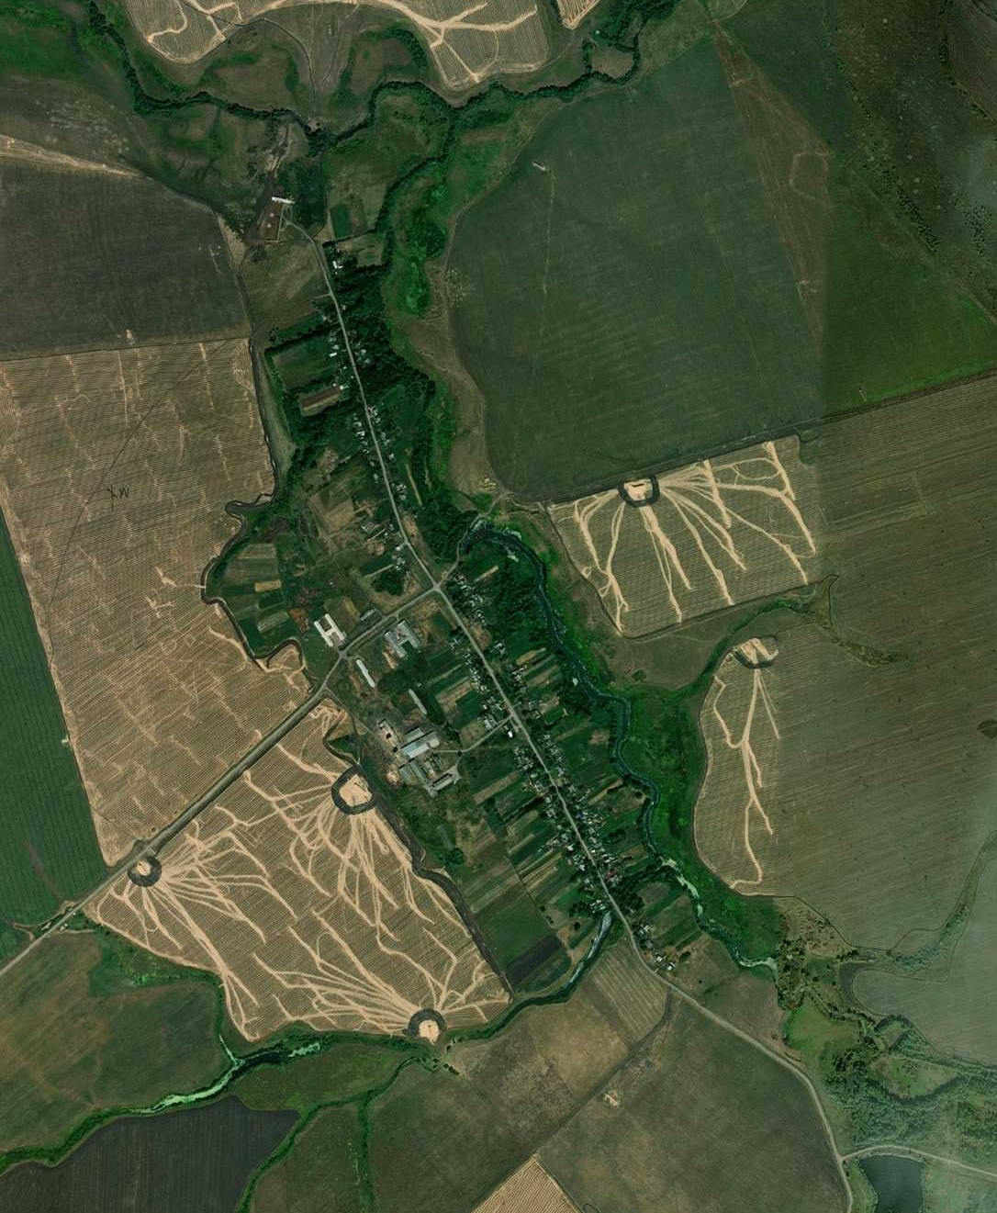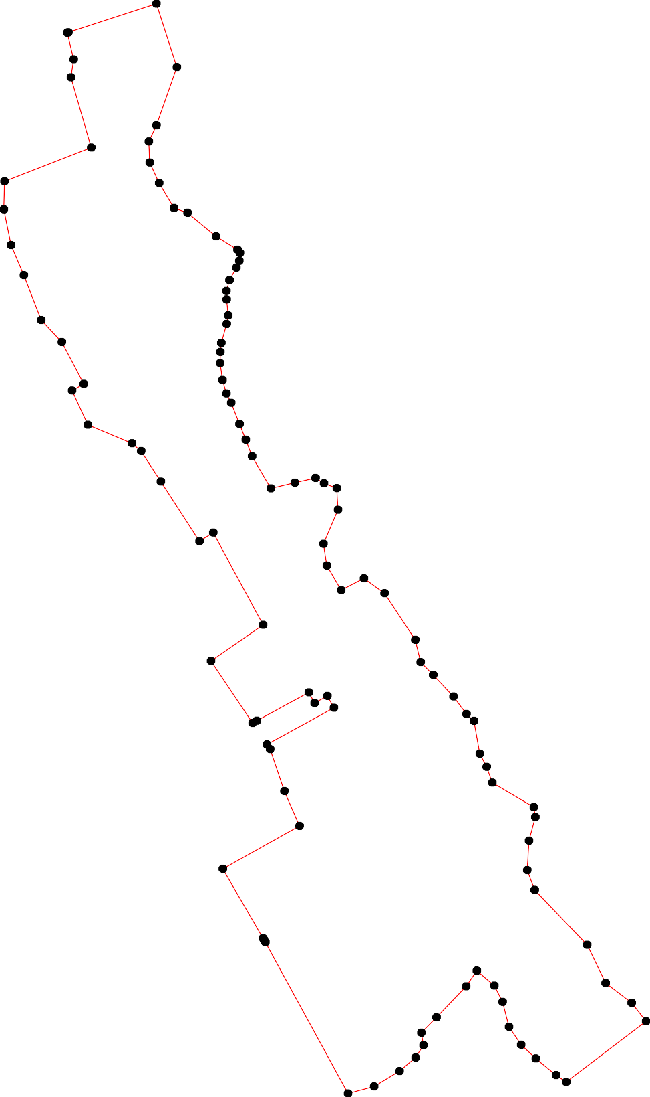

Используемые условные знаки и обозначения: Масштаб 1:10000

1 - характерная точка контура, сведения о которой позволяют однозначно определить её на местности
- вновь образованная часть контура, сведения о которой достаточны для определения её местоположения

ОПИСАНИЕ МЕСТОПОЛОЖЕНИЯ ГРАНИЦ

1 Жилые зоны (населённый пункт с.Просечье)

(наименование объекта местоположение границ, которого описано (далее - объект)

Раздел 1

Сведения об объекте
№ п/п | Характеристики объекта | Описание характеристик
1 | 2 | 3
1 | Местоположение объекта | Российская Федерация, Рязанская область, р-н Александро- Невский, с/п Просеченское, с Просечье
2 | Площадь объекта ± величина погрешности определения площади (P ± Дельта P) | 2537189кв.м. ± 1345кв.м.
3 | Иные характеристики объекта | Номер зоны:

Раздел 2

Сведения о местоположении границ объекта
1. Система координат МСК-62
2. Сведения о характерных точках границ объекта
Обозначе ние характер ных точек границ | Координаты, м |  | Метод определения координат характерной точки | Средняя квадратичес кая погрешност ь положения характерной точки (Мt), м | Описание обозначения точки на местности (при наличии)
Обозначе ние характер ных точек границ | X | Y | Метод определения координат характерной точки |  | Описание обозначения точки на местности (при наличии)
1 | 2 | 3 | 4 | 5 | 6
ЗУ1(1)
1 | 318092,87 | 2175358,72 | Картометрический метод | 2,50 | -
2 | 318159,24 | 2175427,33 | Картометрический метод | 2,50 | -
3 | 318205,29 | 2175482,06 | Картометрический метод | 2,50 | -
4 | 318252,34 | 2175520,98 | Картометрический метод | 2,50 | -
5 | 318282,14 | 2175561,75 | Картометрический метод | 2,50 | -
6 | 318292,82 | 2175586,77 | Картометрический метод | 2,50 | -
7 | 318306,04 | 2175652,56 | Картометрический метод | 2,50 | -
8 | 318324,31 | 2175678,43 | Картометрический метод | 2,50 | -
9 | 318327,13 | 2175707,67 | Картометрический метод | 2,50 | -
10 | 318324,88 | 2175723,69 | Картометрический метод | 2,50 | -
11 | 318274,55 | 2175792,01 | Картометрический метод | 2,50 | -
12 | 318236,71 | 2175830,04 | Картометрический метод | 2,50 | -
13 | 318224,82 | 2175841,98 | Картометрический метод | 2,50 | -
14 | 318209,94 | 2175861,1 | Картометрический метод | 2,50 | -
15 | 318190,81 | 2175892,12 | Картометрический метод | 2,50 | -
16 | 318180,17 | 2175923,77 | Картометрический метод | 2,50 | -
17 | 318144,54 | 2176073,04 | Картометрический метод | 2,50 | -
18 | 318138,61 | 2176127,09 | Картометрический метод | 2,50 | -
19 | 318070,51 | 2176352,8 | Картометрический метод | 2,50 | -
20 | 318043,48 | 2176425,07 | Картометрический метод | 2,50 | -
21 | 318012,74 | 2176514,04 | Картометрический метод | 2,50 | -
22 | 318149,91 | 2176563,13 | Картометрический метод | 2,50 | -
23 | 318200,05 | 2176586,08 | Картометрический метод | 2,50 | -
24 | 318234,56 | 2176695,13 | Картометрический метод | 2,50 | -
25 | 318315,58 | 2176697,29 | Картометрический метод | 2,50 | -
26 | 318314,3 | 2176741,18 | Картометрический метод | 2,50 | -
27 | 318232,78 | 2176737,36 | Картометрический метод | 2,50 | -
28 | 318135,14 | 2176616,77 | Картометрический метод | 2,50 | -
29 | 318134,2 | 2176625,35 | Картометрический метод | 2,50 | -
30 | 318132,92 | 2176625,29 | Картометрический метод | 2,50 | -
31 | 318103,85 | 2176624,04 | Картометрический метод | 2,50 | -
32 | 318092,45 | 2176623,35 | Картометрический метод | 2,50 | -
33 | 318092,61 | 2176617,18 | Картометрический метод | 2,50 | -
34 | 318093,28 | 2176599,8 | Картометрический метод | 2,50 | -
35 | 318105,04 | 2176600,69 | Картометрический метод | 2,50 | -
36 | 318108,38 | 2176559,96 | Картометрический метод | 2,50 | -
37 | 318009,38 | 2176530,34 | Картометрический метод | 2,50 | -
38 | 317904,77 | 2176490,27 | Картометрический метод | 2,50 | -

Сведения о местоположении границ объекта
39 | 317847,68 | 2176477,68 | Картометрический метод | 2,50 | -
40 | 317846,93 | 2176481,19 | Картометрический метод | 2,50 | -
41 | 317829,2 | 2176476,22 | Картометрический метод | 2,50 | -
42 | 317829,18 | 2176476,22 | Картометрический метод | 2,50 | -
43 | 317825,3 | 2176472,95 | Картометрический метод | 2,50 | -
44 | 317825,66 | 2176455,53 | Картометрический метод | 2,50 | -
45 | 317840,58 | 2176388,42 | Картометрический метод | 2,50 | -
46 | 317848,12 | 2176380,74 | Картометрический метод | 2,50 | -
47 | 317849,97 | 2176371,49 | Картометрический метод | 2,50 | -
48 | 317847,08 | 2176368,6 | Картометрический метод | 2,50 | -
49 | 317855,94 | 2176298,51 | Картометрический метод | 2,50 | -
50 | 317869,72 | 2176173,26 | Картометрический метод | 2,50 | -
51 | 317879,03 | 2176016,59 | Картометрический метод | 2,50 | -
52 | 317887,25 | 2175922,46 | Картометрический метод | 2,50 | -
53 | 317889,17 | 2175907,81 | Картометрический метод | 2,50 | -
54 | 317900,27 | 2175905,03 | Картометрический метод | 2,50 | -
55 | 317902,68 | 2175892,35 | Картометрический метод | 2,50 | -
56 | 317890,52 | 2175885,91 | Картометрический метод | 2,50 | -
57 | 317893,48 | 2175848,06 | Картометрический метод | 2,50 | -
58 | 317895,6 | 2175798,59 | Картометрический метод | 2,50 | -
59 | 317900,84 | 2175753,61 | Картометрический метод | 2,50 | -
60 | 317914,56 | 2175698,6 | Картометрический метод | 2,50 | -
61 | 317920,56 | 2175686,66 | Картометрический метод | 2,50 | -
62 | 317927,78 | 2175683,82 | Картометрический метод | 2,50 | -
63 | 317932,41 | 2175673,9 | Картометрический метод | 2,50 | -
64 | 317931,28 | 2175665,33 | Картометрический метод | 2,50 | -
65 | 317940,16 | 2175648,05 | Картометрический метод | 2,50 | -
66 | 317983,87 | 2175581,25 | Картометрический метод | 2,50 | -
67 | 318006,18 | 2175544,25 | Картометрический метод | 2,50 | -
68 | 318045,82 | 2175461,62 | Картометрический метод | 2,50 | -
69 | 318080,41 | 2175388,36 | Картометрический метод | 2,50 | -
1 | 318092,87 | 2175358,72 | Картометрический метод | 2,50 | -
ЗУ1(2)
70 | 317948,87 | 2175375,8 | Картометрический метод | 2,50 | -
71 | 317993,11 | 2175431,5 | Картометрический метод | 2,50 | -
72 | 317974,17 | 2175537,84 | Картометрический метод | 2,50 | -
73 | 317855,07 | 2175720,59 | Картометрический метод | 2,50 | -
74 | 317884,23 | 2175734,53 | Картометрический метод | 2,50 | -
75 | 317881,92 | 2175742,95 | Картометрический метод | 2,50 | -
76 | 317868,16 | 2175900,16 | Картометрический метод | 2,50 | -
77 | 317861,06 | 2176017,1 | Картометрический метод | 2,50 | -
78 | 317848,98 | 2176168,71 | Картометрический метод | 2,50 | -
79 | 317842,67 | 2176238,6 | Картометрический метод | 2,50 | -
80 | 317834,93 | 2176296,59 | Картометрический метод | 2,50 | -
81 | 317825,78 | 2176352,32 | Картометрический метод | 2,50 | -
82 | 317816,79 | 2176390,81 | Картометрический метод | 2,50 | -
83 | 317810,53 | 2176391,76 | Картометрический метод | 2,50 | -
84 | 317809,56 | 2176397,36 | Картометрический метод | 2,50 | -
85 | 317808,51 | 2176420,53 | Картометрический метод | 2,50 | -
86 | 317795,44 | 2176495,56 | Картометрический метод | 2,50 | -
87 | 317789,25 | 2176507,2 | Картометрический метод | 2,50 | -

Сведения о местоположении границ объекта
88 | 317779,08 | 2176506,03 | Картометрический метод | 2,50 | -
89 | 317778,79 | 2176507,98 | Картометрический метод | 2,50 | -
90 | 317799,52 | 2176513,8 | Картометрический метод | 2,50 | -
91 | 317810,94 | 2176474,93 | Картометрический метод | 2,50 | -
92 | 317828,7 | 2176478,53 | Картометрический метод | 2,50 | -
93 | 317829,57 | 2176484,46 | Картометрический метод | 2,50 | -
94 | 317816,58 | 2176560,69 | Картометрический метод | 2,50 | -
95 | 317950,24 | 2176616,48 | Картометрический метод | 2,50 | -
96 | 317947,49 | 2176650,94 | Картометрический метод | 2,50 | -
97 | 317891,84 | 2176649,01 | Картометрический метод | 2,50 | -
98 | 317878,31 | 2176776,41 | Картометрический метод | 2,50 | -
99 | 318111,86 | 2176807,84 | Картометрический метод | 2,50 | -
100 | 318100,26 | 2176911,69 | Картометрический метод | 2,50 | -
101 | 318081,26 | 2177079,9 | Картометрический метод | 2,50 | -
102 | 317844,98 | 2177049,2 | Картометрический метод | 2,50 | -
103 | 317844,91 | 2177049,16 | Картометрический метод | 2,50 | -
104 | 317870,39 | 2176841,26 | Картометрический метод | 2,50 | -
105 | 317792,63 | 2176832,26 | Картометрический метод | 2,50 | -
106 | 317725,65 | 2176901,88 | Картометрический метод | 2,50 | -
107 | 317718,8 | 2176854,13 | Картометрический метод | 2,50 | -
108 | 317627,08 | 2176943,65 | Картометрический метод | 2,50 | -
109 | 317576,53 | 2176962,63 | Картометрический метод | 2,50 | -
110 | 317476,69 | 2176958,83 | Картометрический метод | 2,50 | -
111 | 317422,16 | 2176946,77 | Картометрический метод | 2,50 | -
112 | 317500,72 | 2176673,87 | Картометрический метод | 2,50 | -
113 | 317746,11 | 2176731,01 | Картометрический метод | 2,50 | -
114 | 317793,51 | 2176517,31 | Картометрический метод | 2,50 | -
115 | 317684,19 | 2176486,12 | Картометрический метод | 2,50 | -
116 | 317687,12 | 2176474,85 | Картометрический метод | 2,50 | -
117 | 317691,73 | 2176457,11 | Картометрический метод | 2,50 | -
118 | 317643,33 | 2176445,59 | Картометрический метод | 2,50 | -
119 | 317636,78 | 2176444,02 | Картометрический метод | 2,50 | -
120 | 317699,7 | 2176159,18 | Картометрический метод | 2,50 | -
121 | 317733,6 | 2176005,74 | Картометрический метод | 2,50 | -
122 | 317759,86 | 2175877,66 | Картометрический метод | 2,50 | -
123 | 317690,8 | 2175860,83 | Картометрический метод | 2,50 | -
124 | 317791,08 | 2175686,67 | Картометрический метод | 2,50 | -
125 | 317693,7 | 2175635,02 | Картометрический метод | 2,50 | -
70 | 317948,87 | 2175375,8 | Картометрический метод | 2,50 | -
ЗУ1(3)
126 | 317432,3 | 2176596,74 | Картометрический метод | 2,50 | -
127 | 317439,05 | 2176644,95 | Картометрический метод | 2,50 | -
128 | 317428,5 | 2176720,82 | Картометрический метод | 2,50 | -
129 | 317396,46 | 2176795,57 | Картометрический метод | 2,50 | -
130 | 317347,07 | 2176895,02 | Картометрический метод | 2,50 | -
131 | 317307,04 | 2176924,57 | Картометрический метод | 2,50 | -
132 | 317216,51 | 2176910,23 | Картометрический метод | 2,50 | -
133 | 317127,38 | 2176890,83 | Картометрический метод | 2,50 | -
134 | 317063,28 | 2176872,27 | Картометрический метод | 2,50 | -
135 | 317061,03 | 2176801,14 | Картометрический метод | 2,50 | -
136 | 317093,45 | 2176730,83 | Картометрический метод | 2,50 | -

Сведения о местоположении границ объекта
137 | 317128,82 | 2176658,75 | Картометрический метод | 2,50 | -
138 | 317192,23 | 2176583,33 | Картометрический метод | 2,50 | -
139 | 317240,28 | 2176516,59 | Картометрический метод | 2,50 | -
126 | 317432,3 | 2176596,74 | Картометрический метод | 2,50 | -
ЗУ1(4)
140 | 317379,11 | 2175736,35 | Картометрический метод | 2,50 | -
141 | 317335,73 | 2175826,45 | Картометрический метод | 2,50 | -
142 | 317358,42 | 2175841,14 | Картометрический метод | 2,50 | -
143 | 317323,71 | 2175893,2 | Картометрический метод | 2,50 | -
144 | 317331,72 | 2175909,88 | Картометрический метод | 2,50 | -
145 | 317278,33 | 2175987,31 | Картометрический метод | 2,50 | -
146 | 317249,63 | 2175985,3 | Картометрический метод | 2,50 | -
147 | 317206,91 | 2176047,38 | Картометрический метод | 2,50 | -
148 | 317122,81 | 2175992,38 | Картометрический метод | 2,50 | -
149 | 317115,47 | 2176008 | Картометрический метод | 2,50 | -
150 | 317081,43 | 2176061,39 | Картометрический метод | 2,50 | -
151 | 317062,08 | 2176086,09 | Картометрический метод | 2,50 | -
152 | 317131,49 | 2176141,48 | Картометрический метод | 2,50 | -
153 | 317149,51 | 2176172,85 | Картометрический метод | 2,50 | -
154 | 317149,51 | 2176195,55 | Картометрический метод | 2,50 | -
155 | 317131,28 | 2176247,96 | Картометрический метод | 2,50 | -
156 | 317248,29 | 2176333,04 | Картометрический метод | 2,50 | -
157 | 317292,34 | 2176242,94 | Картометрический метод | 2,50 | -
158 | 317353,08 | 2176262,29 | Картометрический метод | 2,50 | -
159 | 317294,02 | 2176388,99 | Картометрический метод | 2,50 | -
160 | 317226,08 | 2176373,93 | Картометрический метод | 2,50 | -
161 | 317206,1 | 2176420,1 | Картометрический метод | 2,50 | -
162 | 317174,33 | 2176405,48 | Картометрический метод | 2,50 | -
163 | 317154,23 | 2176434,72 | Картометрический метод | 2,50 | -
164 | 317121,33 | 2176466,77 | Картометрический метод | 2,50 | -
165 | 317096,31 | 2176491,79 | Картометрический метод | 2,50 | -
166 | 317066,22 | 2176505,57 | Картометрический метод | 2,50 | -
167 | 317007,18 | 2176508,1 | Картометрический метод | 2,50 | -
168 | 316952,49 | 2176506,69 | Картометрический метод | 2,50 | -
169 | 316929,01 | 2176506,13 | Картометрический метод | 2,50 | -
170 | 316888,25 | 2176495,16 | Картометрический метод | 2,50 | -
171 | 316837,92 | 2176456,65 | Картометрический метод | 2,50 | -
172 | 316784,22 | 2176400,7 | Картометрический метод | 2,50 | -
173 | 316678,51 | 2176323,94 | Картометрический метод | 2,50 | -
174 | 316572,37 | 2176240,72 | Картометрический метод | 2,50 | -
175 | 316554,72 | 2176214,85 | Картометрический метод | 2,50 | -
176 | 316518,38 | 2176141,75 | Картометрический метод | 2,50 | -
177 | 316465,32 | 2176094,1 | Картометрический метод | 2,50 | -
178 | 316433,05 | 2176081,02 | Картометрический метод | 2,50 | -
179 | 316408,03 | 2176042,5 | Картометрический метод | 2,50 | -
180 | 316392,43 | 2176025,63 | Картометрический метод | 2,50 | -
181 | 316326,07 | 2175983,46 | Картометрический метод | 2,50 | -
182 | 316288,53 | 2175952,81 | Картометрический метод | 2,50 | -
183 | 316249,73 | 2175897,7 | Картометрический метод | 2,50 | -
184 | 316229,77 | 2175876,9 | Картометрический метод | 2,50 | -
185 | 316095,09 | 2175736,32 | Картометрический метод | 2,50 | -

Сведения о местоположении границ объекта
186 | 316084,28 | 2175703,98 | Картометрический метод | 2,50 | -
187 | 316121,66 | 2175639,24 | Картометрический метод | 2,50 | -
188 | 316153,69 | 2175590,18 | Картометрический метод | 2,50 | -
189 | 316175,05 | 2175571,83 | Картометрический метод | 2,50 | -
190 | 316193,74 | 2175562,15 | Картометрический метод | 2,50 | -
191 | 316222,77 | 2175555,14 | Картометрический метод | 2,50 | -
192 | 316246,47 | 2175556,14 | Картометрический метод | 2,50 | -
193 | 316277,17 | 2175568,82 | Картометрический метод | 2,50 | -
194 | 316309,21 | 2175596,19 | Картометрический метод | 2,50 | -
195 | 316352,59 | 2175537,45 | Картометрический метод | 2,50 | -
196 | 316447,37 | 2175594,18 | Картометрический метод | 2,50 | -
197 | 316477,09 | 2175521,87 | Картометрический метод | 2,50 | -
198 | 316332,37 | 2175473,84 | Картометрический метод | 2,50 | -
199 | 316408,31 | 2175251,04 | Картометрический метод | 2,50 | -
200 | 316448,7 | 2175252,46 | Картометрический метод | 2,50 | -
201 | 316512,78 | 2175289,83 | Картометрический метод | 2,50 | -
202 | 316667,54 | 2175346,89 | Картометрический метод | 2,50 | -
203 | 316685,85 | 2175361,3 | Картометрический метод | 2,50 | -
204 | 316892,43 | 2175415,02 | Картометрический метод | 2,50 | -
205 | 316977,31 | 2175449,35 | Картометрический метод | 2,50 | -
206 | 317092,78 | 2175478,72 | Картометрический метод | 2,50 | -
207 | 317171,54 | 2175518,76 | Картометрический метод | 2,50 | -
208 | 317228,27 | 2175546,13 | Картометрический метод | 2,50 | -
209 | 317247,63 | 2175562,82 | Картометрический метод | 2,50 | -
210 | 317227,6 | 2175653,59 | Картометрический метод | 2,50 | -
211 | 317215,94 | 2175706,79 | Картометрический метод | 2,50 | -
212 | 317272 | 2175745,43 | Картометрический метод | 2,50 | -
213 | 317310,64 | 2175689,69 | Картометрический метод | 2,50 | -
140 | 317379,11 | 2175736,35 | Картометрический метод | 2,50 | -
214 | 316793,32 | 2175838,95 | Картометрический метод | 2,50 | -
215 | 316755,54 | 2175885,56 | Картометрический метод | 2,50 | -
216 | 316708,8 | 2175847,94 | Картометрический метод | 2,50 | -
217 | 316716,43 | 2175838,07 | Картометрический метод | 2,50 | -
218 | 316722,86 | 2175843,65 | Картометрический метод | 2,50 | -
219 | 316724,46 | 2175844,85 | Картометрический метод | 2,50 | -
220 | 316725,21 | 2175843,85 | Картометрический метод | 2,50 | -
221 | 316723,61 | 2175842,65 | Картометрический метод | 2,50 | -
222 | 316717,32 | 2175837,03 | Картометрический метод | 2,50 | -
223 | 316746,7 | 2175801,18 | Картометрический метод | 2,50 | -
214 | 316793,32 | 2175838,95 | Картометрический метод | 2,50 | -
ЗУ1(5)
224 | 316921,1 | 2176855,83 | Картометрический метод | 2,50 | -
225 | 316921,08 | 2176855,83 | Картометрический метод | 2,50 | -
226 | 316885,94 | 2176857,42 | Картометрический метод | 2,50 | -
227 | 316866,62 | 2176860,3 | Картометрический метод | 2,50 | -
228 | 316866,56 | 2176860,54 | Картометрический метод | 2,50 | -
229 | 316866,36 | 2176860,48 | Картометрический метод | 2,50 | -
230 | 316866,43 | 2176860,24 | Картометрический метод | 2,50 | -
231 | 316639,11 | 2176886,75 | Картометрический метод | 2,50 | -
232 | 316464,16 | 2176907,8 | Картометрический метод | 2,50 | -

Сведения о местоположении границ объекта
233 | 316399,57 | 2176920,05 | Картометрический метод | 2,50 | -
234 | 316399,58 | 2176912,71 | Картометрический метод | 2,50 | -
235 | 316391,18 | 2176911,98 | Картометрический метод | 2,50 | -
236 | 316390,87 | 2176922,19 | Картометрический метод | 2,50 | -
237 | 316377,66 | 2176924,26 | Картометрический метод | 2,50 | -
238 | 316262,14 | 2176957,52 | Картометрический метод | 2,50 | -
239 | 316217,78 | 2176966,1 | Картометрический метод | 2,50 | -
240 | 316165,65 | 2176971,42 | Картометрический метод | 2,50 | -
241 | 316109,59 | 2176975,51 | Картометрический метод | 2,50 | -
242 | 316031,01 | 2176983,35 | Картометрический метод | 2,50 | -
243 | 316028,74 | 2176957,11 | Картометрический метод | 2,50 | -
244 | 316031,55 | 2176851,4 | Картометрический метод | 2,50 | -
245 | 316152,59 | 2176853,09 | Картометрический метод | 2,50 | -
246 | 316167,07 | 2176794,61 | Картометрический метод | 2,50 | -
247 | 316260,42 | 2176791,23 | Картометрический метод | 2,50 | -
248 | 316272,09 | 2176919,15 | Картометрический метод | 2,50 | -
249 | 316920,59 | 2176851,98 | Картометрический метод | 2,50 | -
224 | 316921,1 | 2176855,83 | Картометрический метод | 2,50 | -
ЗУ1(6)
250 | 316923,59 | 2176874,59 | Картометрический метод | 2,50 | -
251 | 316931,26 | 2176932,4 | Картометрический метод | 2,50 | -
252 | 316927,92 | 2176980,46 | Картометрический метод | 2,50 | -
253 | 316913,91 | 2177009,82 | Картометрический метод | 2,50 | -
254 | 316819,8 | 2177038,52 | Картометрический метод | 2,50 | -
255 | 316721,02 | 2177062,55 | Картометрический метод | 2,50 | -
256 | 316608,22 | 2177102,6 | Картометрический метод | 2,50 | -
257 | 316495,42 | 2177135,3 | Картометрический метод | 2,50 | -
258 | 316360,99 | 2177170,88 | Картометрический метод | 2,50 | -
259 | 316277,17 | 2177182,69 | Картометрический метод | 2,50 | -
260 | 316149,69 | 2177184,69 | Картометрический метод | 2,50 | -
261 | 316108,14 | 2177188,25 | Картометрический метод | 2,50 | -
262 | 316037,18 | 2177054,96 | Картометрический метод | 2,50 | -
263 | 316031,83 | 2176992,88 | Картометрический метод | 2,50 | -
264 | 316102,91 | 2176988,39 | Картометрический метод | 2,50 | -
265 | 316166,85 | 2176981,41 | Картометрический метод | 2,50 | -
266 | 316213,5 | 2176978,19 | Картометрический метод | 2,50 | -
267 | 316271,11 | 2176969,88 | Картометрический метод | 2,50 | -
268 | 316395,65 | 2176938,56 | Картометрический метод | 2,50 | -
269 | 316399,04 | 2176945,48 | Картометрический метод | 2,50 | -
270 | 316406,75 | 2176945,54 | Картометрический метод | 2,50 | -
271 | 316407,86 | 2176936,04 | Картометрический метод | 2,50 | -
272 | 316468,83 | 2176928,51 | Картометрический метод | 2,50 | -
273 | 316639,62 | 2176907,55 | Картометрический метод | 2,50 | -
274 | 316903,39 | 2176874,4 | Картометрический метод | 2,50 | -
275 | 316923,45 | 2176874,58 | Картометрический метод | 2,50 | -
250 | 316923,59 | 2176874,59 | Картометрический метод | 2,50 | -
ЗУ1(7)
276 | 316870,52 | 2177093,25 | Картометрический метод | 2,50 | -
277 | 316947,99 | 2177302,91 | Картометрический метод | 2,50 | -
278 | 316743,28 | 2177373,91 | Картометрический метод | 2,50 | -
279 | 316641,33 | 2177412,5 | Картометрический метод | 2,50 | -

Сведения о местоположении границ объекта
280 | 316741,1 | 2177615,38 | Картометрический метод | 2,50 | -
281 | 316833,32 | 2177565,33 | Картометрический метод | 2,50 | -
282 | 316862,81 | 2177624,82 | Картометрический метод | 2,50 | -
283 | 316916,31 | 2177592,73 | Картометрический метод | 2,50 | -
284 | 316973,34 | 2177683,7 | Картометрический метод | 2,50 | -
285 | 317020,03 | 2177799,4 | Картометрический метод | 2,50 | -
286 | 316941,27 | 2177851,46 | Картометрический метод | 2,50 | -
287 | 316823,8 | 2177930,22 | Картометрический метод | 2,50 | -
288 | 316653,6 | 2178031,67 | Картометрический метод | 2,50 | -
289 | 316487,41 | 2178134,46 | Картометрический метод | 2,50 | -
290 | 316338,57 | 2178226,56 | Картометрический метод | 2,50 | -
291 | 316329,9 | 2178219,89 | Картометрический метод | 2,50 | -
292 | 316190,88 | 2177930,84 | Картометрический метод | 2,50 | -
293 | 316204,42 | 2177910,87 | Картометрический метод | 2,50 | -
294 | 316227,11 | 2177876,16 | Картометрический метод | 2,50 | -
295 | 316223,21 | 2177838,9 | Картометрический метод | 2,50 | -
296 | 316194,25 | 2177874,32 | Картометрический метод | 2,50 | -
297 | 316079,54 | 2177778,45 | Картометрический метод | 2,50 | -
298 | 316061,59 | 2177786,05 | Картометрический метод | 2,50 | -
299 | 316010,86 | 2177793,4 | Картометрический метод | 2,50 | -
300 | 315974,62 | 2177622,21 | Картометрический метод | 2,50 | -
301 | 315972,15 | 2177610,52 | Картометрический метод | 2,50 | -
302 | 315942,11 | 2177443,62 | Картометрический метод | 2,50 | -
303 | 316031,55 | 2177389,6 | Картометрический метод | 2,50 | -
304 | 316055,08 | 2177379,27 | Картометрический метод | 2,50 | -
305 | 316070,26 | 2177372,6 | Картометрический метод | 2,50 | -
306 | 316086,28 | 2177365,57 | Картометрический метод | 2,50 | -
307 | 316209,09 | 2177326,86 | Картометрический метод | 2,50 | -
308 | 316504,1 | 2177218,73 | Картометрический метод | 2,50 | -
309 | 316544,31 | 2177202,72 | Картометрический метод | 2,50 | -
310 | 316648,27 | 2177161,33 | Картометрический метод | 2,50 | -
276 | 316870,52 | 2177093,25 | Картометрический метод | 2,50 | -
3. Сведения о характерных точках части (частей) границы объекта
Обозначе ние характер ных точек части границы | Координаты, м |  | Метод определения координат характерной точки | Средняя квадратичес кая погрешност ь положения характерной точки (Мt), м | Описание обозначения точки на местности (при наличии)
Обозначе ние характер ных точек части границы | X | Y | Метод определения координат характерной точки |  | Описание обозначения точки на местности (при наличии)
1 | 2 | 3 | 4 | 5 | 6
Часть № -
- | - | - | - | - | -

44

Раздел 4
План границ объекта

7 8 910
6
5
4
3

11
112314
1156

25 26

24
23 27

2 17 18
1
69
29
30
28
22
19 3356 31
3332
4
20

99 100

101

7618
70
672
66

656621437475
60 7565
7359 58 575435562

77 78 79
21

38
3490
37
95 96
97 98

51 50
80 81
9293
104
102

124

125

122
123

121

120
49 44465878848235 8462194
90 114
94148493887

111161715
118
119

113

105
107106
108
109
103

140

213
20 209 210212

142
141 114344

145
146

158

157

156

159
160
112
126 127 128

129
110
111
130
131

8
207
211

147
152 151354155
139
161
161263

138
132

206

205
114489
115510
164
165
166
167
168
169
137

136
133

135 134

24297550224251252 253
225

277

283

284

285

286

204

223

214

220

215

172
170
171
27422687
23290
276
254

278

282
281

280

287

201

200
199
220023

119976

195
198
194
193
192
191
190
217 219
216
22222118

183
184

176
177
178
118709
181
182

171574

173

273231

272232
226682923356
227712022333437

248
247
267 238
266 239
255
310
256
309
235078

258

259

307

279

295
294
296

288

289

290
291

189
188
187

186 185

246

245

244
265 240
264 241

224633242 62

260
261

306
330054
303

302

330010
293292

229978
299

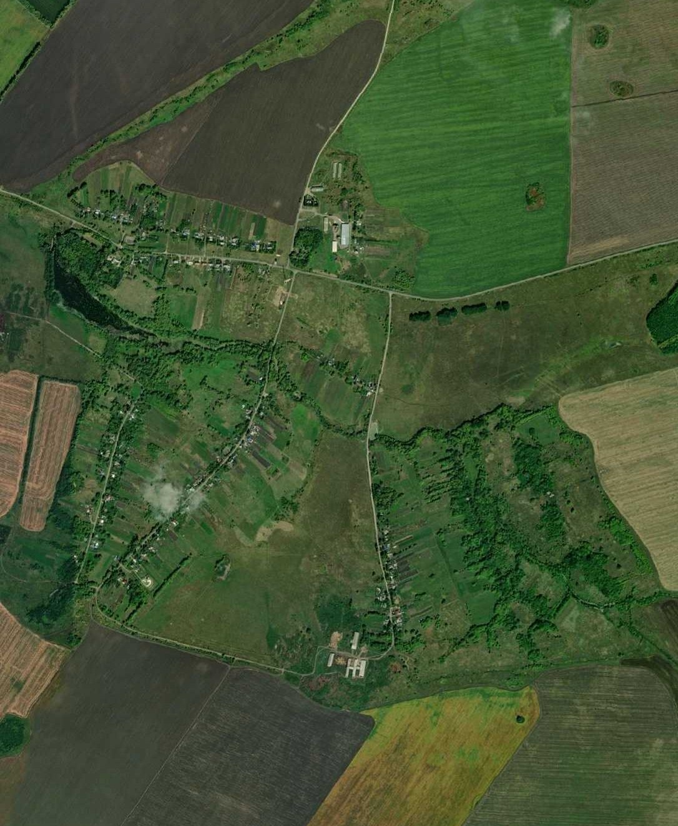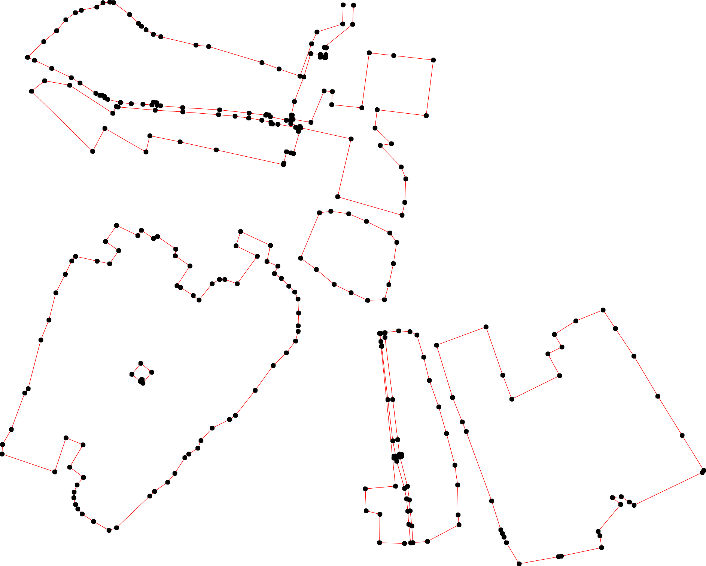

Используемые условные знаки и обозначения: Масштаб 1:12000

1 - характерная точка контура, сведения о которой позволяют однозначно определить её на местности
- вновь образованная часть контура, сведения о которой достаточны для определения её местоположения

ОПИСАНИЕ МЕСТОПОЛОЖЕНИЯ ГРАНИЦ

1 Жилые зоны (населённый пункт п.Ржавец)

(наименование объекта местоположение границ, которого описано (далее - объект)

Раздел 1

Сведения об объекте
№ п/п | Характеристики объекта | Описание характеристик
1 | 2 | 3
1 | Местоположение объекта | Российская Федерация, Рязанская область, р-н Александро- Невский, с/п Просеченское, п Ржавец
2 | Площадь объекта ± величина погрешности определения площади (P ± Дельта P) | 542313кв.м. ± 258кв.м.
3 | Иные характеристики объекта | Номер зоны:

Раздел 2

Сведения о местоположении границ объекта
1. Система координат МСК-62
2. Сведения о характерных точках границ объекта
Обозначе ние характер ных точек границ | Координаты, м |  | Метод определения координат характерной точки | Средняя квадратичес кая погрешност ь положения характерной точки (Мt), м | Описание обозначения точки на местности (при наличии)
Обозначе ние характер ных точек границ | X | Y | Метод определения координат характерной точки |  | Описание обозначения точки на местности (при наличии)
1 | 2 | 3 | 4 | 5 | 6
1 | 319683,11 | 2177024,51 | Картометрический метод | 2,50 | -
2 | 319700,35 | 2177046,2 | Картометрический метод | 2,50 | -
3 | 319707,03 | 2177038,2 | Картометрический метод | 2,50 | -
4 | 319775,11 | 2177102,94 | Картометрический метод | 2,50 | -
5 | 319828,5 | 2177173,02 | Картометрический метод | 2,50 | -
6 | 319899,36 | 2177337,54 | Картометрический метод | 2,50 | -
7 | 319998,03 | 2177587,5 | Картометрический метод | 2,50 | -
8 | 320048,76 | 2177698,96 | Картометрический метод | 2,50 | -
9 | 320080,9 | 2177759,36 | Картометрический метод | 2,50 | -
10 | 320154,88 | 2177871,16 | Картометрический метод | 2,50 | -
11 | 320150,73 | 2177896,25 | Картометрический метод | 2,50 | -
12 | 320092,24 | 2177950,91 | Картометрический метод | 2,50 | -
13 | 320001,45 | 2178012,97 | Картометрический метод | 2,50 | -
14 | 319991,48 | 2178020,32 | Картометрический метод | 2,50 | -
15 | 319892,07 | 2177910,29 | Картометрический метод | 2,50 | -
16 | 319871,02 | 2177906,86 | Картометрический метод | 2,50 | -
17 | 319850,36 | 2177903,49 | Картометрический метод | 2,50 | -
18 | 319840,29 | 2177901,85 | Картометрический метод | 2,50 | -
19 | 319670,76 | 2177937,23 | Картометрический метод | 2,50 | -
20 | 319647,74 | 2177936,56 | Картометрический метод | 2,50 | -
21 | 319624,4 | 2177910,5 | Картометрический метод | 2,50 | -
22 | 319546,29 | 2177719,64 | Картометрический метод | 2,50 | -
23 | 319452,84 | 2177490,71 | Картометрический метод | 2,50 | -
24 | 319430,15 | 2177461,35 | Картометрический метод | 2,50 | -
25 | 319240,4 | 2177287,06 | Картометрический метод | 2,50 | -
26 | 319144,76 | 2177198,3 | Картометрический метод | 2,50 | -
27 | 319265,73 | 2177049,54 | Картометрический метод | 2,50 | -
28 | 319275,27 | 2177039,55 | Картометрический метод | 2,50 | -
29 | 319288,34 | 2177026,19 | Картометрический метод | 2,50 | -
30 | 319376,76 | 2176935,74 | Картометрический метод | 2,50 | -
31 | 319470,75 | 2176835,96 | Картометрический метод | 2,50 | -
1 | 319683,11 | 2177024,51 | Картометрический метод | 2,50 | -
3. Сведения о характерных точках части (частей) границы объекта
Обозначе ние характер | Координаты, м |  | Метод определения координат характерной | Средняя квадратичес кая  погрешност | Описание обозначения точки

Сведения о местоположении границ объекта
ных  точек части границы | X | Y | точки | ь положения  характерной точки (Мt), м | на местности (при наличии)
1 | 2 | 3 | 4 | 5 | 6
Часть № -
- | - | - | - | - | -

Раздел 4
План границ объекта

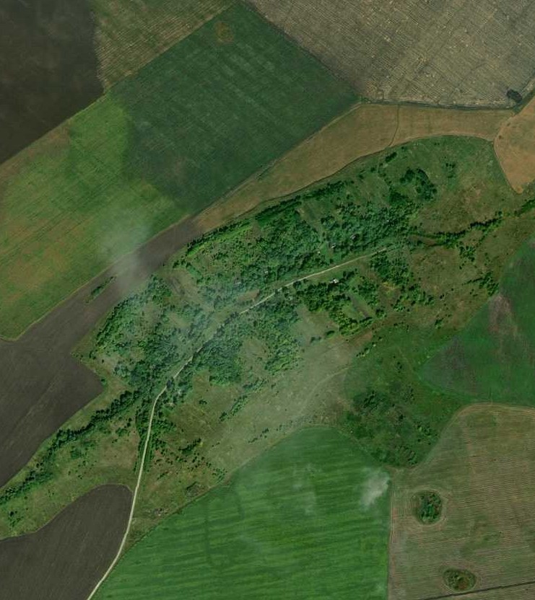
10 11
9 12
8
7 13
14

6
165
5 187
4

132
19
20
21

22
31
23
24
30

29
28
27
25

26

Используемые условные знаки и обозначения:
Масштаб 1:10000

1 - характерная точка контура, сведения о которой позволяют однозначно определить её на местности
- вновь образованная часть контура, сведения о которой достаточны для определения её местоположения

ОПИСАНИЕ МЕСТОПОЛОЖЕНИЯ ГРАНИЦ

1 Жилые зоны (населённый пункт с.Спешнево)

(наименование объекта местоположение границ, которого описано (далее - объект)

Раздел 1

Сведения об объекте
№ п/п | Характеристики объекта | Описание характеристик
1 | 2 | 3
1 | Местоположение объекта | Российская Федерация, Рязанская область, р-н Александро- Невский, с/п Просеченское, с Спешнево
2 | Площадь объекта ± величина погрешности определения площади (P ± Дельта P) | 1391674кв.м. ± 818кв.м.
3 | Иные характеристики объекта | Номер зоны:

Раздел 2

Сведения о местоположении границ объекта
1. Система координат МСК-62
2. Сведения о характерных точках границ объекта
Обозначе ние характер ных точек границ | Координаты, м |  | Метод определения координат характерной точки | Средняя квадратичес кая погрешност ь положения характерной точки (Мt), м | Описание обозначения точки на местности (при наличии)
Обозначе ние характер ных точек границ | X | Y | Метод определения координат характерной точки |  | Описание обозначения точки на местности (при наличии)
1 | 2 | 3 | 4 | 5 | 6
ЗУ1(1)
1 | 317170,91 | 2183113,39 | Картометрический метод | 2,50 | -
2 | 317210,42 | 2183284 | Картометрический метод | 2,50 | -
3 | 317230,77 | 2183401,13 | Картометрический метод | 2,50 | -
4 | 317241,79 | 2183495,58 | Картометрический метод | 2,50 | -
5 | 317247,82 | 2183580,11 | Картометрический метод | 2,50 | -
6 | 317249,79 | 2183607,71 | Картометрический метод | 2,50 | -
7 | 317250,13 | 2183655,76 | Картометрический метод | 2,50 | -
8 | 317244,62 | 2183675,95 | Картометрический метод | 2,50 | -
9 | 317234,94 | 2183682,29 | Картометрический метод | 2,50 | -
10 | 317165,7 | 2183691,64 | Картометрический метод | 2,50 | -
11 | 317150,01 | 2183690,8 | Картометрический метод | 2,50 | -
12 | 317165,44 | 2183643,65 | Картометрический метод | 2,50 | -
13 | 317161,92 | 2183614,39 | Картометрический метод | 2,50 | -
14 | 317119,98 | 2183417,36 | Картометрический метод | 2,50 | -
15 | 317089,76 | 2183270,02 | Картометрический метод | 2,50 | -
16 | 317059,13 | 2183275,66 | Картометрический метод | 2,50 | -
17 | 317048,73 | 2183276,66 | Картометрический метод | 2,50 | -
18 | 316959,46 | 2183288 | Картометрический метод | 2,50 | -
19 | 316942,77 | 2183283,33 | Картометрический метод | 2,50 | -
20 | 316930,76 | 2183194,23 | Картометрический метод | 2,50 | -
21 | 316934,43 | 2183177,54 | Картометрический метод | 2,50 | -
22 | 317026,34 | 2183167,22 | Картометрический метод | 2,50 | -
23 | 317029,54 | 2183166,87 | Картометрический метод | 2,50 | -
24 | 317039,1 | 2183149,64 | Картометрический метод | 2,50 | -
25 | 317047,27 | 2183147,42 | Картометрический метод | 2,50 | -
1 | 317170,91 | 2183113,39 | Картометрический метод | 2,50 | -
ЗУ1(2)
26 | 317195,83 | 2183978,67 | Картометрический метод | 2,50 | -
27 | 317213,54 | 2184000,9 | Картометрический метод | 2,50 | -
28 | 317373,99 | 2184083,57 | Картометрический метод | 2,50 | -
29 | 317364,59 | 2184148,67 | Картометрический метод | 2,50 | -
30 | 317346,57 | 2184229,43 | Картометрический метод | 2,50 | -
31 | 317343,24 | 2184238,1 | Картометрический метод | 2,50 | -
32 | 317090,09 | 2184173,29 | Картометрический метод | 2,50 | -
33 | 317055,83 | 2184164,53 | Картометрический метод | 2,50 | -
34 | 317054,07 | 2184164,07 | Картометрический метод | 2,50 | -
35 | 316870,5 | 2184133,12 | Картометрический метод | 2,50 | -
36 | 316889,38 | 2184029,86 | Картометрический метод | 2,50 | -

Сведения о местоположении границ объекта
37 | 316913,41 | 2183937,76 | Картометрический метод | 2,50 | -
38 | 316961,46 | 2183945,76 | Картометрический метод | 2,50 | -
39 | 316984,15 | 2183923,07 | Картометрический метод | 2,50 | -
40 | 316984,82 | 2183912,39 | Картометрический метод | 2,50 | -
41 | 317018,19 | 2183920,4 | Картометрический метод | 2,50 | -
42 | 317062,09 | 2183935,35 | Картометрический метод | 2,50 | -
43 | 317066,17 | 2183936,74 | Картометрический метод | 2,50 | -
44 | 317078,93 | 2183941,09 | Картометрический метод | 2,50 | -
26 | 317195,83 | 2183978,67 | Картометрический метод | 2,50 | -
ЗУ1(3)
45 | 317886,96 | 2185000,37 | Картометрический метод | 2,50 | -
46 | 317862,39 | 2185083,98 | Картометрический метод | 2,50 | -
47 | 317840,2 | 2185119,8 | Картометрический метод | 2,50 | -
48 | 317819,51 | 2185171,86 | Картометрический метод | 2,50 | -
49 | 317742,09 | 2185127,14 | Картометрический метод | 2,50 | -
50 | 317722,06 | 2185190,54 | Картометрический метод | 2,50 | -
51 | 317692,7 | 2185314,69 | Картометрический метод | 2,50 | -
52 | 317688,26 | 2185348,86 | Картометрический метод | 2,50 | -
53 | 317625,36 | 2185331,93 | Картометрический метод | 2,50 | -
54 | 317594,69 | 2185326,36 | Картометрический метод | 2,50 | -
55 | 317472,55 | 2185281,64 | Картометрический метод | 2,50 | -
56 | 317375,77 | 2185251,61 | Картометрический метод | 2,50 | -
57 | 317357,75 | 2185238,26 | Картометрический метод | 2,50 | -
58 | 317390,35 | 2185090,43 | Картометрический метод | 2,50 | -
59 | 317369,66 | 2185084,42 | Картометрический метод | 2,50 | -
60 | 317309,59 | 2185072,41 | Картометрический метод | 2,50 | -
61 | 317189,45 | 2185036,37 | Картометрический метод | 2,50 | -
62 | 317111,46 | 2185012,69 | Картометрический метод | 2,50 | -
63 | 317075,32 | 2184998,99 | Картометрический метод | 2,50 | -
64 | 316926,48 | 2184911,55 | Картометрический метод | 2,50 | -
65 | 316933,14 | 2184944,63 | Картометрический метод | 2,50 | -
66 | 316922,47 | 2184956,94 | Картометрический метод | 2,50 | -
67 | 316912,46 | 2184983,64 | Картометрический метод | 2,50 | -
68 | 316865,07 | 2185046,38 | Картометрический метод | 2,50 | -
69 | 316789,61 | 2185119,96 | Картометрический метод | 2,50 | -
70 | 316760,93 | 2185096,93 | Картометрический метод | 2,50 | -
71 | 316729,69 | 2185072,83 | Картометрический метод | 2,50 | -
72 | 316705,26 | 2185104,5 | Картометрический метод | 2,50 | -
73 | 316736,5 | 2185128,6 | Картометрический метод | 2,50 | -
74 | 316762,89 | 2185148,96 | Картометрический метод | 2,50 | -
75 | 316743,26 | 2185174,47 | Картометрический метод | 2,50 | -
76 | 316736,98 | 2185197,25 | Картометрический метод | 2,50 | -
77 | 316720,35 | 2185214,24 | Картометрический метод | 2,50 | -
78 | 316716,74 | 2185216,2 | Картометрический метод | 2,50 | -
79 | 316657,3 | 2185247,96 | Картометрический метод | 2,50 | -
80 | 316622,55 | 2185272,54 | Картометрический метод | 2,50 | -
81 | 316565,98 | 2185349,05 | Картометрический метод | 2,50 | -
82 | 316483,68 | 2185420,55 | Картометрический метод | 2,50 | -
83 | 316404,22 | 2185496,13 | Картометрический метод | 2,50 | -
84 | 316318,47 | 2185585,31 | Картометрический метод | 2,50 | -
85 | 316287,24 | 2185599,7 | Картометрический метод | 2,50 | -

Сведения о местоположении границ объекта
86 | 316062,32 | 2185698,87 | Картометрический метод | 2,50 | -
87 | 316005,52 | 2185718,48 | Картометрический метод | 2,50 | -
88 | 315966,14 | 2185729,16 | Картометрический метод | 2,50 | -
89 | 315882,65 | 2185754,39 | Картометрический метод | 2,50 | -
90 | 315848,25 | 2185768,15 | Картометрический метод | 2,50 | -
91 | 315811 | 2185766,25 | Картометрический метод | 2,50 | -
92 | 315774,52 | 2185727,11 | Картометрический метод | 2,50 | -
93 | 315753,88 | 2185626,51 | Картометрический метод | 2,50 | -
94 | 315758,86 | 2185579,53 | Картометрический метод | 2,50 | -
95 | 315760,43 | 2185553,28 | Картометрический метод | 2,50 | -
96 | 315773,21 | 2185548,4 | Картометрический метод | 2,50 | -
97 | 315934,36 | 2185485,97 | Картометрический метод | 2,50 | -
98 | 315970,85 | 2185473,87 | Картометрический метод | 2,50 | -
99 | 315974,29 | 2185474,15 | Картометрический метод | 2,50 | -
100 | 315977,63 | 2185480,82 | Картометрический метод | 2,50 | -
101 | 315988,5 | 2185476,7 | Картометрический метод | 2,50 | -
102 | 315985,94 | 2185469,21 | Картометрический метод | 2,50 | -
103 | 315988,84 | 2185465,09 | Картометрический метод | 2,50 | -
104 | 316135,91 | 2185409,25 | Картометрический метод | 2,50 | -
105 | 316179,22 | 2185388,81 | Картометрический метод | 2,50 | -
106 | 316218,89 | 2185361,15 | Картометрический метод | 2,50 | -
107 | 316226,17 | 2185360,59 | Картометрический метод | 2,50 | -
108 | 316231,78 | 2185368,54 | Картометрический метод | 2,50 | -
109 | 316241,33 | 2185362,89 | Картометрический метод | 2,50 | -
110 | 316236,58 | 2185353,01 | Картометрический метод | 2,50 | -
111 | 316239,21 | 2185343,93 | Картометрический метод | 2,50 | -
112 | 316352,5 | 2185232,12 | Картометрический метод | 2,50 | -
113 | 316468,6 | 2185113,83 | Картометрический метод | 2,50 | -
114 | 316488,81 | 2185082,81 | Картометрический метод | 2,50 | -
115 | 316504,77 | 2185062,45 | Картометрический метод | 2,50 | -
116 | 316530,66 | 2185054,89 | Картометрический метод | 2,50 | -
117 | 316524,62 | 2185038,98 | Картометрический метод | 2,50 | -
118 | 316554,83 | 2184995,45 | Картометрический метод | 2,50 | -
119 | 316549,91 | 2184992,03 | Картометрический метод | 2,50 | -
120 | 316517,78 | 2185020,96 | Картометрический метод | 2,50 | -
121 | 316475,8 | 2185064,41 | Картометрический метод | 2,50 | -
122 | 316457,69 | 2185100,64 | Картометрический метод | 2,50 | -
123 | 316429,57 | 2185090,27 | Картометрический метод | 2,50 | -
124 | 316403,16 | 2185070,77 | Картометрический метод | 2,50 | -
125 | 316353,29 | 2184995,86 | Картометрический метод | 2,50 | -
126 | 316300,1 | 2184891,33 | Картометрический метод | 2,50 | -
127 | 316332,9 | 2184892,53 | Картометрический метод | 2,50 | -
128 | 316361,93 | 2184889,86 | Картометрический метод | 2,50 | -
129 | 316437,02 | 2184840,13 | Картометрический метод | 2,50 | -
130 | 316489,75 | 2184806,76 | Картометрический метод | 2,50 | -
131 | 316504,1 | 2184795,75 | Картометрический метод | 2,50 | -
132 | 316490,08 | 2184781,06 | Картометрический метод | 2,50 | -
133 | 316503,43 | 2184767,05 | Картометрический метод | 2,50 | -
134 | 316526,12 | 2184773,05 | Картометрический метод | 2,50 | -
135 | 316546,15 | 2184785,74 | Картометрический метод | 2,50 | -
136 | 316553,49 | 2184771,72 | Картометрический метод | 2,50 | -

Сведения о местоположении границ объекта
137 | 316541,53 | 2184727,84 | Картометрический метод | 2,50 | -
138 | 316561,13 | 2184707,76 | Картометрический метод | 2,50 | -
139 | 316577,43 | 2184729,96 | Картометрический метод | 2,50 | -
140 | 316593,54 | 2184729,67 | Картометрический метод | 2,50 | -
141 | 316590,2 | 2184694,96 | Картометрический метод | 2,50 | -
142 | 316624,24 | 2184674,27 | Картометрический метод | 2,50 | -
143 | 316639,59 | 2184637,56 | Картометрический метод | 2,50 | -
144 | 316663,05 | 2184621,08 | Картометрический метод | 2,50 | -
145 | 316686,98 | 2184590,18 | Картометрический метод | 2,50 | -
146 | 316718,35 | 2184574,16 | Картометрический метод | 2,50 | -
147 | 316741,04 | 2184548,8 | Картометрический метод | 2,50 | -
148 | 316773,74 | 2184524,77 | Картометрический метод | 2,50 | -
149 | 316785,09 | 2184502,07 | Картометрический метод | 2,50 | -
150 | 316814,46 | 2184472,71 | Картометрический метод | 2,50 | -
151 | 316877,2 | 2184564,15 | Картометрический метод | 2,50 | -
152 | 316896,43 | 2184584,29 | Картометрический метод | 2,50 | -
153 | 316898,22 | 2184586,17 | Картометрический метод | 2,50 | -
154 | 316960,29 | 2184492,73 | Картометрический метод | 2,50 | -
155 | 316961,72 | 2184493,48 | Картометрический метод | 2,50 | -
156 | 317080,49 | 2184556,94 | Картометрический метод | 2,50 | -
157 | 317268,54 | 2184643,24 | Картометрический метод | 2,50 | -
158 | 317447,41 | 2184716 | Картометрический метод | 2,50 | -
159 | 317494,94 | 2184738,12 | Картометрический метод | 2,50 | -
160 | 317503,37 | 2184752,18 | Картометрический метод | 2,50 | -
161 | 317529,17 | 2184774,06 | Картометрический метод | 2,50 | -
162 | 317552,54 | 2184786,41 | Картометрический метод | 2,50 | -
163 | 317573,23 | 2184791,42 | Картометрический метод | 2,50 | -
164 | 317595,92 | 2184794,09 | Картометрический метод | 2,50 | -
165 | 317619,95 | 2184802,76 | Картометрический метод | 2,50 | -
166 | 317658,66 | 2184827,46 | Картометрический метод | 2,50 | -
167 | 317695,37 | 2184842,81 | Картометрический метод | 2,50 | -
168 | 317755,77 | 2184888,19 | Картометрический метод | 2,50 | -
169 | 317788,25 | 2184907,21 | Картометрический метод | 2,50 | -
170 | 317834,19 | 2184930,91 | Картометрический метод | 2,50 | -
171 | 317846,32 | 2184941,92 | Картометрический метод | 2,50 | -
172 | 317867,57 | 2184959,28 | Картометрический метод | 2,50 | -
173 | 317877,35 | 2184968,61 | Картометрический метод | 2,50 | -
45 | 317886,96 | 2185000,37 | Картометрический метод | 2,50 | -
ЗУ1(4)
174 | 316454,04 | 2185105,74 | Картометрический метод | 2,50 | -
175 | 316343,75 | 2185220,92 | Картометрический метод | 2,50 | -
176 | 316220,52 | 2185340,27 | Картометрический метод | 2,50 | -
177 | 316168,8 | 2185377,46 | Картометрический метод | 2,50 | -
178 | 316129,1 | 2185394,78 | Картометрический метод | 2,50 | -
179 | 315971,79 | 2185455,69 | Картометрический метод | 2,50 | -
180 | 315938,6 | 2185468,19 | Картометрический метод | 2,50 | -
181 | 315908,72 | 2185480,42 | Картометрический метод | 2,50 | -
182 | 315765,04 | 2185536,6 | Картометрический метод | 2,50 | -
183 | 315764,79 | 2185536,7 | Картометрический метод | 2,50 | -
184 | 315776,78 | 2185514,52 | Картометрический метод | 2,50 | -
185 | 315778,68 | 2185496,61 | Картометрический метод | 2,50 | -

Сведения о местоположении границ объекта
186 | 315776,59 | 2185445,5 | Картометрический метод | 2,50 | -
187 | 315773,52 | 2185406,57 | Картометрический метод | 2,50 | -
188 | 315752,93 | 2185378,81 | Картометрический метод | 2,50 | -
189 | 315734,13 | 2185339,66 | Картометрический метод | 2,50 | -
190 | 315716,39 | 2185292,45 | Картометрический метод | 2,50 | -
191 | 315713,07 | 2185251,41 | Картометрический метод | 2,50 | -
192 | 315807,29 | 2185215,9 | Картометрический метод | 2,50 | -
193 | 315885,87 | 2185189,94 | Картометрический метод | 2,50 | -
194 | 315936,51 | 2185214,36 | Картометрический метод | 2,50 | -
195 | 315964,09 | 2185205,31 | Картометрический метод | 2,50 | -
196 | 316085,27 | 2185096,34 | Картометрический метод | 2,50 | -
197 | 316150,38 | 2185033,49 | Картометрический метод | 2,50 | -
198 | 316229,06 | 2184978,33 | Картометрический метод | 2,50 | -
199 | 316299,6 | 2184958,43 | Картометрический метод | 2,50 | -
200 | 316314,52 | 2184935,82 | Картометрический метод | 2,50 | -
201 | 316287,18 | 2184890,86 | Картометрический метод | 2,50 | -
202 | 316292,66 | 2184891,06 | Картометрический метод | 2,50 | -
203 | 316294,08 | 2184892,81 | Картометрический метод | 2,50 | -
204 | 316348,11 | 2184998,9 | Картометрический метод | 2,50 | -
205 | 316398,74 | 2185074,97 | Картометрический метод | 2,50 | -
206 | 316426,29 | 2185095,4 | Картометрический метод | 2,50 | -
174 | 316454,04 | 2185105,74 | Картометрический метод | 2,50 | -
ЗУ1(5)
207 | 316000,85 | 2184730,67 | Картометрический метод | 2,50 | -
208 | 316058,99 | 2184888,25 | Картометрический метод | 2,50 | -
209 | 316022,61 | 2184951,58 | Картометрический метод | 2,50 | -
210 | 315945,24 | 2184983,39 | Картометрический метод | 2,50 | -
211 | 315834,05 | 2185043,85 | Картометрический метод | 2,50 | -
212 | 315702,5 | 2185049,71 | Картометрический метод | 2,50 | -
213 | 315604,39 | 2185087,75 | Картометрический метод | 2,50 | -
214 | 315501,08 | 2185122,36 | Картометрический метод | 2,50 | -
215 | 315469,57 | 2185135,81 | Картометрический метод | 2,50 | -
216 | 315403,49 | 2184952,93 | Картометрический метод | 2,50 | -
217 | 315605,31 | 2184877,81 | Картометрический метод | 2,50 | -
207 | 316000,85 | 2184730,67 | Картометрический метод | 2,50 | -
3. Сведения о характерных точках части (частей) границы объекта
Обозначе ние характер ных точек части границы | Координаты, м |  | Метод определения координат характерной точки | Средняя квадратичес кая погрешност ь положения характерной точки (Мt), м | Описание обозначения точки на местности (при наличии)
Обозначе ние характер ных точек части границы | X | Y | Метод определения координат характерной точки |  | Описание обозначения точки на местности (при наличии)
1 | 2 | 3 | 4 | 5 | 6
Часть № -
- | - | - | - | - | -

55

Раздел 4
План границ объекта

117723 45 46
117701 47
169 48
168

3 4 5 6 7 8
2 9

28 29 3031

27
2
6

157

167
166
165
164
163
116612
115690
158

5598
60

61
49 50

5756
51 52

53
54

55

1

25
224223

14
11
15
167

18
1312 10

44
43
42
41
430938

32
343

155
154

156

62
63

664566

21 20 19

37
36 35
67
151153 68
2
150

141948
6794
75

147
7
146
145
144
143142
1143113490
7730 76
7712 78
79
80
81

8 113345
136
137
133 1031
132
119
120
118
111167
121
82
115
114 174
122
201613

129

128
127
2023
210216

204

129090

198
205

125
123
124

175
112
83

84
85
107
101876
11011611009
177
105

207

208
197

209

210

196

211

119954
193

192
104178
86
87
110903910179 88
91802
97180
181
89
90
91
187186 18158946182 92

217

212

213

214
215

191

190
188
189
9518934 93

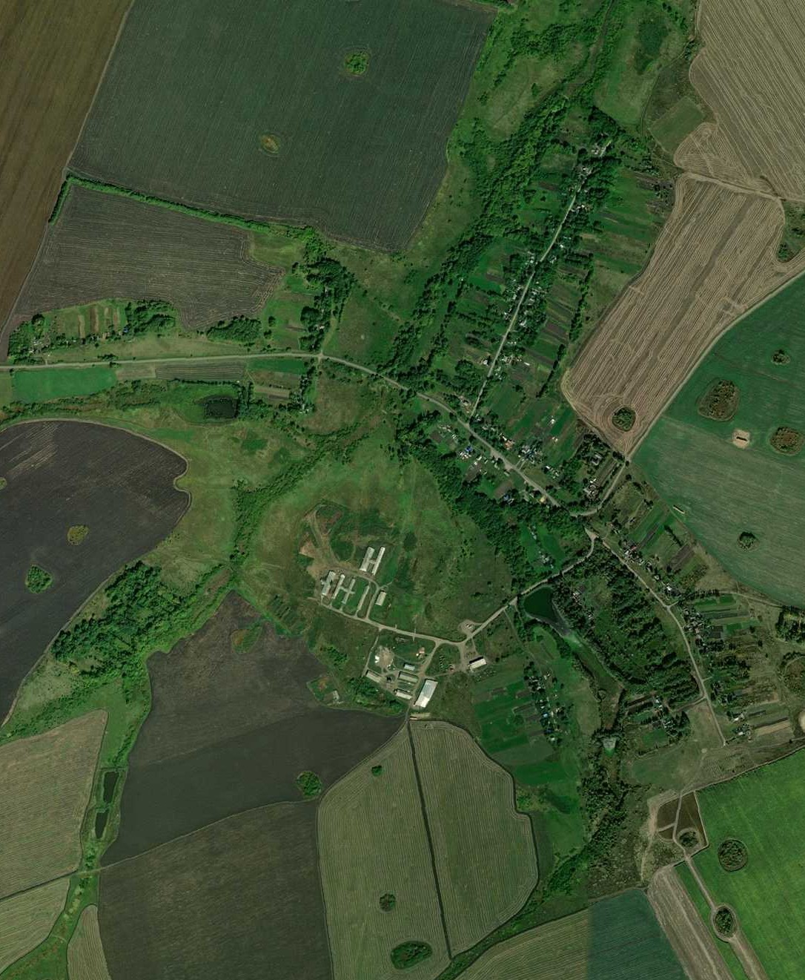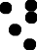
216

Используемые условные знаки и обозначения: Масштаб 1:10000

1 - характерная точка контура, сведения о которой позволяют однозначно определить её на местности
- вновь образованная часть контура, сведения о которой достаточны для определения её местоположения

ОПИСАНИЕ МЕСТОПОЛОЖЕНИЯ ГРАНИЦ

1 Жилые зоны (населённый пункт д.Суздалевка)

(наименование объекта местоположение границ, которого описано (далее - объект)

Раздел 1

Сведения об объекте
№ п/п | Характеристики объекта | Описание характеристик
1 | 2 | 3
1 | Местоположение объекта | Российская Федерация, Рязанская область, р-н Александро- Невский, с/п Просеченское, д Суздалевка
2 | Площадь объекта ± величина погрешности определения площади (P ± Дельта P) | 85308кв.м. ± 102кв.м.
3 | Иные характеристики объекта | Номер зоны:

Раздел 2

Сведения о местоположении границ объекта
1. Система координат МСК-62
2. Сведения о характерных точках границ объекта
Обозначе ние характер ных точек границ | Координаты, м |  | Метод определения координат характерной точки | Средняя квадратичес кая погрешност ь положения характерной точки (Мt), м | Описание обозначения точки на местности (при наличии)
Обозначе ние характер ных точек границ | X | Y | Метод определения координат характерной точки |  | Описание обозначения точки на местности (при наличии)
1 | 2 | 3 | 4 | 5 | 6
1 | 316285,68 | 2183490,4 | Картометрический метод | 2,50 | -
2 | 316397,14 | 2183607,87 | Картометрический метод | 2,50 | -
3 | 316364,29 | 2183635,76 | Картометрический метод | 2,50 | -
4 | 316289,68 | 2183703,32 | Картометрический метод | 2,50 | -
5 | 316277,67 | 2183718,67 | Картометрический метод | 2,50 | -
6 | 316250,97 | 2183740,03 | Картометрический метод | 2,50 | -
7 | 316217,6 | 2183728,68 | Картометрический метод | 2,50 | -
8 | 316202,25 | 2183715,33 | Картометрический метод | 2,50 | -
9 | 316185,56 | 2183679,29 | Картометрический метод | 2,50 | -
10 | 316159,58 | 2183638,34 | Картометрический метод | 2,50 | -
11 | 316134,86 | 2183605,14 | Картометрический метод | 2,50 | -
12 | 316110,15 | 2183578,21 | Картометрический метод | 2,50 | -
13 | 316074,1 | 2183552,48 | Картометрический метод | 2,50 | -
14 | 316046,74 | 2183520,44 | Картометрический метод | 2,50 | -
15 | 315997,35 | 2183442,35 | Картометрический метод | 2,50 | -
16 | 315980,66 | 2183407,64 | Картометрический метод | 2,50 | -
17 | 316026,05 | 2183332,89 | Картометрический метод | 2,50 | -
18 | 316076,77 | 2183275,49 | Картометрический метод | 2,50 | -
19 | 316178,89 | 2183379,61 | Картометрический метод | 2,50 | -
1 | 316285,68 | 2183490,4 | Картометрический метод | 2,50 | -
3. Сведения о характерных точках части (частей) границы объекта
Обозначе ние характер ных точек части границы | Координаты, м |  | Метод определения координат характерной точки | Средняя квадратичес кая погрешност ь положения характерной точки (Мt), м | Описание обозначения точки на местности (при наличии)
Обозначе ние характер ных точек части границы | X | Y | Метод определения координат характерной точки |  | Описание обозначения точки на местности (при наличии)
1 | 2 | 3 | 4 | 5 | 6
Часть № -
- | - | - | - | - | -

Раздел 4
План границ объекта

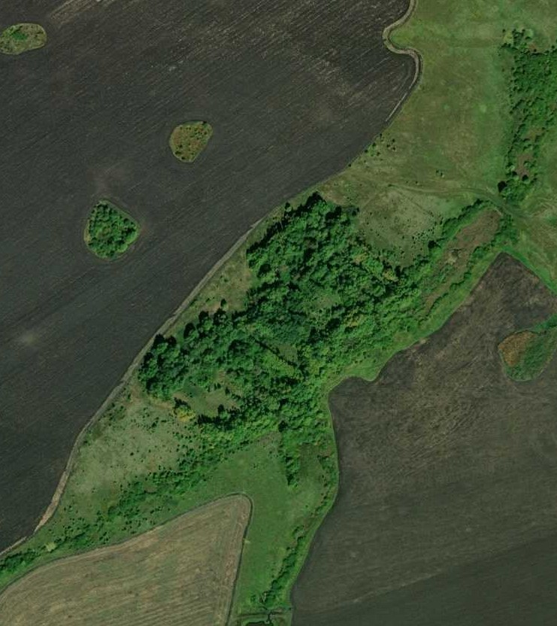
2

3

1 4
5

6

7
8
19 9
10
11
12
18 13
14
17
15
16

Используемые условные знаки и обозначения:
Масштаб 1:5000

1 - характерная точка контура, сведения о которой позволяют однозначно определить её на местности
- вновь образованная часть контура, сведения о которой достаточны для определения её местоположения

ОПИСАНИЕ МЕСТОПОЛОЖЕНИЯ ГРАНИЦ

1 Жилые зоны (населённый пункт д.Чибизовка)

(наименование объекта местоположение границ, которого описано (далее - объект)

Раздел 1

Сведения об объекте
№ п/п | Характеристики объекта | Описание характеристик
1 | 2 | 3
1 | Местоположение объекта | Российская Федерация, Рязанская область, р-н Александро- Невский, с/п Просеченское, д Чибизовка
2 | Площадь объекта ± величина погрешности определения площади (P ± Дельта P) | 355972кв.м. ± 209кв.м.
3 | Иные характеристики объекта | Номер зоны:

Раздел 2

Сведения о местоположении границ объекта
1. Система координат МСК-62
2. Сведения о характерных точках границ объекта
Обозначе ние характер ных точек границ | Координаты, м |  | Метод определения координат характерной точки | Средняя квадратичес кая погрешност ь положения характерной точки (Мt), м | Описание обозначения точки на местности (при наличии)
Обозначе ние характер ных точек границ | X | Y | Метод определения координат характерной точки |  | Описание обозначения точки на местности (при наличии)
1 | 2 | 3 | 4 | 5 | 6
1 | 320062,15 | 2189982,33 | Картометрический метод | 2,50 | -
2 | 320078,6 | 2190027,47 | Картометрический метод | 2,50 | -
3 | 320172,77 | 2190152,14 | Картометрический метод | 2,50 | -
4 | 320041,87 | 2190326,42 | Картометрический метод | 2,50 | -
5 | 319943,32 | 2190484,84 | Картометрический метод | 2,50 | -
6 | 319840,67 | 2190566,59 | Картометрический метод | 2,50 | -
7 | 319443,66 | 2190883,41 | Картометрический метод | 2,50 | -
8 | 319356,36 | 2190962,74 | Картометрический метод | 2,50 | -
9 | 319199,03 | 2191043,33 | Картометрический метод | 2,50 | -
10 | 319052,93 | 2191097,12 | Картометрический метод | 2,50 | -
11 | 318926,73 | 2190931,76 | Картометрический метод | 2,50 | -
12 | 318952,1 | 2190901,73 | Картометрический метод | 2,50 | -
13 | 319037,11 | 2190846,5 | Картометрический метод | 2,50 | -
14 | 319089,01 | 2190813,49 | Картометрический метод | 2,50 | -
15 | 319103,39 | 2190804,47 | Картометрический метод | 2,50 | -
16 | 319139,84 | 2190781,59 | Картометрический метод | 2,50 | -
17 | 319187,7 | 2190751,56 | Картометрический метод | 2,50 | -
18 | 319367,08 | 2190608,97 | Картометрический метод | 2,50 | -
19 | 319539,44 | 2190483,25 | Картометрический метод | 2,50 | -
20 | 319587,06 | 2190450,32 | Картометрический метод | 2,50 | -
21 | 319682,28 | 2190384,46 | Картометрический метод | 2,50 | -
22 | 319716,98 | 2190346,42 | Картометрический метод | 2,50 | -
23 | 319800,41 | 2190291,69 | Картометрический метод | 2,50 | -
24 | 319827,11 | 2190264,33 | Картометрический метод | 2,50 | -
25 | 319927,23 | 2190141,52 | Картометрический метод | 2,50 | -
26 | 320023,44 | 2190027,52 | Картометрический метод | 2,50 | -
1 | 320062,15 | 2189982,33 | Картометрический метод | 2,50 | -
3. Сведения о характерных точках части (частей) границы объекта
Обозначе ние характер ных точек части границы | Координаты, м |  | Метод определения координат характерной точки | Средняя квадратичес кая погрешност ь положения характерной точки (Мt), м | Описание обозначения точки на местности (при наличии)
Обозначе ние характер ных точек части границы | X | Y | Метод определения координат характерной точки |  | Описание обозначения точки на местности (при наличии)
1 | 2 | 3 | 4 | 5 | 6
Часть № -
- | - | - | - | - | -

Раздел 4
План границ объекта

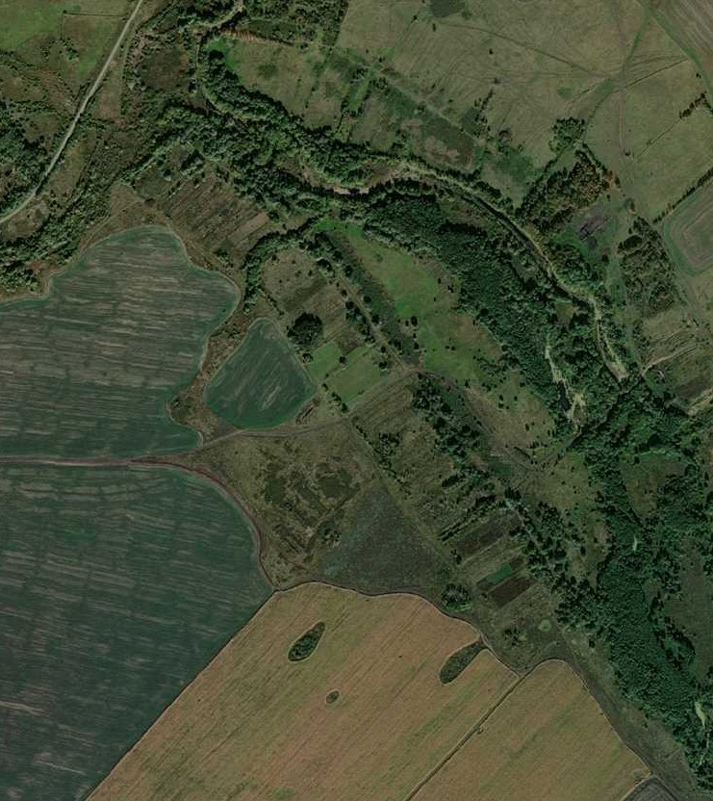
3

2
1 4
26
5
25
6
24
23

22
21

20
19

7

18 8

9
17
16
1154
10
13

12
11

Используемые условные знаки и обозначения:
Масштаб 1:10000

1 - характерная точка контура, сведения о которой позволяют однозначно определить её на местности
- вновь образованная часть контура, сведения о которой достаточны для определения её местоположения

ОПИСАНИЕ МЕСТОПОЛОЖЕНИЯ ГРАНИЦ

2.2 Зона специализированной общественной застройки (населённый пункт д.Михалково)

(наименование объекта местоположение границ, которого описано (далее - объект)

Раздел 1

Сведения об объекте
№ п/п | Характеристики объекта | Описание характеристик
1 | 2 | 3
1 | Местоположение объекта | Российская Федерация, Рязанская область, р-н Александро- Невский, с/п Просеченское, д Михалково
2 | Площадь объекта ± величина погрешности определения площади (P ± Дельта P) | 7064кв.м. ± 29кв.м.
3 | Иные характеристики объекта | Номер зоны:

Раздел 2

Сведения о местоположении границ объекта
1. Система координат МСК-62
2. Сведения о характерных точках границ объекта
Обозначе ние характер ных точек границ | Координаты, м |  | Метод определения координат характерной точки | Средняя квадратичес кая погрешност ь положения характерной точки (Мt), м | Описание обозначения точки на местности (при наличии)
Обозначе ние характер ных точек границ | X | Y | Метод определения координат характерной точки |  | Описание обозначения точки на местности (при наличии)
1 | 2 | 3 | 4 | 5 | 6
1 | 324257,2 | 2184694,67 | Картометрический метод | 2,50 | -
2 | 324261,72 | 2184702,97 | Картометрический метод | 2,50 | -
3 | 324317,59 | 2184805,82 | Картометрический метод | 2,50 | -
4 | 324296,66 | 2184817,27 | Картометрический метод | 2,50 | -
5 | 324310,57 | 2184842,71 | Картометрический метод | 2,50 | -
6 | 324287,2 | 2184855,49 | Картометрический метод | 2,50 | -
7 | 324217,15 | 2184727,35 | Картометрический метод | 2,50 | -
8 | 324214,81 | 2184723,1 | Картометрический метод | 2,50 | -
1 | 324257,2 | 2184694,67 | Картометрический метод | 2,50 | -
3. Сведения о характерных точках части (частей) границы объекта
Обозначе ние характер ных точек части границы | Координаты, м |  | Метод определения координат характерной точки | Средняя квадратичес кая погрешност ь положения характерной точки (Мt), м | Описание обозначения точки на местности (при наличии)
Обозначе ние характер ных точек части границы | X | Y | Метод определения координат характерной точки |  | Описание обозначения точки на местности (при наличии)
1 | 2 | 3 | 4 | 5 | 6
Часть № -
- | - | - | - | - | -

Раздел 4
План границ объекта

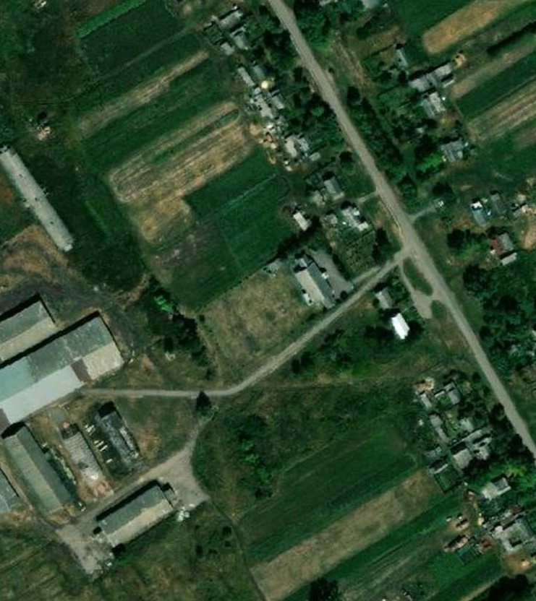
6
3
5
4
2
8 7

1

Используемые условные знаки и обозначения:
Масштаб 1:2000

1 - характерная точка контура, сведения о которой позволяют однозначно определить её на местности
- вновь образованная часть контура, сведения о которой достаточны для определения её местоположения

ОПИСАНИЕ МЕСТОПОЛОЖЕНИЯ ГРАНИЦ

2.2 Зона специализированной общественной застройки (населённый пункт с.Просечье)

(наименование объекта местоположение границ, которого описано (далее - объект)

Раздел 1

Сведения об объекте
№ п/п | Характеристики объекта | Описание характеристик
1 | 2 | 3
1 | Местоположение объекта | Российская Федерация, Рязанская область, р-н Александро- Невский, с/п Просеченское, с Просечье
2 | Площадь объекта ± величина погрешности определения площади (P ± Дельта P) | 56431кв.м. ± 83кв.м.
3 | Иные характеристики объекта | Номер зоны:

Раздел 2

Сведения о местоположении границ объекта
1. Система координат МСК-62
2. Сведения о характерных точках границ объекта
Обозначе ние характер ных точек границ | Координаты, м |  | Метод определения координат характерной точки | Средняя квадратичес кая погрешност ь положения характерной точки (Мt), м | Описание обозначения точки на местности (при наличии)
Обозначе ние характер ных точек границ | X | Y | Метод определения координат характерной точки |  | Описание обозначения точки на местности (при наличии)
1 | 2 | 3 | 4 | 5 | 6
1 | 317793,51 | 2176517,31 | Картометрический метод | 2,50 | -
2 | 317746,11 | 2176731,01 | Картометрический метод | 2,50 | -
3 | 317500,72 | 2176673,87 | Картометрический метод | 2,50 | -
4 | 317555,44 | 2176483,79 | Картометрический метод | 2,50 | -
5 | 317584,2 | 2176457,6 | Картометрический метод | 2,50 | -
6 | 317631,78 | 2176466,65 | Картометрический метод | 2,50 | -
7 | 317633,5 | 2176458,87 | Картометрический метод | 2,50 | -
8 | 317636,78 | 2176444,02 | Картометрический метод | 2,50 | -
9 | 317643,33 | 2176445,59 | Картометрический метод | 2,50 | -
10 | 317691,73 | 2176457,11 | Картометрический метод | 2,50 | -
11 | 317687,12 | 2176474,85 | Картометрический метод | 2,50 | -
12 | 317684,19 | 2176486,12 | Картометрический метод | 2,50 | -
1 | 317793,51 | 2176517,31 | Картометрический метод | 2,50 | -
3. Сведения о характерных точках части (частей) границы объекта
Обозначе ние характер ных точек части границы | Координаты, м |  | Метод определения координат характерной точки | Средняя квадратичес кая погрешност ь положения характерной точки (Мt), м | Описание обозначения точки на местности (при наличии)
Обозначе ние характер ных точек части границы | X | Y | Метод определения координат характерной точки |  | Описание обозначения точки на местности (при наличии)
1 | 2 | 3 | 4 | 5 | 6
Часть № -
- | - | - | - | - | -

Раздел 4
План границ объекта

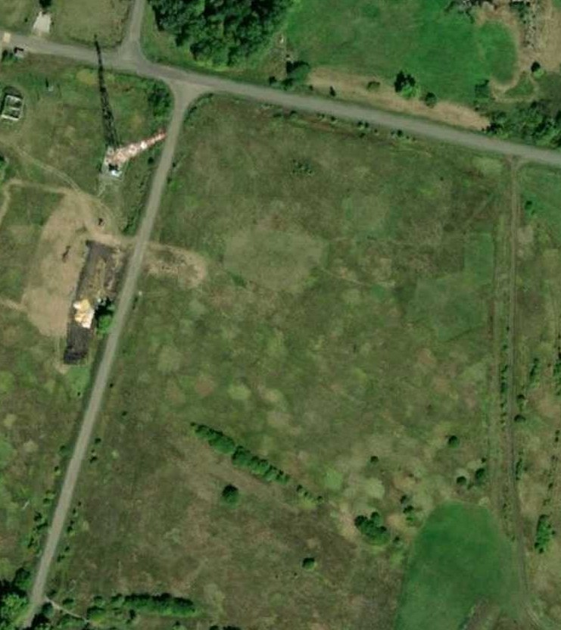
1
10
11
12
9
8
7 6
5
4

2

3

Используемые условные знаки и обозначения:

Масштаб 1:2000

1 - характерная точка контура, сведения о которой позволяют однозначно определить её на местности
- вновь образованная часть контура, сведения о которой достаточны для определения её местоположения

ОПИСАНИЕ МЕСТОПОЛОЖЕНИЯ ГРАНИЦ

Зона специализированной общественной застройки (населённый пункт с.Спешнево)

(наименование объекта местоположение границ, которого описано (далее - объект)

Раздел 1

Сведения об объекте
№ п/п | Характеристики объекта | Описание характеристик
1 | 2 | 3
1 | Местоположение объекта | Российская Федерация, Рязанская область, р-н Александро- Невский, с/п Просеченское, с Спешнево
2 | Площадь объекта ± величина погрешности определения площади (P ± Дельта P) | 2942кв.м. ± 19кв.м.
3 | Иные характеристики объекта | Номер зоны:

Раздел 2

Сведения о местоположении границ объекта
1. Система координат МСК-62
2. Сведения о характерных точках границ объекта
Обозначе ние характер ных точек границ | Координаты, м |  | Метод определения координат характерной точки | Средняя квадратичес кая погрешност ь положения характерной точки (Мt), м | Описание обозначения точки на местности (при наличии)
Обозначе ние характер ных точек границ | X | Y | Метод определения координат характерной точки |  | Описание обозначения точки на местности (при наличии)
1 | 2 | 3 | 4 | 5 | 6
1 | 316760,93 | 2185096,93 | Картометрический метод | 2,50 | -
2 | 316789,61 | 2185119,96 | Картометрический метод | 2,50 | -
3 | 316771,96 | 2185137,16 | Картометрический метод | 2,50 | -
4 | 316762,89 | 2185148,96 | Картометрический метод | 2,50 | -
5 | 316736,5 | 2185128,6 | Картометрический метод | 2,50 | -
6 | 316705,26 | 2185104,5 | Картометрический метод | 2,50 | -
7 | 316729,69 | 2185072,83 | Картометрический метод | 2,50 | -
1 | 316760,93 | 2185096,93 | Картометрический метод | 2,50 | -
3. Сведения о характерных точках части (частей) границы объекта
Обозначе ние характер ных точек части границы | Координаты, м |  | Метод определения координат характерной точки | Средняя квадратичес кая погрешност ь положения характерной точки (Мt), м | Описание обозначения точки на местности (при наличии)
Обозначе ние характер ных точек части границы | X | Y | Метод определения координат характерной точки |  | Описание обозначения точки на местности (при наличии)
1 | 2 | 3 | 4 | 5 | 6
Часть № -
- | - | - | - | - | -

Раздел 4
План границ объекта

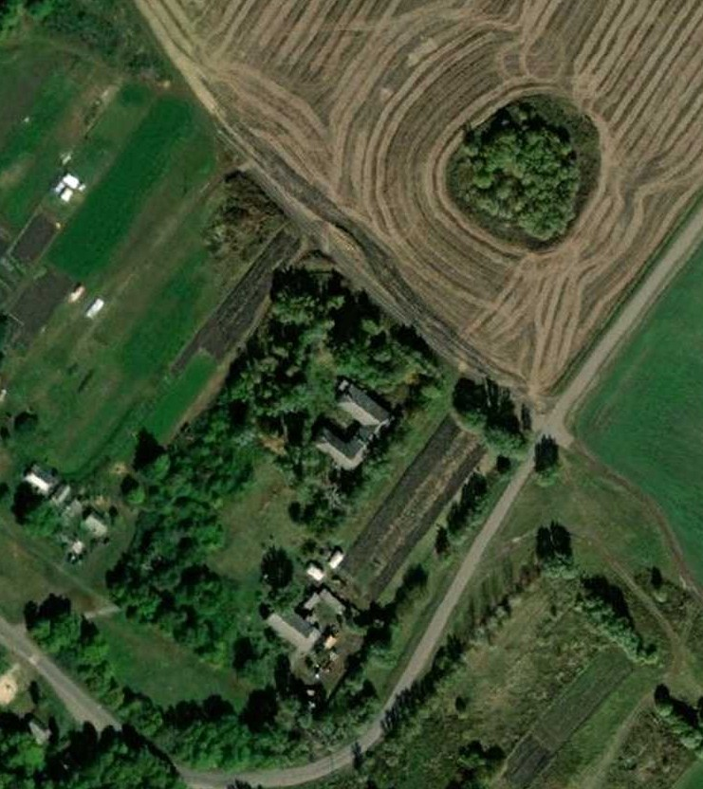
2
3
1
5

4

7

6

Используемые условные знаки и обозначения:
Масштаб 1:2000

1 - характерная точка контура, сведения о которой позволяют однозначно определить её на местности
- вновь образованная часть контура, сведения о которой достаточны для определения её местоположения

ОПИСАНИЕ МЕСТОПОЛОЖЕНИЯ ГРАНИЦ

Зона исторической застройки вне населённых пунктов

(наименование объекта местоположение границ, которого описано (далее - объект)

Раздел 1

Сведения об объекте
№ п/п | Характеристики объекта | Описание характеристик
1 | 2 | 3
1 | Местоположение объекта | Российская Федерация, Рязанская область, р-н Александро- Невский, с/п Просеченское
2 | Площадь объекта ± величина погрешности определения площади (P ± Дельта P) | 376509кв.м. ± 236кв.м.
3 | Иные характеристики объекта | Номер зоны:

Раздел 2

Сведения о местоположении границ объекта
1. Система координат МСК-62
2. Сведения о характерных точках границ объекта
Обозначе ние характер ных точек границ | Координаты, м |  | Метод определения координат характерной точки | Средняя квадратичес кая погрешност ь положения характерной точки (Мt), м | Описание обозначения точки на местности (при наличии)
Обозначе ние характер ных точек границ | X | Y | Метод определения координат характерной точки |  | Описание обозначения точки на местности (при наличии)
1 | 2 | 3 | 4 | 5 | 6
ЗУ1(1)
1 | 323431,41 | 2185959,43 | Картометрический метод | 2,50 | -
2 | 323410,03 | 2185955,15 | Картометрический метод | 2,50 | -
3 | 323382,94 | 2185970,92 | Картометрический метод | 2,50 | -
4 | 323355,83 | 2186036,82 | Картометрический метод | 2,50 | -
5 | 323307,28 | 2186255,95 | Картометрический метод | 2,50 | -
6 | 323241,64 | 2186270,54 | Картометрический метод | 2,50 | -
7 | 323012,44 | 2186321,46 | Картометрический метод | 2,50 | -
8 | 322987,68 | 2186328 | Картометрический метод | 2,50 | -
9 | 322759,59 | 2186307,79 | Картометрический метод | 2,50 | -
10 | 322715,08 | 2186320,84 | Картометрический метод | 2,50 | -
11 | 322705,06 | 2186331,13 | Картометрический метод | 2,50 | -
12 | 322655,39 | 2186333,51 | Картометрический метод | 2,50 | -
13 | 322657,91 | 2186497,03 | Картометрический метод | 2,50 | -
14 | 322658 | 2186503,1 | Картометрический метод | 2,50 | -
15 | 322543,67 | 2186498,22 | Картометрический метод | 2,50 | -
16 | 322539,54 | 2186326,54 | Картометрический метод | 2,50 | -
17 | 322538,55 | 2186253,03 | Картометрический метод | 2,50 | -
18 | 322536,7 | 2186116,79 | Картометрический метод | 2,50 | -
19 | 322534,27 | 2185936,76 | Картометрический метод | 2,50 | -
20 | 322506,38 | 2185925,14 | Картометрический метод | 2,50 | -
21 | 322458 | 2185899,86 | Картометрический метод | 2,50 | -
22 | 322493,73 | 2185777,97 | Картометрический метод | 2,50 | -
23 | 322591,1 | 2185777,97 | Картометрический метод | 2,50 | -
24 | 322652,59 | 2185794,97 | Картометрический метод | 2,50 | -
25 | 322692,75 | 2185831,58 | Картометрический метод | 2,50 | -
26 | 322700,12 | 2185895,91 | Картометрический метод | 2,50 | -
27 | 322718,08 | 2185945,09 | Картометрический метод | 2,50 | -
28 | 322841,26 | 2185992,64 | Картометрический метод | 2,50 | -
29 | 322900,2 | 2185992,26 | Картометрический метод | 2,50 | -
30 | 322905,05 | 2185970,57 | Картометрический метод | 2,50 | -
31 | 322888,27 | 2185925,28 | Картометрический метод | 2,50 | -
32 | 322842,55 | 2185909,89 | Картометрический метод | 2,50 | -
33 | 322851,5 | 2185874,24 | Картометрический метод | 2,50 | -
34 | 322930,32 | 2185898,67 | Картометрический метод | 2,50 | -
35 | 322940,27 | 2185919,35 | Картометрический метод | 2,50 | -
36 | 322971,97 | 2185919,33 | Картометрический метод | 2,50 | -
37 | 322966,08 | 2185972,1 | Картометрический метод | 2,50 | -
38 | 322972,44 | 2185992,26 | Картометрический метод | 2,50 | -

Сведения о местоположении границ объекта
39 | 323033,39 | 2185992,64 | Картометрический метод | 2,50 | -
40 | 323077,84 | 2186012,52 | Картометрический метод | 2,50 | -
41 | 323101,04 | 2185981,63 | Картометрический метод | 2,50 | -
42 | 323118,88 | 2185934,67 | Картометрический метод | 2,50 | -
43 | 323123,68 | 2185828,14 | Картометрический метод | 2,50 | -
44 | 323224,41 | 2185826,71 | Картометрический метод | 2,50 | -
45 | 323239,97 | 2185803,09 | Картометрический метод | 2,50 | -
46 | 323304,33 | 2185779,07 | Картометрический метод | 2,50 | -
1 | 323431,41 | 2185959,43 | Картометрический метод | 2,50 | -
ЗУ1(2)
47 | 320631,26 | 2190567,74 | Картометрический метод | 2,50 | -
48 | 320631,26 | 2190647,74 | Картометрический метод | 2,50 | -
49 | 320581,26 | 2190647,74 | Картометрический метод | 2,50 | -
50 | 320581,26 | 2190567,74 | Картометрический метод | 2,50 | -
47 | 320631,26 | 2190567,74 | Картометрический метод | 2,50 | -
3. Сведения о характерных точках части (частей) границы объекта
Обозначе ние характер ных точек части границы | Координаты, м |  | Метод определения координат характерной точки | Средняя квадратичес кая погрешност ь положения характерной точки (Мt), м | Описание обозначения точки на местности (при наличии)
Обозначе ние характер ных точек части границы | X | Y | Метод определения координат характерной точки |  | Описание обозначения точки на местности (при наличии)
1 | 2 | 3 | 4 | 5 | 6
Часть № -
- | - | - | - | - | -

74

Раздел 4
План границ объекта

46
4454
43
1
234
5
6

44120

3633987
5
34
33 238901
32
25 27
78

910

24 6 1 1314
12
23

19
20
18
22 21
1716 15

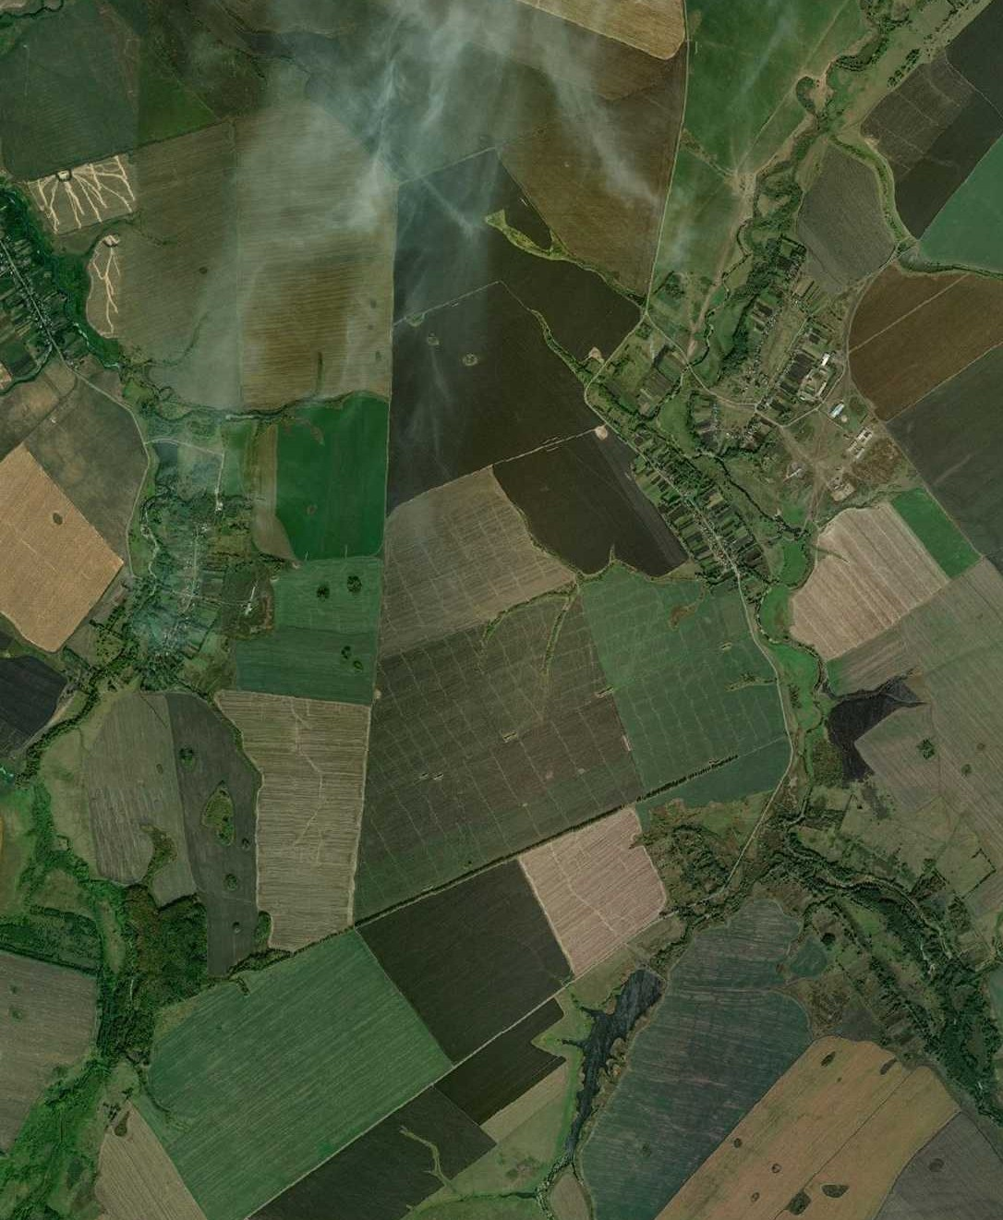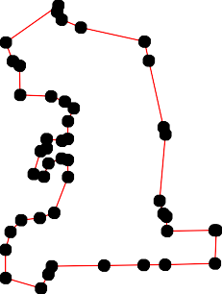

47 48
50 49

Используемые условные знаки и обозначения: Масштаб 1:25000

1 - характерная точка контура, сведения о которой позволяют однозначно определить её на местности
- вновь образованная часть контура, сведения о которой достаточны для определения её местоположения

ОПИСАНИЕ МЕСТОПОЛОЖЕНИЯ ГРАНИЦ

3.3 Зона инженерной инфраструктуры (населённый пункт с.Просечье)

(наименование объекта местоположение границ, которого описано (далее - объект)

Раздел 1

Сведения об объекте
№ п/п | Характеристики объекта | Описание характеристик
1 | 2 | 3
1 | Местоположение объекта | Российская Федерация, Рязанская область, р-н Александро- Невский, с/п Просеченское, с Просечье
2 | Площадь объекта ± величина погрешности определения площади (P ± Дельта P) | 3600кв.м. ± 21кв.м.
3 | Иные характеристики объекта | Номер зоны:

Раздел 2

Сведения о местоположении границ объекта
1. Система координат МСК-62
2. Сведения о характерных точках границ объекта
Обозначе ние характер ных точек границ | Координаты, м |  | Метод определения координат характерной точки | Средняя квадратичес кая погрешност ь положения характерной точки (Мt), м | Описание обозначения точки на местности (при наличии)
Обозначе ние характер ных точек границ | X | Y | Метод определения координат характерной точки |  | Описание обозначения точки на местности (при наличии)
1 | 2 | 3 | 4 | 5 | 6
1 | 316793,32 | 2175838,95 | Картометрический метод | 2,50 | -
2 | 316755,54 | 2175885,56 | Картометрический метод | 2,50 | -
3 | 316708,8 | 2175847,94 | Картометрический метод | 2,50 | -
4 | 316716,43 | 2175838,07 | Картометрический метод | 2,50 | -
5 | 316722,86 | 2175843,65 | Картометрический метод | 2,50 | -
6 | 316724,46 | 2175844,85 | Картометрический метод | 2,50 | -
7 | 316725,21 | 2175843,85 | Картометрический метод | 2,50 | -
8 | 316723,61 | 2175842,65 | Картометрический метод | 2,50 | -
9 | 316717,32 | 2175837,03 | Картометрический метод | 2,50 | -
10 | 316746,7 | 2175801,18 | Картометрический метод | 2,50 | -
1 | 316793,32 | 2175838,95 | Картометрический метод | 2,50 | -
3. Сведения о характерных точках части (частей) границы объекта
Обозначе ние характер ных точек части границы | Координаты, м |  | Метод определения координат характерной точки | Средняя квадратичес кая погрешност ь положения характерной точки (Мt), м | Описание обозначения точки на местности (при наличии)
Обозначе ние характер ных точек части границы | X | Y | Метод определения координат характерной точки |  | Описание обозначения точки на местности (при наличии)
1 | 2 | 3 | 4 | 5 | 6
Часть № -
- | - | - | - | - | -

Раздел 4
План границ объекта

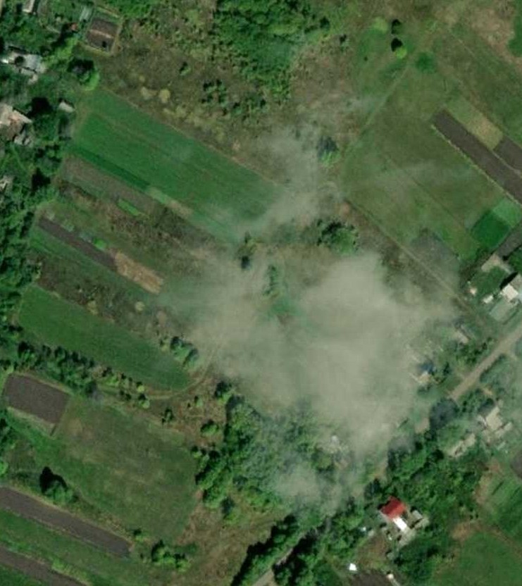
1

2
10

5678
49
3

Используемые условные знаки и обозначения:
Масштаб 1:2000

1 - характерная точка контура, сведения о которой позволяют однозначно определить её на местности
- вновь образованная часть контура, сведения о которой достаточны для определения её местоположения

ОПИСАНИЕ МЕСТОПОЛОЖЕНИЯ ГРАНИЦ

Зона инженерной инфраструктуры вне населённых пунктов

(наименование объекта местоположение границ, которого описано (далее - объект)

Раздел 1

Сведения об объекте
№ п/п | Характеристики объекта | Описание характеристик
1 | 2 | 3
1 | Местоположение объекта | Российская Федерация, Рязанская область, р-н Александро- Невский, с/п Просеченское
2 | Площадь объекта ± величина погрешности определения площади (P ± Дельта P) | 9093кв.м. ± 55кв.м.
3 | Иные характеристики объекта | Номер зоны:

Раздел 2

Сведения о местоположении границ объекта
1. Система координат МСК-62
2. Сведения о характерных точках границ объекта
Обозначе ние характер ных точек границ | Координаты, м |  | Метод определения координат характерной точки | Средняя квадратичес кая погрешност ь положения характерной точки (Мt), м | Описание обозначения точки на местности (при наличии)
Обозначе ние характер ных точек границ | X | Y | Метод определения координат характерной точки |  | Описание обозначения точки на местности (при наличии)
1 | 2 | 3 | 4 | 5 | 6
ЗУ1(1)
1 | 317699,64 | 2175829,33 | Картометрический метод | 2,50 | -
2 | 317675,94 | 2175884,45 | Картометрический метод | 2,50 | -
3 | 317641,95 | 2175869,84 | Картометрический метод | 2,50 | -
4 | 317665,65 | 2175814,72 | Картометрический метод | 2,50 | -
1 | 317699,64 | 2175829,33 | Картометрический метод | 2,50 | -
ЗУ1(2)
5 | 324227,01 | 2184402,84 | Картометрический метод | 2,50 | -
6 | 324229,67 | 2184403,45 | Картометрический метод | 2,50 | -
7 | 324232,37 | 2184404,45 | Картометрический метод | 2,50 | -
8 | 324234,6 | 2184405,74 | Картометрический метод | 2,50 | -
9 | 324237,22 | 2184407,75 | Картометрический метод | 2,50 | -
10 | 324239,06 | 2184409,76 | Картометрический метод | 2,50 | -
11 | 324240,61 | 2184411,81 | Картометрический метод | 2,50 | -
12 | 324241,83 | 2184414,03 | Картометрический метод | 2,50 | -
13 | 324242,73 | 2184416,11 | Картометрический метод | 2,50 | -
14 | 324243,38 | 2184418,4 | Картометрический метод | 2,50 | -
15 | 324243,78 | 2184420,7 | Картометрический метод | 2,50 | -
16 | 324243,96 | 2184423,64 | Картометрический метод | 2,50 | -
17 | 324243,68 | 2184426,97 | Картометрический метод | 2,50 | -
18 | 324242,83 | 2184430,33 | Картометрический метод | 2,50 | -
19 | 324241,63 | 2184433,3 | Картометрический метод | 2,50 | -
20 | 324240,25 | 2184435,6 | Картометрический метод | 2,50 | -
21 | 324238,64 | 2184437,71 | Картометрический метод | 2,50 | -
22 | 324236,75 | 2184439,58 | Картометрический метод | 2,50 | -
23 | 324234,71 | 2184441,14 | Картометрический метод | 2,50 | -
24 | 324232,19 | 2184442,53 | Картометрический метод | 2,50 | -
25 | 324228,73 | 2184443,73 | Картометрический метод | 2,50 | -
26 | 324226,1 | 2184444,16 | Картометрический метод | 2,50 | -
27 | 324222,8 | 2184444,16 | Картометрический метод | 2,50 | -
28 | 324219,99 | 2184443,73 | Картометрический метод | 2,50 | -
29 | 324217,12 | 2184442,8 | Картометрический метод | 2,50 | -
30 | 324214,53 | 2184441,51 | Картометрический метод | 2,50 | -
31 | 324212,3 | 2184439,86 | Картометрический метод | 2,50 | -
32 | 324209,93 | 2184437,63 | Картометрический метод | 2,50 | -
33 | 324207,76 | 2184434,71 | Картометрический метод | 2,50 | -
34 | 324207,5 | 2184434,15 | Картометрический метод | 2,50 | -
35 | 324206,65 | 2184432,57 | Картометрический метод | 2,50 | -
36 | 324206,02 | 2184431,03 | Картометрический метод | 2,50 | -

Сведения о местоположении границ объекта
37 | 324205,48 | 2184429,44 | Картометрический метод | 2,50 | -
38 | 324205,12 | 2184427,95 | Картометрический метод | 2,50 | -
39 | 324204,81 | 2184425,94 | Картометрический метод | 2,50 | -
40 | 324204,68 | 2184424,42 | Картометрический метод | 2,50 | -
41 | 324204,68 | 2184422,82 | Картометрический метод | 2,50 | -
42 | 324204,81 | 2184420,99 | Картометрический метод | 2,50 | -
43 | 324205,11 | 2184419,09 | Картометрический метод | 2,50 | -
44 | 324205,68 | 2184416,71 | Картометрический метод | 2,50 | -
45 | 324206,76 | 2184414,05 | Картометрический метод | 2,50 | -
46 | 324208,12 | 2184411,62 | Картометрический метод | 2,50 | -
47 | 324210,17 | 2184409 | Картометрический метод | 2,50 | -
48 | 324212,18 | 2184407,06 | Картометрический метод | 2,50 | -
49 | 324214,62 | 2184405,34 | Картометрический метод | 2,50 | -
50 | 324217,06 | 2184404,12 | Картометрический метод | 2,50 | -
51 | 324219,36 | 2184403,34 | Картометрический метод | 2,50 | -
52 | 324221,73 | 2184402,87 | Картометрический метод | 2,50 | -
53 | 324224,25 | 2184402,62 | Картометрический метод | 2,50 | -
5 | 324227,01 | 2184402,84 | Картометрический метод | 2,50 | -
ЗУ1(3)
54 | 322276,28 | 2186422,45 | Картометрический метод | 2,50 | -
55 | 322282,59 | 2186424,71 | Картометрический метод | 2,50 | -
56 | 322288,5 | 2186428,48 | Картометрический метод | 2,50 | -
57 | 322293,3 | 2186433,44 | Картометрический метод | 2,50 | -
58 | 322295,89 | 2186437,45 | Картометрический метод | 2,50 | -
59 | 322298,11 | 2186442,76 | Картометрический метод | 2,50 | -
60 | 322299,22 | 2186447,84 | Картометрический метод | 2,50 | -
61 | 322306,99 | 2186493,3 | Картометрический метод | 2,50 | -
62 | 322307,27 | 2186498,89 | Картометрический метод | 2,50 | -
63 | 322306,48 | 2186504,84 | Картометрический метод | 2,50 | -
64 | 322304,69 | 2186509,92 | Картометрический метод | 2,50 | -
65 | 322302,15 | 2186514,6 | Картометрический метод | 2,50 | -
66 | 322299,06 | 2186518,49 | Картометрический метод | 2,50 | -
67 | 322294,93 | 2186522,02 | Картометрический метод | 2,50 | -
68 | 322290,13 | 2186524,84 | Картометрический метод | 2,50 | -
69 | 322285,37 | 2186526,59 | Картометрический метод | 2,50 | -
70 | 322281,01 | 2186527,42 | Картометрический метод | 2,50 | -
71 | 322275,93 | 2186527,62 | Картометрический метод | 2,50 | -
72 | 322270,22 | 2186526,7 | Картометрический метод | 2,50 | -
73 | 322265,18 | 2186524,88 | Картометрический метод | 2,50 | -
74 | 322260,66 | 2186522,22 | Картометрический метод | 2,50 | -
75 | 322257,16 | 2186519,37 | Картометрический метод | 2,50 | -
76 | 322253,83 | 2186515,64 | Картометрический метод | 2,50 | -
77 | 322250,74 | 2186510,48 | Картометрический метод | 2,50 | -
78 | 322248,75 | 2186503,97 | Картометрический метод | 2,50 | -
79 | 322239,07 | 2186452,24 | Картометрический метод | 2,50 | -
80 | 322239,51 | 2186446,09 | Картометрический метод | 2,50 | -
81 | 322241,54 | 2186439,47 | Картометрический метод | 2,50 | -
82 | 322245,03 | 2186433,52 | Картометрический метод | 2,50 | -
83 | 322249,39 | 2186428,91 | Картометрический метод | 2,50 | -
84 | 322254,79 | 2186425,18 | Картометрический метод | 2,50 | -
85 | 322261,37 | 2186422,57 | Картометрический метод | 2,50 | -

Сведения о местоположении границ объекта
86 | 322269,82 | 2186421,73 | Картометрический метод | 2,50 | -
87 | 322271,92 | 2186421,73 | Картометрический метод | 2,50 | -
54 | 322276,28 | 2186422,45 | Картометрический метод | 2,50 | -
3. Сведения о характерных точках части (частей) границы объекта
Обозначе ние характер ных точек части границы | Координаты, м |  | Метод определения координат характерной точки | Средняя квадратичес кая погрешност ь положения характерной точки (Мt), м | Описание обозначения точки на местности (при наличии)
Обозначе ние характер ных точек части границы | X | Y | Метод определения координат характерной точки |  | Описание обозначения точки на местности (при наличии)
1 | 2 | 3 | 4 | 5 | 6
Часть № -
- | - | - | - | - | -

Раздел 4
План границ объекта

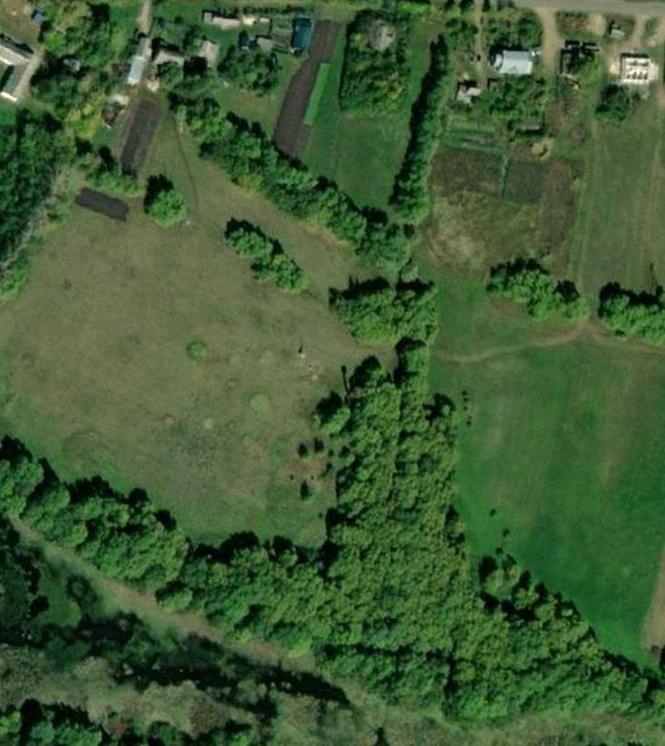
1

2
4

3

Используемые условные знаки и обозначения:
Масштаб 1:2000

1 - характерная точка контура, сведения о которой позволяют однозначно определить её на местности
- вновь образованная часть контура, сведения о которой достаточны для определения её местоположения

Раздел 4
План границ объекта

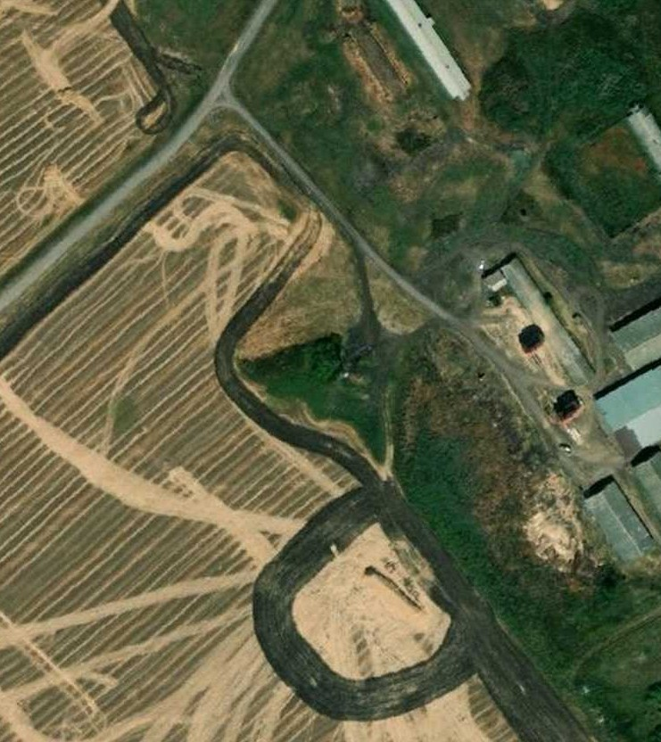
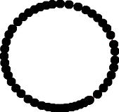
110112113141561718 129201

789
23
5356
521
5409
4487
22
24
256
7
28
29
30
31
32

4465 4443424310393837633543

Используемые условные знаки и обозначения:
Масштаб 1:2000

1 - характерная точка контура, сведения о которой позволяют однозначно определить её на местности
- вновь образованная часть контура, сведения о которой достаточны для определения её местоположения

Раздел 4
План границ объекта

5960
58
57
56
55
54
876
85
84
616263 64
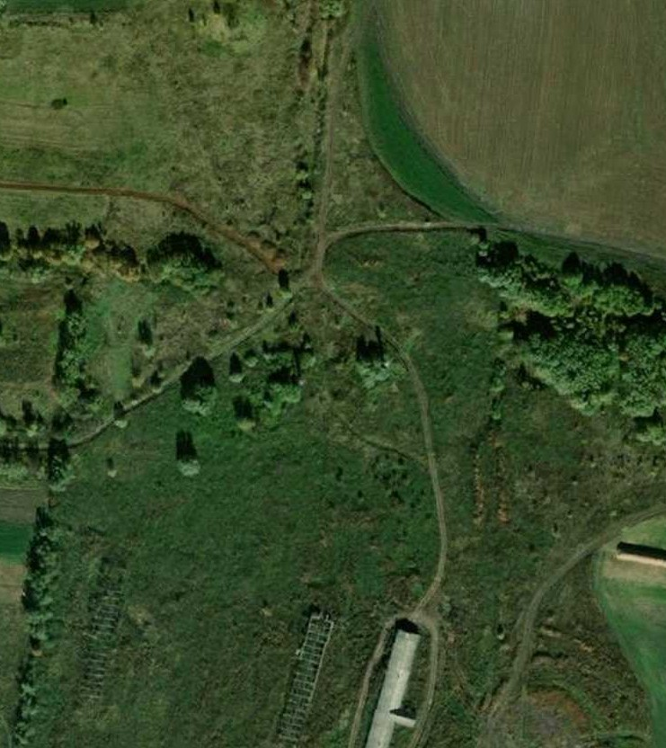
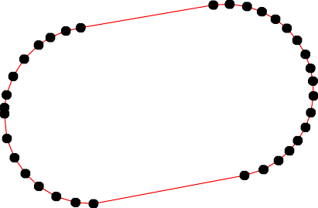
66
65
67
68
69
70
71
72
73
74
7 75

83
82
81 8079
78 77 6

Используемые условные знаки и обозначения:
Масштаб 1:2000

1 - характерная точка контура, сведения о которой позволяют однозначно определить её на местности
- вновь образованная часть контура, сведения о которой достаточны для определения её местоположения

ОПИСАНИЕ МЕСТОПОЛОЖЕНИЯ ГРАНИЦ

Зона транспортной инфраструктуры (населённый пункт с.Заборово)

(наименование объекта местоположение границ, которого описано (далее - объект)

Раздел 1

Сведения об объекте
№ п/п | Характеристики объекта | Описание характеристик
1 | 2 | 3
1 | Местоположение объекта | Российская Федерация, Рязанская область, р-н Александро- Невский, с/п Просеченское, с Заборово
2 | Площадь объекта ± величина погрешности определения площади (P ± Дельта P) | 18240кв.м. ± 47кв.м.
3 | Иные характеристики объекта | Номер зоны:

Раздел 2

Сведения о местоположении границ объекта
1. Система координат МСК-62
2. Сведения о характерных точках границ объекта
Обозначе ние характер ных точек границ | Координаты, м |  | Метод определения координат характерной точки | Средняя квадратичес кая погрешност ь положения характерной точки (Мt), м | Описание обозначения точки на местности (при наличии)
Обозначе ние характер ных точек границ | X | Y | Метод определения координат характерной точки |  | Описание обозначения точки на местности (при наличии)
1 | 2 | 3 | 4 | 5 | 6
1 | 322538,55 | 2186253,03 | Картометрический метод | 2,50 | -
2 | 322536,59 | 2186252,37 | Картометрический метод | 2,50 | -
3 | 322526,49 | 2186233,99 | Картометрический метод | 2,50 | -
4 | 322528,49 | 2186152,07 | Картометрический метод | 2,50 | -
5 | 322525,13 | 2186136,71 | Картометрический метод | 2,50 | -
6 | 322522,04 | 2186134,54 | Картометрический метод | 2,50 | -
7 | 322401,05 | 2186126,54 | Картометрический метод | 2,50 | -
8 | 322173,71 | 2186113,05 | Картометрический метод | 2,50 | -
9 | 322083,56 | 2186103,41 | Картометрический метод | 2,50 | -
10 | 322052,87 | 2186093,11 | Картометрический метод | 2,50 | -
11 | 322043,81 | 2186080,05 | Картометрический метод | 2,50 | -
12 | 322054,97 | 2186037,78 | Картометрический метод | 2,50 | -
13 | 322066,66 | 2186004,36 | Картометрический метод | 2,50 | -
14 | 322081,94 | 2185960,69 | Картометрический метод | 2,50 | -
15 | 322097,74 | 2185913,76 | Картометрический метод | 2,50 | -
16 | 322099,2 | 2185881,65 | Картометрический метод | 2,50 | -
17 | 322108,7 | 2185854,12 | Картометрический метод | 2,50 | -
18 | 322116,41 | 2185831,81 | Картометрический метод | 2,50 | -
19 | 322128,02 | 2185834,99 | Картометрический метод | 2,50 | -
20 | 322138,79 | 2185866,23 | Картометрический метод | 2,50 | -
21 | 322145,84 | 2185869,29 | Картометрический метод | 2,50 | -
22 | 322142,69 | 2185877,52 | Картометрический метод | 2,50 | -
23 | 322136,85 | 2185892,52 | Картометрический метод | 2,50 | -
24 | 322118,68 | 2185920,24 | Картометрический метод | 2,50 | -
25 | 322102,76 | 2185968,06 | Картометрический метод | 2,50 | -
26 | 322095,27 | 2185988,89 | Картометрический метод | 2,50 | -
27 | 322076,74 | 2186040,45 | Картометрический метод | 2,50 | -
28 | 322067,9 | 2186074,94 | Картометрический метод | 2,50 | -
29 | 322087,2 | 2186081,57 | Картометрический метод | 2,50 | -
30 | 322175,34 | 2186091,06 | Картометрический метод | 2,50 | -
31 | 322386,5 | 2186103,08 | Картометрический метод | 2,50 | -
32 | 322395,68 | 2186103,94 | Картометрический метод | 2,50 | -
33 | 322436,41 | 2186105,87 | Картометрический метод | 2,50 | -
34 | 322532,01 | 2186113,79 | Картометрический метод | 2,50 | -
35 | 322536,7 | 2186116,79 | Картометрический метод | 2,50 | -
1 | 322538,55 | 2186253,03 | Картометрический метод | 2,50 | -
3. Сведения о характерных точках части (частей) границы объекта

Сведения о местоположении границ объекта
Обозначе ние характер ных точек части границы | Координаты, м |  | Метод определения координат характерной точки | Средняя квадратичес кая погрешност ь положения характерной точки (Мt), м | Описание обозначения точки на местности (при наличии)
Обозначе ние характер ных точек части границы | X | Y | Метод определения координат характерной точки |  | Описание обозначения точки на местности (при наличии)
1 | 2 | 3 | 4 | 5 | 6
Часть № -
- | - | - | - | - | -

Раздел 4
План границ объекта

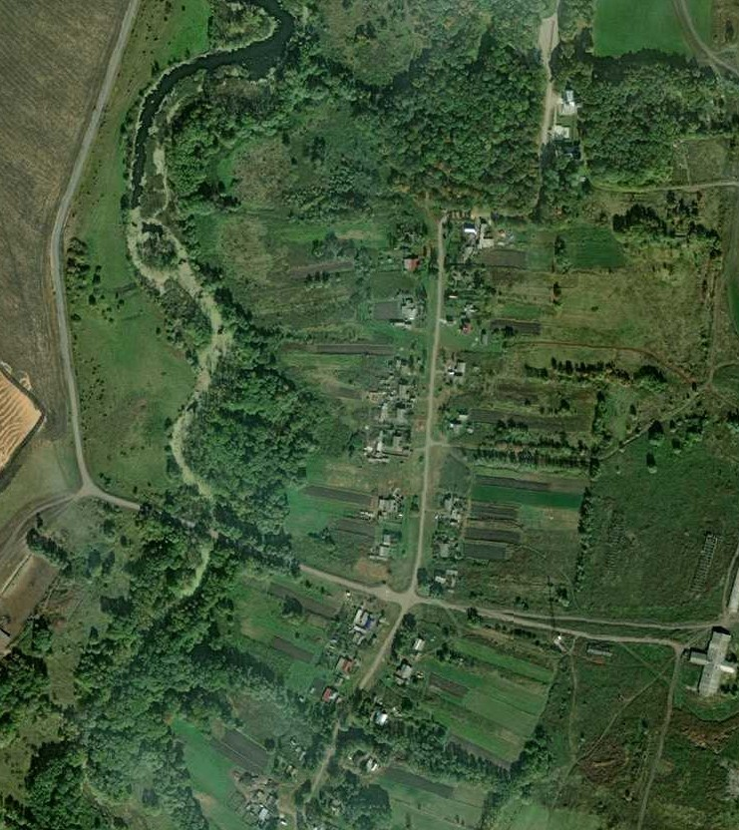
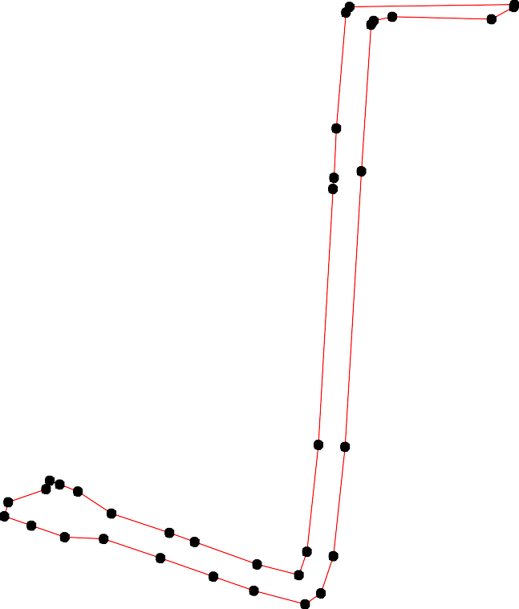
35 1
34 2
65 4 3

33

32 7
31

2201 22 23
19 24
18 17

25 26
30 8

16 15
27 29 9
14 28
13
12 10
11

Используемые условные знаки и обозначения:
Масштаб 1:5000

1 - характерная точка контура, сведения о которой позволяют однозначно определить её на местности
- вновь образованная часть контура, сведения о которой достаточны для определения её местоположения

ОПИСАНИЕ МЕСТОПОЛОЖЕНИЯ ГРАНИЦ

3.4 Зона транспортной инфраструктуры (населённый пункт д.Зелено-Дмитриевка)

(наименование объекта местоположение границ, которого описано (далее - объект)

Раздел 1

Сведения об объекте
№ п/п | Характеристики объекта | Описание характеристик
1 | 2 | 3
1 | Местоположение объекта | Российская Федерация, Рязанская область, р-н Александро- Невский, с/п Просеченское, д Зелено-Дмитриевка
2 | Площадь объекта ± величина погрешности определения площади (P ± Дельта P) | 26126кв.м. ± 77кв.м.
3 | Иные характеристики объекта | Номер зоны:

Раздел 2

Сведения о местоположении границ объекта
1. Система координат МСК-62
2. Сведения о характерных точках границ объекта
Обозначе ние характер ных точек границ | Координаты, м |  | Метод определения координат характерной точки | Средняя квадратичес кая погрешност ь положения характерной точки (Мt), м | Описание обозначения точки на местности (при наличии)
Обозначе ние характер ных точек границ | X | Y | Метод определения координат характерной точки |  | Описание обозначения точки на местности (при наличии)
1 | 2 | 3 | 4 | 5 | 6
ЗУ1(1)
1 | 319460,75 | 2181768,68 | Картометрический метод | 2,50 | -
2 | 319476,19 | 2181763,95 | Картометрический метод | 2,50 | -
3 | 319514,24 | 2181839,98 | Картометрический метод | 2,50 | -
4 | 319586,36 | 2181988,18 | Картометрический метод | 2,50 | -
5 | 319633,2 | 2182082,07 | Картометрический метод | 2,50 | -
6 | 319615,26 | 2182091,1 | Картометрический метод | 2,50 | -
7 | 319568,41 | 2181997,01 | Картометрический метод | 2,50 | -
8 | 319496,1 | 2181848,35 | Картометрический метод | 2,50 | -
1 | 319460,75 | 2181768,68 | Картометрический метод | 2,50 | -
ЗУ1(2)
9 | 319518,15 | 2182117,44 | Картометрический метод | 2,50 | -
10 | 319528,64 | 2182145,98 | Картометрический метод | 2,50 | -
11 | 319537,26 | 2182174,31 | Картометрический метод | 2,50 | -
12 | 319547,19 | 2182227,26 | Картометрический метод | 2,50 | -
13 | 319560,58 | 2182310,05 | Картометрический метод | 2,50 | -
14 | 319567,37 | 2182379,48 | Картометрический метод | 2,50 | -
15 | 319564,94 | 2182401,74 | Картометрический метод | 2,50 | -
16 | 319568,15 | 2182418,04 | Картометрический метод | 2,50 | -
17 | 319630,84 | 2182650,89 | Картометрический метод | 2,50 | -
18 | 319638,64 | 2182666,25 | Картометрический метод | 2,50 | -
19 | 319649,75 | 2182674,84 | Картометрический метод | 2,50 | -
20 | 319659,58 | 2182681,47 | Картометрический метод | 2,50 | -
21 | 319638,73 | 2182687,02 | Картометрический метод | 2,50 | -
22 | 319634,3 | 2182688,18 | Картометрический метод | 2,50 | -
23 | 319623,19 | 2182679,37 | Картометрический метод | 2,50 | -
24 | 319612,46 | 2182659,05 | Картометрический метод | 2,50 | -
25 | 319579,98 | 2182538,55 | Картометрический метод | 2,50 | -
26 | 319548,83 | 2182422,94 | Картометрический метод | 2,50 | -
27 | 319544,79 | 2182402,25 | Картометрический метод | 2,50 | -
28 | 319547,34 | 2182379,46 | Картометрический метод | 2,50 | -
29 | 319540,73 | 2182312,36 | Картометрический метод | 2,50 | -
30 | 319527,43 | 2182230,63 | Картометрический метод | 2,50 | -
31 | 319517,92 | 2182179,6 | Картометрический метод | 2,50 | -
32 | 319509,53 | 2182152,08 | Картометрический метод | 2,50 | -
33 | 319499,57 | 2182124,8 | Картометрический метод | 2,50 | -
34 | 319447,27 | 2182015,3 | Картометрический метод | 2,50 | -
35 | 319356,51 | 2181824,33 | Картометрический метод | 2,50 | -
36 | 319346,07 | 2181800,12 | Картометрический метод | 2,50 | -

Сведения о местоположении границ объекта
37 | 319342,12 | 2181790,09 | Картометрический метод | 2,50 | -
38 | 319390,88 | 2181743,85 | Картометрический метод | 2,50 | -
39 | 319394,86 | 2181759,39 | Картометрический метод | 2,50 | -
40 | 319359,82 | 2181799,11 | Картометрический метод | 2,50 | -
41 | 319370,74 | 2181820,93 | Картометрический метод | 2,50 | -
42 | 319465,42 | 2182006,74 | Картометрический метод | 2,50 | -
9 | 319518,15 | 2182117,44 | Картометрический метод | 2,50 | -
3. Сведения о характерных точках части (частей) границы объекта
Обозначе ние характер ных точек части границы | Координаты, м |  | Метод определения координат характерной точки | Средняя квадратичес кая погрешност ь положения характерной точки (Мt), м | Описание обозначения точки на местности (при наличии)
Обозначе ние характер ных точек части границы | X | Y | Метод определения координат характерной точки |  | Описание обозначения точки на местности (при наличии)
1 | 2 | 3 | 4 | 5 | 6
Часть № -
- | - | - | - | - | -

Раздел 4
План границ объекта

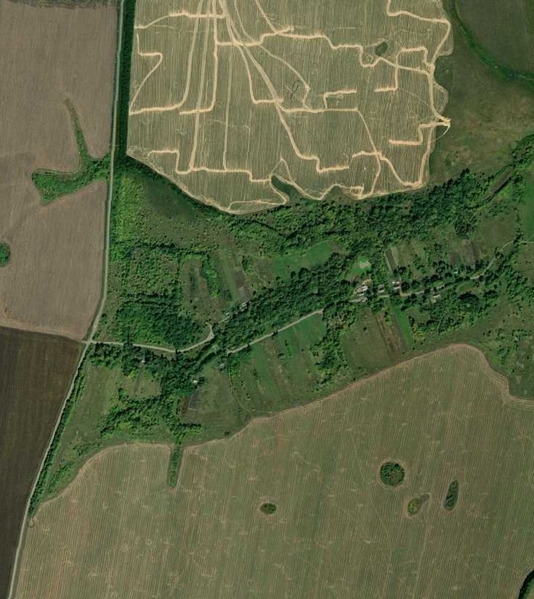
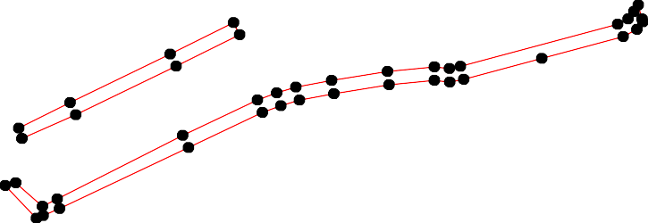
5 118920
17 212

4 6
7 11 12 13
141516
24 23
25

3
2 8
1
38 39 41
40
9 10
42 333231 30
34
29 282726

3376 35

Используемые условные знаки и обозначения:

Масштаб 1:10000

1 - характерная точка контура, сведения о которой позволяют однозначно определить её на местности
- вновь образованная часть контура, сведения о которой достаточны для определения её местоположения

ОПИСАНИЕ МЕСТОПОЛОЖЕНИЯ ГРАНИЦ

3.4 Зона транспортной инфраструктуры (населённый пункт с.Просечье)

(наименование объекта местоположение границ, которого описано (далее - объект)

Раздел 1

Сведения об объекте
№ п/п | Характеристики объекта | Описание характеристик
1 | 2 | 3
1 | Местоположение объекта | Российская Федерация, Рязанская область, р-н Александро- Невский, с/п Просеченское, с Просечье
2 | Площадь объекта ± величина погрешности определения площади (P ± Дельта P) | 35824кв.м. ± 94кв.м.
3 | Иные характеристики объекта | Номер зоны:

Раздел 2

Сведения о местоположении границ объекта
1. Система координат МСК-62
2. Сведения о характерных точках границ объекта
Обозначе ние характер ных точек границ | Координаты, м |  | Метод определения координат характерной точки | Средняя квадратичес кая погрешност ь положения характерной точки (Мt), м | Описание обозначения точки на местности (при наличии)
Обозначе ние характер ных точек границ | X | Y | Метод определения координат характерной точки |  | Описание обозначения точки на местности (при наличии)
1 | 2 | 3 | 4 | 5 | 6
ЗУ1(1)
1 | 318084,6 | 2175350,23 | Картометрический метод | 2,50 | -
2 | 318092,87 | 2175358,72 | Картометрический метод | 2,50 | -
3 | 318080,41 | 2175388,36 | Картометрический метод | 2,50 | -
4 | 318045,82 | 2175461,62 | Картометрический метод | 2,50 | -
5 | 318006,18 | 2175544,25 | Картометрический метод | 2,50 | -
6 | 317983,87 | 2175581,25 | Картометрический метод | 2,50 | -
7 | 317940,16 | 2175648,05 | Картометрический метод | 2,50 | -
8 | 317931,28 | 2175665,33 | Картометрический метод | 2,50 | -
9 | 317932,41 | 2175673,9 | Картометрический метод | 2,50 | -
10 | 317927,78 | 2175683,82 | Картометрический метод | 2,50 | -
11 | 317920,56 | 2175686,66 | Картометрический метод | 2,50 | -
12 | 317914,56 | 2175698,6 | Картометрический метод | 2,50 | -
13 | 317900,84 | 2175753,61 | Картометрический метод | 2,50 | -
14 | 317895,6 | 2175798,59 | Картометрический метод | 2,50 | -
15 | 317893,48 | 2175848,06 | Картометрический метод | 2,50 | -
16 | 317890,52 | 2175885,91 | Картометрический метод | 2,50 | -
17 | 317902,68 | 2175892,35 | Картометрический метод | 2,50 | -
18 | 317900,27 | 2175905,03 | Картометрический метод | 2,50 | -
19 | 317889,17 | 2175907,81 | Картометрический метод | 2,50 | -
20 | 317887,25 | 2175922,46 | Картометрический метод | 2,50 | -
21 | 317879,03 | 2176016,59 | Картометрический метод | 2,50 | -
22 | 317869,72 | 2176173,26 | Картометрический метод | 2,50 | -
23 | 317855,94 | 2176298,51 | Картометрический метод | 2,50 | -
24 | 317847,08 | 2176368,6 | Картометрический метод | 2,50 | -
25 | 317849,97 | 2176371,49 | Картометрический метод | 2,50 | -
26 | 317848,12 | 2176380,74 | Картометрический метод | 2,50 | -
27 | 317840,58 | 2176388,42 | Картометрический метод | 2,50 | -
28 | 317825,66 | 2176455,53 | Картометрический метод | 2,50 | -
29 | 317825,3 | 2176472,95 | Картометрический метод | 2,50 | -
30 | 317829,18 | 2176476,22 | Картометрический метод | 2,50 | -
31 | 317828,7 | 2176478,53 | Картометрический метод | 2,50 | -
32 | 317810,94 | 2176474,93 | Картометрический метод | 2,50 | -
33 | 317799,52 | 2176513,8 | Картометрический метод | 2,50 | -
34 | 317778,79 | 2176507,98 | Картометрический метод | 2,50 | -
35 | 317779,08 | 2176506,03 | Картометрический метод | 2,50 | -
36 | 317789,25 | 2176507,2 | Картометрический метод | 2,50 | -
37 | 317795,44 | 2176495,56 | Картометрический метод | 2,50 | -
38 | 317808,51 | 2176420,53 | Картометрический метод | 2,50 | -

Сведения о местоположении границ объекта
39 | 317809,56 | 2176397,36 | Картометрический метод | 2,50 | -
40 | 317810,53 | 2176391,76 | Картометрический метод | 2,50 | -
41 | 317816,79 | 2176390,81 | Картометрический метод | 2,50 | -
42 | 317825,78 | 2176352,32 | Картометрический метод | 2,50 | -
43 | 317834,93 | 2176296,59 | Картометрический метод | 2,50 | -
44 | 317842,67 | 2176238,6 | Картометрический метод | 2,50 | -
45 | 317848,98 | 2176168,71 | Картометрический метод | 2,50 | -
46 | 317861,06 | 2176017,1 | Картометрический метод | 2,50 | -
47 | 317868,16 | 2175900,16 | Картометрический метод | 2,50 | -
48 | 317881,92 | 2175742,95 | Картометрический метод | 2,50 | -
49 | 317884,23 | 2175734,53 | Картометрический метод | 2,50 | -
50 | 317895,71 | 2175740,02 | Картометрический метод | 2,50 | -
51 | 317898,37 | 2175715,66 | Картометрический метод | 2,50 | -
52 | 317972,79 | 2175580,5 | Картометрический метод | 2,50 | -
53 | 317997,16 | 2175536,79 | Картометрический метод | 2,50 | -
54 | 318041,21 | 2175447,01 | Картометрический метод | 2,50 | -
1 | 318084,6 | 2175350,23 | Картометрический метод | 2,50 | -
ЗУ1(2)
55 | 316921,1 | 2176855,83 | Картометрический метод | 2,50 | -
56 | 316923,59 | 2176874,59 | Картометрический метод | 2,50 | -
57 | 316923,45 | 2176874,58 | Картометрический метод | 2,50 | -
58 | 316903,39 | 2176874,4 | Картометрический метод | 2,50 | -
59 | 316639,62 | 2176907,55 | Картометрический метод | 2,50 | -
60 | 316468,83 | 2176928,51 | Картометрический метод | 2,50 | -
61 | 316407,86 | 2176936,04 | Картометрический метод | 2,50 | -
62 | 316406,75 | 2176945,54 | Картометрический метод | 2,50 | -
63 | 316399,04 | 2176945,48 | Картометрический метод | 2,50 | -
64 | 316395,65 | 2176938,56 | Картометрический метод | 2,50 | -
65 | 316271,11 | 2176969,88 | Картометрический метод | 2,50 | -
66 | 316213,5 | 2176978,19 | Картометрический метод | 2,50 | -
67 | 316166,85 | 2176981,41 | Картометрический метод | 2,50 | -
68 | 316102,91 | 2176988,39 | Картометрический метод | 2,50 | -
69 | 316031,83 | 2176992,88 | Картометрический метод | 2,50 | -
70 | 316031,01 | 2176983,35 | Картометрический метод | 2,50 | -
71 | 316109,59 | 2176975,51 | Картометрический метод | 2,50 | -
72 | 316165,65 | 2176971,42 | Картометрический метод | 2,50 | -
73 | 316217,78 | 2176966,1 | Картометрический метод | 2,50 | -
74 | 316262,14 | 2176957,52 | Картометрический метод | 2,50 | -
75 | 316377,66 | 2176924,26 | Картометрический метод | 2,50 | -
76 | 316390,87 | 2176922,19 | Картометрический метод | 2,50 | -
77 | 316391,18 | 2176911,98 | Картометрический метод | 2,50 | -
78 | 316399,58 | 2176912,71 | Картометрический метод | 2,50 | -
79 | 316399,57 | 2176920,05 | Картометрический метод | 2,50 | -
80 | 316464,16 | 2176907,8 | Картометрический метод | 2,50 | -
81 | 316639,11 | 2176886,75 | Картометрический метод | 2,50 | -
82 | 316866,43 | 2176860,24 | Картометрический метод | 2,50 | -
83 | 316866,36 | 2176860,48 | Картометрический метод | 2,50 | -
84 | 316866,56 | 2176860,54 | Картометрический метод | 2,50 | -
85 | 316866,62 | 2176860,3 | Картометрический метод | 2,50 | -
86 | 316885,94 | 2176857,42 | Картометрический метод | 2,50 | -
87 | 316921,08 | 2176855,83 | Картометрический метод | 2,50 | -

Сведения о местоположении границ объекта
55 | 316921,1 | 2176855,83 | Картометрический метод | 2,50 | -
3. Сведения о характерных точках части (частей) границы объекта
Обозначе ние характер ных точек части границы | Координаты, м |  | Метод определения координат характерной точки | Средняя квадратичес кая погрешност ь положения характерной точки (Мt), м | Описание обозначения точки на местности (при наличии)
Обозначе ние характер ных точек части границы | X | Y | Метод определения координат характерной точки |  | Описание обозначения точки на местности (при наличии)
1 | 2 | 3 | 4 | 5 | 6
Часть № -
- | - | - | - | - | -

97

Раздел 4
План границ объекта

1 2 3
54

4
5
53 6
52

78911201
455910

13 14 151167

211089

21 22

23 25

48 47 46
242267 2983031

45 44
43 424103938
32 33
3356734

8575
88632
854
567
58

81 59

80
7789
77756
60
6612
6643

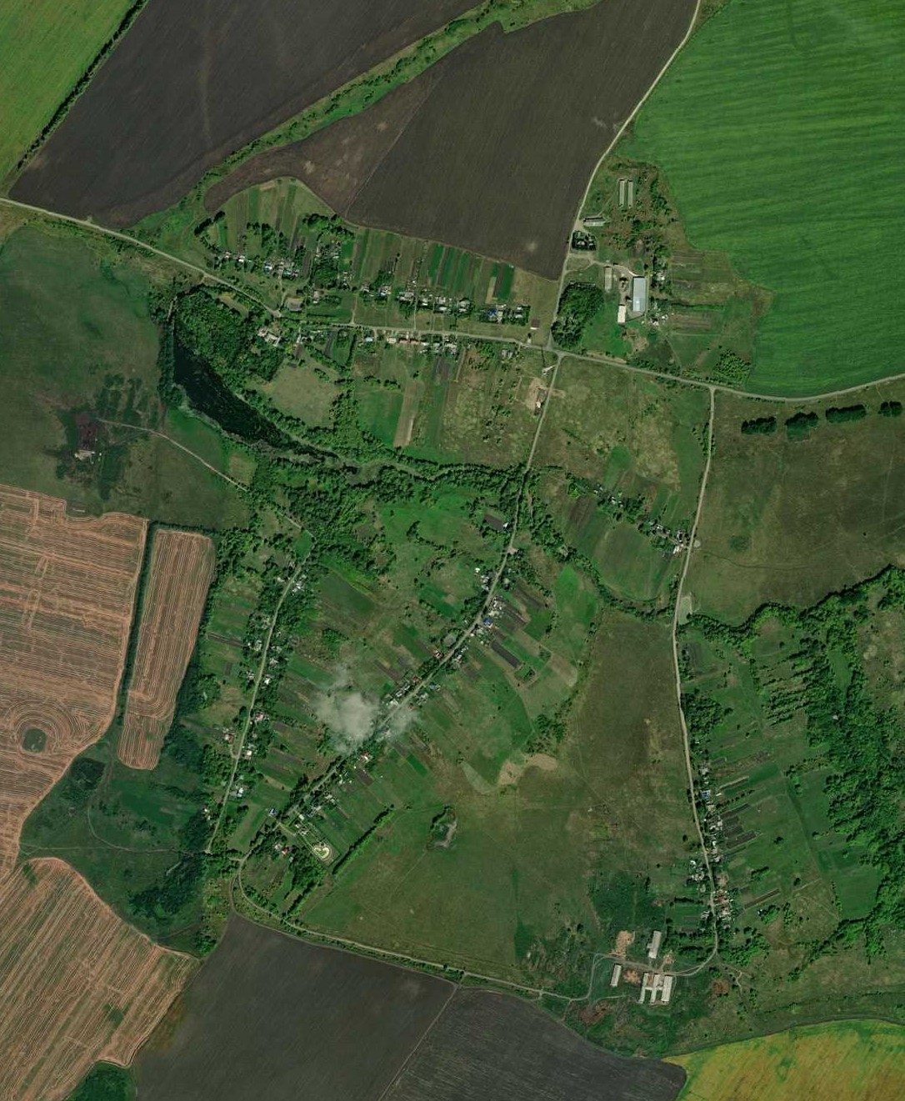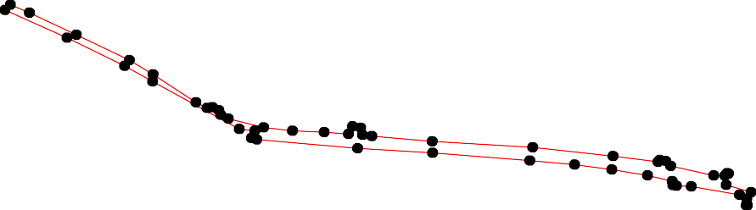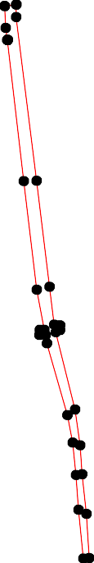
74 65
73 66
72 67
71 68

70 69

Используемые условные знаки и обозначения: Масштаб 1:10000

1 - характерная точка контура, сведения о которой позволяют однозначно определить её на местности
- вновь образованная часть контура, сведения о которой достаточны для определения её местоположения

ОПИСАНИЕ МЕСТОПОЛОЖЕНИЯ ГРАНИЦ

3.4 Зона транспортной инфраструктуры (населённый пункт с.Спешнево)

(наименование объекта местоположение границ, которого описано (далее - объект)

Раздел 1

Сведения об объекте
№ п/п | Характеристики объекта | Описание характеристик
1 | 2 | 3
1 | Местоположение объекта | Российская Федерация, Рязанская область, р-н Александро- Невский, с/п Просеченское, с Спешнево
2 | Площадь объекта ± величина погрешности определения площади (P ± Дельта P) | 17284кв.м. ± 46кв.м.
3 | Иные характеристики объекта | Номер зоны:

Раздел 2

Сведения о местоположении границ объекта
1. Система координат МСК-62
2. Сведения о характерных точках границ объекта
Обозначе ние характер ных точек границ | Координаты, м |  | Метод определения координат характерной точки | Средняя квадратичес кая погрешност ь положения характерной точки (Мt), м | Описание обозначения точки на местности (при наличии)
Обозначе ние характер ных точек границ | X | Y | Метод определения координат характерной точки |  | Описание обозначения точки на местности (при наличии)
1 | 2 | 3 | 4 | 5 | 6
1 | 316554,83 | 2184995,45 | Картометрический метод | 2,50 | -
2 | 316524,62 | 2185038,98 | Картометрический метод | 2,50 | -
3 | 316530,66 | 2185054,89 | Картометрический метод | 2,50 | -
4 | 316504,77 | 2185062,45 | Картометрический метод | 2,50 | -
5 | 316488,81 | 2185082,81 | Картометрический метод | 2,50 | -
6 | 316468,6 | 2185113,83 | Картометрический метод | 2,50 | -
7 | 316352,5 | 2185232,12 | Картометрический метод | 2,50 | -
8 | 316239,21 | 2185343,93 | Картометрический метод | 2,50 | -
9 | 316236,58 | 2185353,01 | Картометрический метод | 2,50 | -
10 | 316241,33 | 2185362,89 | Картометрический метод | 2,50 | -
11 | 316231,78 | 2185368,54 | Картометрический метод | 2,50 | -
12 | 316226,17 | 2185360,59 | Картометрический метод | 2,50 | -
13 | 316218,89 | 2185361,15 | Картометрический метод | 2,50 | -
14 | 316179,22 | 2185388,81 | Картометрический метод | 2,50 | -
15 | 316135,91 | 2185409,25 | Картометрический метод | 2,50 | -
16 | 315988,84 | 2185465,09 | Картометрический метод | 2,50 | -
17 | 315985,94 | 2185469,21 | Картометрический метод | 2,50 | -
18 | 315988,5 | 2185476,7 | Картометрический метод | 2,50 | -
19 | 315977,63 | 2185480,82 | Картометрический метод | 2,50 | -
20 | 315974,29 | 2185474,15 | Картометрический метод | 2,50 | -
21 | 315970,85 | 2185473,87 | Картометрический метод | 2,50 | -
22 | 315934,36 | 2185485,97 | Картометрический метод | 2,50 | -
23 | 315773,21 | 2185548,4 | Картометрический метод | 2,50 | -
24 | 315760,43 | 2185553,28 | Картометрический метод | 2,50 | -
25 | 315761 | 2185543,7 | Картометрический метод | 2,50 | -
26 | 315764,79 | 2185536,7 | Картометрический метод | 2,50 | -
27 | 315765,04 | 2185536,6 | Картометрический метод | 2,50 | -
28 | 315908,72 | 2185480,42 | Картометрический метод | 2,50 | -
29 | 315938,6 | 2185468,19 | Картометрический метод | 2,50 | -
30 | 315971,79 | 2185455,69 | Картометрический метод | 2,50 | -
31 | 316129,1 | 2185394,78 | Картометрический метод | 2,50 | -
32 | 316168,8 | 2185377,46 | Картометрический метод | 2,50 | -
33 | 316220,52 | 2185340,27 | Картометрический метод | 2,50 | -
34 | 316343,75 | 2185220,92 | Картометрический метод | 2,50 | -
35 | 316454,04 | 2185105,74 | Картометрический метод | 2,50 | -
36 | 316426,29 | 2185095,4 | Картометрический метод | 2,50 | -
37 | 316398,74 | 2185074,97 | Картометрический метод | 2,50 | -
38 | 316348,11 | 2184998,9 | Картометрический метод | 2,50 | -
39 | 316294,08 | 2184892,81 | Картометрический метод | 2,50 | -

Сведения о местоположении границ объекта
40 | 316292,66 | 2184891,06 | Картометрический метод | 2,50 | -
41 | 316300,1 | 2184891,33 | Картометрический метод | 2,50 | -
42 | 316353,29 | 2184995,86 | Картометрический метод | 2,50 | -
43 | 316403,16 | 2185070,77 | Картометрический метод | 2,50 | -
44 | 316429,57 | 2185090,27 | Картометрический метод | 2,50 | -
45 | 316457,69 | 2185100,64 | Картометрический метод | 2,50 | -
46 | 316475,8 | 2185064,41 | Картометрический метод | 2,50 | -
47 | 316517,78 | 2185020,96 | Картометрический метод | 2,50 | -
48 | 316549,91 | 2184992,03 | Картометрический метод | 2,50 | -
1 | 316554,83 | 2184995,45 | Картометрический метод | 2,50 | -
3. Сведения о характерных точках части (частей) границы объекта
Обозначе ние характер ных точек части границы | Координаты, м |  | Метод определения координат характерной точки | Средняя квадратичес кая погрешност ь положения характерной точки (Мt), м | Описание обозначения точки на местности (при наличии)
Обозначе ние характер ных точек части границы | X | Y | Метод определения координат характерной точки |  | Описание обозначения точки на местности (при наличии)
1 | 2 | 3 | 4 | 5 | 6
Часть № -
- | - | - | - | - | -

Раздел 4
План границ объекта

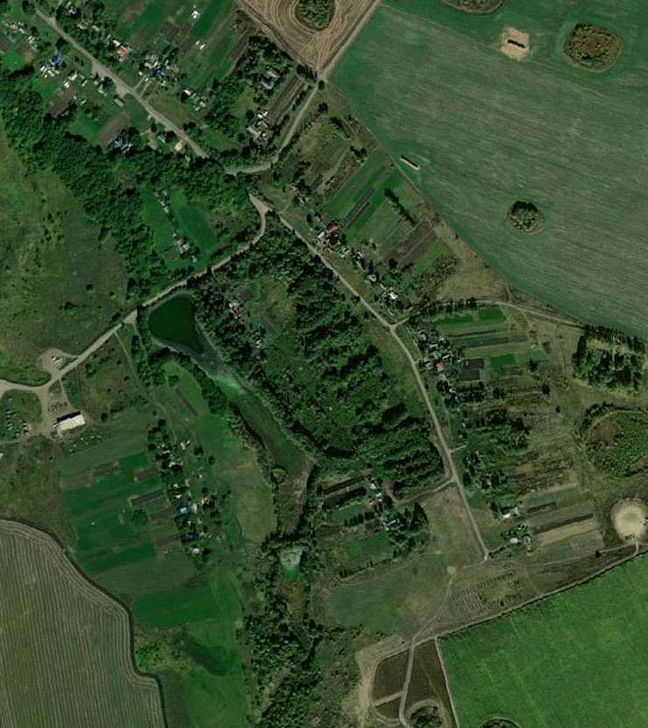
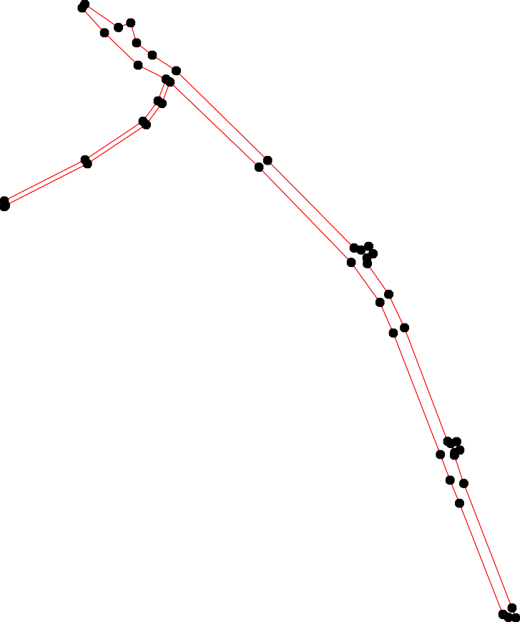
1
48 2 3
47 4
5
6
46 45
44 35

41
40 39
43 36
37
42 7
38 34

8910
11

33 1123
14
32 15
31

117618
19
21
30
20
29 22
28

276 23
2524

Используемые условные знаки и обозначения:

Масштаб 1:7000

1 - характерная точка контура, сведения о которой позволяют однозначно определить её на местности
- вновь образованная часть контура, сведения о которой достаточны для определения её местоположения

ОПИСАНИЕ МЕСТОПОЛОЖЕНИЯ ГРАНИЦ

3.4 Зона транспортной инфраструктуры вне населённых пунктов

(наименование объекта местоположение границ, которого описано (далее - объект)

Раздел 1

Сведения об объекте
№ п/п | Характеристики объекта | Описание характеристик
1 | 2 | 3
1 | Местоположение объекта | Российская Федерация, Рязанская область, р-н Александро- Невский, с/п Просеченское
2 | Площадь объекта ± величина погрешности определения площади (P ± Дельта P) | 11472кв.м. ± 37кв.м.
3 | Иные характеристики объекта | Номер зоны:

Раздел 2

Сведения о местоположении границ объекта
1. Система координат МСК-62
2. Сведения о характерных точках границ объекта
Обозначе ние характер ных точек границ | Координаты, м |  | Метод определения координат характерной точки | Средняя квадратичес кая погрешност ь положения характерной точки (Мt), м | Описание обозначения точки на местности (при наличии)
Обозначе ние характер ных точек границ | X | Y | Метод определения координат характерной точки |  | Описание обозначения точки на местности (при наличии)
1 | 2 | 3 | 4 | 5 | 6
1 | 319384,78 | 2181311,33 | Картометрический метод | 2,50 | -
2 | 319399,98 | 2181317,31 | Картометрический метод | 2,50 | -
3 | 319388,36 | 2181471,79 | Картометрический метод | 2,50 | -
4 | 319372,51 | 2181616,2 | Картометрический метод | 2,50 | -
5 | 319369,92 | 2181636,19 | Картометрический метод | 2,50 | -
6 | 319375,92 | 2181650,81 | Картометрический метод | 2,50 | -
7 | 319406,98 | 2181708,49 | Картометрический метод | 2,50 | -
8 | 319423,55 | 2181715,69 | Картометрический метод | 2,50 | -
9 | 319444,19 | 2181720,71 | Картометрический метод | 2,50 | -
10 | 319461,42 | 2181709,39 | Картометрический метод | 2,50 | -
11 | 319473,49 | 2181681,27 | Картометрический метод | 2,50 | -
12 | 319491,36 | 2181690,34 | Картометрический метод | 2,50 | -
13 | 319475,69 | 2181726,86 | Картометрический метод | 2,50 | -
14 | 319471,16 | 2181737,31 | Картометрический метод | 2,50 | -
15 | 319476,19 | 2181763,95 | Картометрический метод | 2,50 | -
16 | 319460,75 | 2181768,68 | Картометрический метод | 2,50 | -
17 | 319456,92 | 2181756,71 | Картометрический метод | 2,50 | -
18 | 319449,5 | 2181744,4 | Картометрический метод | 2,50 | -
19 | 319423,55 | 2181742,28 | Картометрический метод | 2,50 | -
20 | 319406,13 | 2181750,24 | Картометрический метод | 2,50 | -
21 | 319394,86 | 2181759,39 | Картометрический метод | 2,50 | -
22 | 319390,88 | 2181743,85 | Картометрический метод | 2,50 | -
23 | 319391,99 | 2181742,68 | Картометрический метод | 2,50 | -
24 | 319352,23 | 2181645,75 | Картометрический метод | 2,50 | -
25 | 319352,52 | 2181614,82 | Картометрический метод | 2,50 | -
26 | 319370,76 | 2181469,66 | Картометрический метод | 2,50 | -
1 | 319384,78 | 2181311,33 | Картометрический метод | 2,50 | -
3. Сведения о характерных точках части (частей) границы объекта
Обозначе ние характер ных точек части границы | Координаты, м |  | Метод определения координат характерной точки | Средняя квадратичес кая погрешност ь положения характерной точки (Мt), м | Описание обозначения точки на местности (при наличии)
Обозначе ние характер ных точек части границы | X | Y | Метод определения координат характерной точки |  | Описание обозначения точки на местности (при наличии)
1 | 2 | 3 | 4 | 5 | 6
Часть № -
- | - | - | - | - | -

Раздел 4
План границ объекта

2 3
1 4 56
26

12
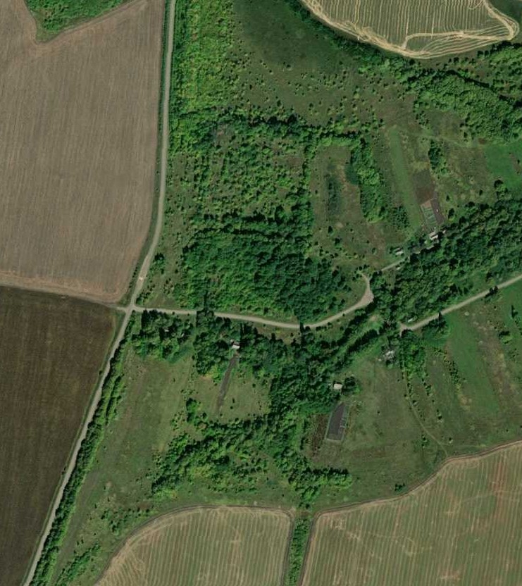
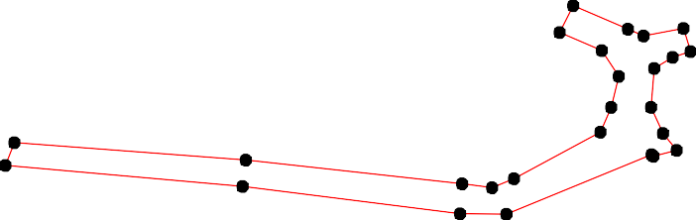
11
10 9
8
7

134 15
181716
19
20
21
232

25 24

Используемые условные знаки и обозначения:
Масштаб 1:5000

1 - характерная точка контура, сведения о которой позволяют однозначно определить её на местности
- вновь образованная часть контура, сведения о которой достаточны для определения её местоположения

ОПИСАНИЕ МЕСТОПОЛОЖЕНИЯ ГРАНИЦ

4.2 Зона сельскохозяйственного использования вне населённых пунктов

(наименование объекта местоположение границ, которого описано (далее - объект)

Раздел 1

Сведения об объекте
№ п/п | Характеристики объекта | Описание характеристик
1 | 2 | 3
1 | Местоположение объекта | Российская Федерация, Рязанская область, р-н Александро- Невский, с/п Просеченское
2 | Площадь объекта ± величина погрешности определения площади (P ± Дельта P) | 161538635кв.м. ± 4463кв.м.
3 | Иные характеристики объекта | Номер зоны:

Раздел 2

Сведения о местоположении границ объекта
1. Система координат МСК-62
2. Сведения о характерных точках границ объекта
Обозначе ние характер ных точек границ | Координаты, м |  | Метод определения координат характерной точки | Средняя квадратичес кая погрешност ь положения характерной точки (Мt), м | Описание обозначения точки на местности (при наличии)
Обозначе ние характер ных точек границ | X | Y | Метод определения координат характерной точки |  | Описание обозначения точки на местности (при наличии)
1 | 2 | 3 | 4 | 5 | 6
ЗУ1(1)
1 | 328681,35 | 2182807,78 | Картометрический метод | 2,50 | -
2 | 327567,83 | 2183260,68 | Картометрический метод | 2,50 | -
3 | 327443,19 | 2184286,48 | Картометрический метод | 2,50 | -
4 | 327555,29 | 2184568,16 | Картометрический метод | 2,50 | -
5 | 325987,09 | 2185016 | Картометрический метод | 2,50 | -
6 | 326008,97 | 2185039,21 | Картометрический метод | 2,50 | -
7 | 326019,74 | 2185056,17 | Картометрический метод | 2,50 | -
8 | 326031,39 | 2185074,29 | Картометрический метод | 2,50 | -
9 | 326049,41 | 2185073,19 | Картометрический метод | 2,50 | -
10 | 326059,58 | 2185078,27 | Картометрический метод | 2,50 | -
11 | 326073,31 | 2185081,32 | Картометрический метод | 2,50 | -
12 | 326087,04 | 2185082,34 | Картометрический метод | 2,50 | -
13 | 326102,44 | 2185077,72 | Картометрический метод | 2,50 | -
14 | 326119,26 | 2185074,64 | Картометрический метод | 2,50 | -
15 | 326131,98 | 2185077,28 | Картометрический метод | 2,50 | -
16 | 326139,69 | 2185082,03 | Картометрический метод | 2,50 | -
17 | 326144,51 | 2185085,9 | Картометрический метод | 2,50 | -
18 | 326151,03 | 2185094,07 | Картометрический метод | 2,50 | -
19 | 326156,21 | 2185106,75 | Картометрический метод | 2,50 | -
20 | 326152,41 | 2185123,98 | Картометрический метод | 2,50 | -
21 | 326150,06 | 2185134,82 | Картометрический метод | 2,50 | -
22 | 326147,32 | 2185143,61 | Картометрический метод | 2,50 | -
23 | 326143,69 | 2185152,91 | Картометрический метод | 2,50 | -
24 | 326140,73 | 2185160,22 | Картометрический метод | 2,50 | -
25 | 326139,54 | 2185166,51 | Картометрический метод | 2,50 | -
26 | 326157,58 | 2185177,85 | Картометрический метод | 2,50 | -
27 | 326169,44 | 2185182,49 | Картометрический метод | 2,50 | -
28 | 326192,13 | 2185185,59 | Картометрический метод | 2,50 | -
29 | 326205,53 | 2185188,68 | Картометрический метод | 2,50 | -
30 | 326212,75 | 2185194,35 | Картометрический метод | 2,50 | -
31 | 326216,88 | 2185203,12 | Картометрический метод | 2,50 | -
32 | 326218,43 | 2185220,65 | Картометрический метод | 2,50 | -
33 | 326219,46 | 2185230,44 | Картометрический метод | 2,50 | -
34 | 326227,19 | 2185240,24 | Картометрический метод | 2,50 | -
35 | 326240,08 | 2185254,68 | Картометрический метод | 2,50 | -
36 | 326245,75 | 2185270,15 | Картометрический метод | 2,50 | -
37 | 326247,81 | 2185285,1 | Картометрический метод | 2,50 | -
38 | 326254,52 | 2185295,93 | Картометрический метод | 2,50 | -

Сведения о местоположении границ объекта
39 | 326266,38 | 2185301,08 | Картометрический метод | 2,50 | -
40 | 326294,74 | 2185297,47 | Картометрический метод | 2,50 | -
41 | 326331,17 | 2185295,94 | Картометрический метод | 2,50 | -
42 | 325919,72 | 2185675,68 | Картометрический метод | 2,50 | -
43 | 325270,05 | 2186270,44 | Картометрический метод | 2,50 | -
44 | 325438,65 | 2186882,98 | Картометрический метод | 2,50 | -
45 | 325335,02 | 2187027,61 | Картометрический метод | 2,50 | -
46 | 325111,5 | 2187265,82 | Картометрический метод | 2,50 | -
47 | 324846,99 | 2187480,83 | Картометрический метод | 2,50 | -
48 | 324426,26 | 2187470 | Картометрический метод | 2,50 | -
49 | 324195,78 | 2187470,77 | Картометрический метод | 2,50 | -
50 | 323414,63 | 2187438,29 | Картометрический метод | 2,50 | -
51 | 322393,73 | 2187402,71 | Картометрический метод | 2,50 | -
52 | 320881,71 | 2187273,55 | Картометрический метод | 2,50 | -
53 | 319808,21 | 2187177,65 | Картометрический метод | 2,50 | -
54 | 319958,25 | 2187542,7 | Картометрический метод | 2,50 | -
55 | 320394,46 | 2188507,15 | Картометрический метод | 2,50 | -
56 | 320923,47 | 2189684,28 | Картометрический метод | 2,50 | -
57 | 321070,42 | 2189993,65 | Картометрический метод | 2,50 | -
58 | 321224,33 | 2190335,49 | Картометрический метод | 2,50 | -
59 | 321241,34 | 2190387,31 | Картометрический метод | 2,50 | -
60 | 321256,04 | 2190389,63 | Картометрический метод | 2,50 | -
61 | 321278,47 | 2190381,9 | Картометрический метод | 2,50 | -
62 | 321310,18 | 2190363,34 | Картометрический метод | 2,50 | -
63 | 321358,9 | 2190328,53 | Картометрический метод | 2,50 | -
64 | 321377,46 | 2190320,03 | Картометрический метод | 2,50 | -
65 | 321389,84 | 2190317,71 | Картометрический метод | 2,50 | -
66 | 321402,99 | 2190319,25 | Картометрический метод | 2,50 | -
67 | 321416,91 | 2190323,89 | Картометрический метод | 2,50 | -
68 | 321440,11 | 2190340,14 | Картометрический метод | 2,50 | -
69 | 321473,37 | 2190355,6 | Картометрический метод | 2,50 | -
70 | 321519,77 | 2190371,07 | Картометрический метод | 2,50 | -
71 | 321551,93 | 2190375,32 | Картометрический метод | 2,50 | -
72 | 321555,14 | 2190389,07 | Картометрический метод | 2,50 | -
73 | 322286,07 | 2191422,52 | Картометрический метод | 2,50 | -
74 | 322643,62 | 2191918,16 | Картометрический метод | 2,50 | -
75 | 322984,34 | 2192401,34 | Картометрический метод | 2,50 | -
76 | 323250,38 | 2192770,37 | Картометрический метод | 2,50 | -
77 | 322726,87 | 2193109,37 | Картометрический метод | 2,50 | -
78 | 322576,68 | 2193499,86 | Картометрический метод | 2,50 | -
79 | 322456,53 | 2193801,09 | Картометрический метод | 2,50 | -
80 | 322301,08 | 2194226,27 | Картометрический метод | 2,50 | -
81 | 322102,19 | 2194792,05 | Картометрический метод | 2,50 | -
82 | 321993,41 | 2195037,28 | Картометрический метод | 2,50 | -
83 | 321484,26 | 2194766,57 | Картометрический метод | 2,50 | -
84 | 320866,08 | 2194439,46 | Картометрический метод | 2,50 | -
85 | 320266,37 | 2194173,58 | Картометрический метод | 2,50 | -
86 | 319844,59 | 2194093,18 | Картометрический метод | 2,50 | -
87 | 319762,44 | 2194079,61 | Картометрический метод | 2,50 | -
88 | 319669,85 | 2194203,35 | Картометрический метод | 2,50 | -
89 | 319626,06 | 2194252,57 | Картометрический метод | 2,50 | -

Сведения о местоположении границ объекта
90 | 319596,71 | 2194289,14 | Картометрический метод | 2,50 | -
91 | 319553,85 | 2194293,83 | Картометрический метод | 2,50 | -
92 | 319501,77 | 2194309,09 | Картометрический метод | 2,50 | -
93 | 319474,35 | 2194320,74 | Картометрический метод | 2,50 | -
94 | 319440,49 | 2194355,96 | Картометрический метод | 2,50 | -
95 | 319419,13 | 2194368,53 | Картометрический метод | 2,50 | -
96 | 319389,61 | 2194371,63 | Картометрический метод | 2,50 | -
97 | 319378,71 | 2194378,02 | Картометрический метод | 2,50 | -
98 | 319358,76 | 2194411,05 | Картометрический метод | 2,50 | -
99 | 319355,79 | 2194438,53 | Картометрический метод | 2,50 | -
100 | 319343,76 | 2194456,57 | Картометрический метод | 2,50 | -
101 | 319328,51 | 2194470,19 | Картометрический метод | 2,50 | -
102 | 319239,87 | 2194519,27 | Картометрический метод | 2,50 | -
103 | 319185,38 | 2194549,44 | Картометрический метод | 2,50 | -
104 | 319164,49 | 2194568,19 | Картометрический метод | 2,50 | -
105 | 319150,9 | 2194590,72 | Картометрический метод | 2,50 | -
106 | 319134,59 | 2194603,41 | Картометрический метод | 2,50 | -
107 | 319075,04 | 2194628,32 | Картометрический метод | 2,50 | -
108 | 319053,54 | 2194649,22 | Картометрический метод | 2,50 | -
109 | 319038,19 | 2194658,71 | Картометрический метод | 2,50 | -
110 | 319026,45 | 2194660,96 | Картометрический метод | 2,50 | -
111 | 318985,98 | 2194653,18 | Картометрический метод | 2,50 | -
112 | 318912,03 | 2194680,25 | Картометрический метод | 2,50 | -
113 | 318880,13 | 2194686,42 | Картометрический метод | 2,50 | -
114 | 318847,51 | 2194683,88 | Картометрический метод | 2,50 | -
115 | 318825,87 | 2194671,79 | Картометрический метод | 2,50 | -
116 | 318780,75 | 2194611,96 | Картометрический метод | 2,50 | -
117 | 318717,63 | 2194519,01 | Картометрический метод | 2,50 | -
118 | 318708,07 | 2194486,84 | Картометрический метод | 2,50 | -
119 | 318701,47 | 2194414,1 | Картометрический метод | 2,50 | -
120 | 318689,44 | 2194395,31 | Картометрический метод | 2,50 | -
121 | 318620,93 | 2194352,29 | Картометрический метод | 2,50 | -
122 | 318598,49 | 2194346,45 | Картометрический метод | 2,50 | -
123 | 318585,33 | 2194349,45 | Картометрический метод | 2,50 | -
124 | 318560,88 | 2194377,58 | Картометрический метод | 2,50 | -
125 | 318544,62 | 2194390,67 | Картометрический метод | 2,50 | -
126 | 318525,66 | 2194399,7 | Картометрический метод | 2,50 | -
127 | 318507,15 | 2194400,6 | Картометрический метод | 2,50 | -
128 | 318481,41 | 2194392,02 | Картометрический метод | 2,50 | -
129 | 318463,56 | 2194378,39 | Картометрический метод | 2,50 | -
130 | 318447,4 | 2194356,6 | Картометрический метод | 2,50 | -
131 | 318408,27 | 2194342,81 | Картометрический метод | 2,50 | -
132 | 318392,02 | 2194332,43 | Картометрический метод | 2,50 | -
133 | 318364,47 | 2194324,3 | Картометрический метод | 2,50 | -
134 | 318343,3 | 2194311,12 | Картометрический метод | 2,50 | -
135 | 318321,12 | 2194311,5 | Картометрический метод | 2,50 | -
136 | 318306,68 | 2194319,33 | Картометрический метод | 2,50 | -
137 | 318291,43 | 2194334,8 | Картометрический метод | 2,50 | -
138 | 318276,02 | 2194346,45 | Картометрический метод | 2,50 | -
139 | 318241,66 | 2194348,68 | Картометрический метод | 2,50 | -
140 | 318204,64 | 2194335,59 | Картометрический метод | 2,50 | -

Сведения о местоположении границ объекта
141 | 318144,48 | 2194303,6 | Картометрический метод | 2,50 | -
142 | 318113,43 | 2194291,34 | Картометрический метод | 2,50 | -
143 | 318044,35 | 2194280,05 | Картометрический метод | 2,50 | -
144 | 317992,65 | 2194279,93 | Картометрический метод | 2,50 | -
145 | 317938,7 | 2194288,63 | Картометрический метод | 2,50 | -
146 | 317923,8 | 2194286,82 | Картометрический метод | 2,50 | -
147 | 317912,51 | 2194280,5 | Картометрический метод | 2,50 | -
148 | 317903,94 | 2194268,31 | Картометрический метод | 2,50 | -
149 | 317901,68 | 2194256,57 | Картометрический метод | 2,50 | -
150 | 317908,09 | 2194241,65 | Картометрический метод | 2,50 | -
151 | 317935,19 | 2194205,58 | Картометрический метод | 2,50 | -
152 | 317947,38 | 2194199,48 | Картометрический метод | 2,50 | -
153 | 317957,03 | 2194163,93 | Картометрический метод | 2,50 | -
154 | 317948,67 | 2194138,61 | Картометрический метод | 2,50 | -
155 | 317947,89 | 2194105 | Картометрический метод | 2,50 | -
156 | 317933,64 | 2194079,23 | Картометрический метод | 2,50 | -
157 | 317926,56 | 2194057,26 | Картометрический метод | 2,50 | -
158 | 317915,89 | 2194044,05 | Картометрический метод | 2,50 | -
159 | 317932,89 | 2194017,6 | Картометрический метод | 2,50 | -
160 | 318201,23 | 2193640,33 | Картометрический метод | 2,50 | -
161 | 318464,32 | 2193263,68 | Картометрический метод | 2,50 | -
162 | 318502,65 | 2193189,64 | Картометрический метод | 2,50 | -
163 | 318483,18 | 2193050,6 | Картометрический метод | 2,50 | -
164 | 318471,08 | 2192964,14 | Картометрический метод | 2,50 | -
165 | 318428,24 | 2192852,52 | Картометрический метод | 2,50 | -
166 | 318399,67 | 2192790,88 | Картометрический метод | 2,50 | -
167 | 318416,58 | 2192758,93 | Картометрический метод | 2,50 | -
168 | 318417,58 | 2192699,44 | Картометрический метод | 2,50 | -
169 | 318422,15 | 2192678,61 | Картометрический метод | 2,50 | -
170 | 318428,76 | 2192656,26 | Картометрический метод | 2,50 | -
171 | 318446,65 | 2192624,01 | Картометрический метод | 2,50 | -
172 | 318463,3 | 2192610,55 | Картометрический метод | 2,50 | -
173 | 318485,65 | 2192605,97 | Картометрический метод | 2,50 | -
174 | 318518,06 | 2192607,85 | Картометрический метод | 2,50 | -
175 | 318547,62 | 2192600,39 | Картометрический метод | 2,50 | -
176 | 318569,92 | 2192598,45 | Картометрический метод | 2,50 | -
177 | 318596,23 | 2192591,31 | Картометрический метод | 2,50 | -
178 | 318630,84 | 2192567,52 | Картометрический метод | 2,50 | -
179 | 318643,11 | 2192547,56 | Картометрический метод | 2,50 | -
180 | 318661,4 | 2192524,7 | Картометрический метод | 2,50 | -
181 | 318684,25 | 2192509,97 | Картометрический метод | 2,50 | -
182 | 318690,86 | 2192495,24 | Картометрический метод | 2,50 | -
183 | 318709,65 | 2192446,99 | Картометрический метод | 2,50 | -
184 | 318721,33 | 2192412,45 | Картометрический метод | 2,50 | -
185 | 318725,4 | 2192377,4 | Картометрический метод | 2,50 | -
186 | 318721,84 | 2192357,59 | Картометрический метод | 2,50 | -
187 | 318703,05 | 2192332,19 | Картометрический метод | 2,50 | -
188 | 318699,49 | 2192307,81 | Картометрический метод | 2,50 | -
189 | 318703,05 | 2192289,52 | Картометрический метод | 2,50 | -
190 | 318696,95 | 2192273,27 | Картометрический метод | 2,50 | -
191 | 318685,68 | 2192256,82 | Картометрический метод | 2,50 | -

Сведения о местоположении границ объекта
192 | 318667,64 | 2192243,67 | Картометрический метод | 2,50 | -
193 | 318644,34 | 2192238,78 | Картометрический метод | 2,50 | -
194 | 318613,14 | 2192220,95 | Картометрический метод | 2,50 | -
195 | 318603,75 | 2192201,95 | Картометрический метод | 2,50 | -
196 | 318591,3 | 2192188,44 | Картометрический метод | 2,50 | -
197 | 318566,92 | 2192174,22 | Картометрический метод | 2,50 | -
198 | 318552,7 | 2192152,38 | Картометрический метод | 2,50 | -
199 | 318536,95 | 2192102,6 | Картометрический метод | 2,50 | -
200 | 318536,95 | 2192080,25 | Картометрический метод | 2,50 | -
201 | 318535,72 | 2192064,02 | Картометрический метод | 2,50 | -
202 | 318537,96 | 2192047,74 | Картометрический метод | 2,50 | -
203 | 318556,25 | 2192023,87 | Картометрический метод | 2,50 | -
204 | 318560,91 | 2191993,54 | Картометрический метод | 2,50 | -
205 | 318561,84 | 2191968,5 | Картометрический метод | 2,50 | -
206 | 318567,29 | 2191947,89 | Картометрический метод | 2,50 | -
207 | 318557,77 | 2191920,75 | Картометрический метод | 2,50 | -
208 | 318560,9 | 2191898,28 | Картометрический метод | 2,50 | -
209 | 318542,49 | 2191857,31 | Картометрический метод | 2,50 | -
210 | 318499,87 | 2191803,93 | Картометрический метод | 2,50 | -
211 | 318494,38 | 2191778,39 | Картометрический метод | 2,50 | -
212 | 318494,76 | 2191734,79 | Картометрический метод | 2,50 | -
213 | 318489,87 | 2191713,37 | Картометрический метод | 2,50 | -
214 | 318471,93 | 2191667,8 | Картометрический метод | 2,50 | -
215 | 318465,33 | 2191635,29 | Картометрический метод | 2,50 | -
216 | 318475,49 | 2191605,83 | Картометрический метод | 2,50 | -
217 | 318516,63 | 2191542,84 | Картометрический метод | 2,50 | -
218 | 318522,73 | 2191520,49 | Картометрический метод | 2,50 | -
219 | 318523,74 | 2191496,62 | Картометрический метод | 2,50 | -
220 | 318536,95 | 2191462,59 | Картометрический метод | 2,50 | -
221 | 318548,12 | 2191446,33 | Картометрический метод | 2,50 | -
222 | 318562,35 | 2191436,17 | Картометрический метод | 2,50 | -
223 | 318578,09 | 2191432,11 | Картометрический метод | 2,50 | -
224 | 318597,9 | 2191437,19 | Картометрический метод | 2,50 | -
225 | 318619,16 | 2191449,16 | Картометрический метод | 2,50 | -
226 | 318649,22 | 2191452,17 | Картометрический метод | 2,50 | -
227 | 318685,85 | 2191446,4 | Картометрический метод | 2,50 | -
228 | 318639,83 | 2191372,87 | Картометрический метод | 2,50 | -
229 | 318610,36 | 2191340,88 | Картометрический метод | 2,50 | -
230 | 318429,48 | 2191144,56 | Картометрический метод | 2,50 | -
231 | 318212,62 | 2190910,42 | Картометрический метод | 2,50 | -
232 | 317303,86 | 2190418,46 | Картометрический метод | 2,50 | -
233 | 317145,94 | 2189795,1 | Картометрический метод | 2,50 | -
234 | 316969 | 2189096,66 | Картометрический метод | 2,50 | -
235 | 317037,77 | 2188527,65 | Картометрический метод | 2,50 | -
236 | 317037,4 | 2188483,68 | Картометрический метод | 2,50 | -
237 | 316827,68 | 2188456,62 | Картометрический метод | 2,50 | -
238 | 316597,68 | 2188304,4 | Картометрический метод | 2,50 | -
239 | 316064,37 | 2188233,37 | Картометрический метод | 2,50 | -
240 | 315775,36 | 2188172,86 | Картометрический метод | 2,50 | -
241 | 315632,54 | 2187959,39 | Картометрический метод | 2,50 | -
242 | 315547,23 | 2187716,6 | Картометрический метод | 2,50 | -

Сведения о местоположении границ объекта
243 | 315513,74 | 2187682,2 | Картометрический метод | 2,50 | -
244 | 315423,58 | 2187589,57 | Картометрический метод | 2,50 | -
245 | 314933,12 | 2187675,64 | Картометрический метод | 2,50 | -
246 | 314460,32 | 2187772,23 | Картометрический метод | 2,50 | -
247 | 314215,28 | 2187931,2 | Картометрический метод | 2,50 | -
248 | 314068,7 | 2187460,66 | Картометрический метод | 2,50 | -
249 | 313889,02 | 2186911,06 | Картометрический метод | 2,50 | -
250 | 313883,42 | 2186893,91 | Картометрический метод | 2,50 | -
251 | 313714,29 | 2186380,15 | Картометрический метод | 2,50 | -
252 | 313629,73 | 2186152,77 | Картометрический метод | 2,50 | -
253 | 313420,02 | 2185592,4 | Картометрический метод | 2,50 | -
254 | 313202,04 | 2185006,48 | Картометрический метод | 2,50 | -
255 | 312708,94 | 2184732,5 | Картометрический метод | 2,50 | -
256 | 312378,34 | 2184550,09 | Картометрический метод | 2,50 | -
257 | 312248,99 | 2184176,92 | Картометрический метод | 2,50 | -
258 | 312111,5 | 2183788,85 | Картометрический метод | 2,50 | -
259 | 311993,33 | 2183471,83 | Картометрический метод | 2,50 | -
260 | 311932,85 | 2183309,6 | Картометрический метод | 2,50 | -
261 | 311777,26 | 2182873,64 | Картометрический метод | 2,50 | -
262 | 312227,88 | 2182592,51 | Картометрический метод | 2,50 | -
263 | 312696,54 | 2182746,23 | Картометрический метод | 2,50 | -
264 | 313152,43 | 2182894,31 | Картометрический метод | 2,50 | -
265 | 313906,72 | 2183143,48 | Картометрический метод | 2,50 | -
266 | 314118,07 | 2182885,1 | Картометрический метод | 2,50 | -
267 | 314354,34 | 2182596,27 | Картометрический метод | 2,50 | -
268 | 314979,34 | 2182336,95 | Картометрический метод | 2,50 | -
269 | 315586,31 | 2182350,85 | Картометрический метод | 2,50 | -
270 | 316106,09 | 2182350,1 | Картометрический метод | 2,50 | -
271 | 316452,23 | 2181837,84 | Картометрический метод | 2,50 | -
272 | 317223,44 | 2180714,11 | Картометрический метод | 2,50 | -
273 | 317357,98 | 2180336,02 | Картометрический метод | 2,50 | -
274 | 317369,68 | 2180303,81 | Картометрический метод | 2,50 | -
275 | 317592,13 | 2179691,09 | Картометрический метод | 2,50 | -
276 | 316518,38 | 2179821,13 | Картометрический метод | 2,50 | -
277 | 315332,63 | 2180101,88 | Картометрический метод | 2,50 | -
278 | 314726,03 | 2179641,86 | Картометрический метод | 2,50 | -
279 | 314271,73 | 2179200,87 | Картометрический метод | 2,50 | -
280 | 313763,9 | 2178707,92 | Картометрический метод | 2,50 | -
281 | 313601,92 | 2177958,88 | Картометрический метод | 2,50 | -
282 | 313482,57 | 2177427,84 | Картометрический метод | 2,50 | -
283 | 313442,19 | 2177248,19 | Картометрический метод | 2,50 | -
284 | 313250,14 | 2176391 | Картометрический метод | 2,50 | -
285 | 313222,33 | 2176266,89 | Картометрический метод | 2,50 | -
286 | 313134,61 | 2175851,91 | Картометрический метод | 2,50 | -
287 | 313068,24 | 2175499,06 | Картометрический метод | 2,50 | -
288 | 313055,34 | 2175226,84 | Картометрический метод | 2,50 | -
289 | 313025,77 | 2174603,08 | Картометрический метод | 2,50 | -
290 | 313112,73 | 2174268,95 | Картометрический метод | 2,50 | -
291 | 313121,23 | 2174236,27 | Картометрический метод | 2,50 | -
292 | 313193,39 | 2173976,95 | Картометрический метод | 2,50 | -
293 | 313305,77 | 2173541,36 | Картометрический метод | 2,50 | -

Сведения о местоположении границ объекта
294 | 313381,56 | 2173265,63 | Картометрический метод | 2,50 | -
295 | 313488,95 | 2172874,95 | Картометрический метод | 2,50 | -
296 | 313553,81 | 2172638,99 | Картометрический метод | 2,50 | -
297 | 314193,1 | 2172752,11 | Картометрический метод | 2,50 | -
298 | 314520,08 | 2172501,81 | Картометрический метод | 2,50 | -
299 | 314931,24 | 2172181,22 | Картометрический метод | 2,50 | -
300 | 315001,15 | 2172128,73 | Картометрический метод | 2,50 | -
301 | 315438,69 | 2171800,17 | Картометрический метод | 2,50 | -
302 | 315555,87 | 2171712,18 | Картометрический метод | 2,50 | -
303 | 315788,12 | 2171561,05 | Картометрический метод | 2,50 | -
304 | 315930,45 | 2171818,02 | Картометрический метод | 2,50 | -
305 | 316064,08 | 2171968,18 | Картометрический метод | 2,50 | -
306 | 316614,48 | 2172393,73 | Картометрический метод | 2,50 | -
307 | 316711,42 | 2172468,69 | Картометрический метод | 2,50 | -
308 | 317055,69 | 2173039,95 | Картометрический метод | 2,50 | -
309 | 317702,69 | 2173320,51 | Картометрический метод | 2,50 | -
310 | 318035,55 | 2173890,16 | Картометрический метод | 2,50 | -
311 | 318261,92 | 2174824,36 | Картометрический метод | 2,50 | -
312 | 318271,13 | 2174862,36 | Картометрический метод | 2,50 | -
313 | 318920,56 | 2175315,61 | Картометрический метод | 2,50 | -
314 | 319698,91 | 2175880,49 | Картометрический метод | 2,50 | -
315 | 319496,71 | 2176560,74 | Картометрический метод | 2,50 | -
316 | 319892,95 | 2177100,67 | Картометрический метод | 2,50 | -
317 | 320360 | 2177737,1 | Картометрический метод | 2,50 | -
318 | 320312,64 | 2178216,28 | Картометрический метод | 2,50 | -
319 | 320302 | 2178284,12 | Картометрический метод | 2,50 | -
320 | 320300,62 | 2178292,95 | Картометрический метод | 2,50 | -
321 | 320864,74 | 2178850,31 | Картометрический метод | 2,50 | -
322 | 321108,22 | 2179014,16 | Картометрический метод | 2,50 | -
323 | 321414,38 | 2179237,66 | Картометрический метод | 2,50 | -
324 | 321799,06 | 2178656,38 | Картометрический метод | 2,50 | -
325 | 322341,76 | 2177897,58 | Картометрический метод | 2,50 | -
326 | 322545,46 | 2177604,43 | Картометрический метод | 2,50 | -
327 | 322590,94 | 2177544,67 | Картометрический метод | 2,50 | -
328 | 322610,24 | 2177558,09 | Картометрический метод | 2,50 | -
329 | 322669,86 | 2177599,54 | Картометрический метод | 2,50 | -
330 | 322825,36 | 2177717,73 | Картометрический метод | 2,50 | -
331 | 322959,63 | 2177819,78 | Картометрический метод | 2,50 | -
332 | 323846,59 | 2178485,38 | Картометрический метод | 2,50 | -
333 | 324217,93 | 2178804,29 | Картометрический метод | 2,50 | -
334 | 324418,98 | 2178976,96 | Картометрический метод | 2,50 | -
335 | 324906 | 2179392,82 | Картометрический метод | 2,50 | -
336 | 324771,35 | 2180113,5 | Картометрический метод | 2,50 | -
337 | 324640,01 | 2180831,04 | Картометрический метод | 2,50 | -
338 | 324638,08 | 2180841,54 | Картометрический метод | 2,50 | -
339 | 325532,06 | 2180738,42 | Картометрический метод | 2,50 | -
340 | 326595,27 | 2180638,78 | Картометрический метод | 2,50 | -
341 | 326664,04 | 2180632,71 | Картометрический метод | 2,50 | -
342 | 326694,05 | 2180622,74 | Картометрический метод | 2,50 | -
343 | 326694,48 | 2180658,85 | Картометрический метод | 2,50 | -
344 | 326703,19 | 2180675,38 | Картометрический метод | 2,50 | -

Сведения о местоположении границ объекта
345 | 326711,89 | 2180684,08 | Картометрический метод | 2,50 | -
346 | 326724,07 | 2180687,56 | Картометрический метод | 2,50 | -
347 | 326735,38 | 2180682,34 | Картометрический метод | 2,50 | -
348 | 326747,12 | 2180667,55 | Картометрический метод | 2,50 | -
349 | 326760,61 | 2180649,28 | Картометрический метод | 2,50 | -
350 | 326774,1 | 2180639,71 | Картометрический метод | 2,50 | -
351 | 326786,71 | 2180628,83 | Картометрический метод | 2,50 | -
352 | 326793,67 | 2180615,35 | Картометрический метод | 2,50 | -
353 | 326804,55 | 2180610,99 | Картометрический метод | 2,50 | -
354 | 326814,99 | 2180612,74 | Картометрический метод | 2,50 | -
355 | 326827,17 | 2180623,61 | Картометрический метод | 2,50 | -
356 | 326838,48 | 2180649,28 | Картометрический метод | 2,50 | -
357 | 326845,87 | 2180681,47 | Картометрический метод | 2,50 | -
358 | 326854,58 | 2180714,97 | Картометрический метод | 2,50 | -
359 | 326866,76 | 2180746,29 | Картометрический метод | 2,50 | -
360 | 326870,24 | 2180760,21 | Картометрический метод | 2,50 | -
361 | 326868,5 | 2180775,87 | Картометрический метод | 2,50 | -
362 | 326865,45 | 2180794,14 | Картометрический метод | 2,50 | -
363 | 326869,37 | 2180815,02 | Картометрический метод | 2,50 | -
364 | 326878,94 | 2180829,38 | Картометрический метод | 2,50 | -
365 | 326890,68 | 2180836,34 | Картометрический метод | 2,50 | -
366 | 326902,43 | 2180838,51 | Картометрический метод | 2,50 | -
367 | 326911,56 | 2180833,29 | Картометрический метод | 2,50 | -
368 | 326918,96 | 2180815,02 | Картометрический метод | 2,50 | -
369 | 326925,05 | 2180807,63 | Картометрический метод | 2,50 | -
370 | 326930,27 | 2180811,11 | Картометрический метод | 2,50 | -
371 | 326943,76 | 2180844,17 | Картометрический метод | 2,50 | -
372 | 326948,98 | 2180866,36 | Картометрический метод | 2,50 | -
373 | 326952,02 | 2180880,28 | Картометрический метод | 2,50 | -
374 | 326960,29 | 2180908,12 | Картометрический метод | 2,50 | -
375 | 326961,59 | 2180934,22 | Картометрический метод | 2,50 | -
376 | 326958,98 | 2180951,19 | Картометрический метод | 2,50 | -
377 | 326952,89 | 2180972,07 | Картометрический метод | 2,50 | -
378 | 326951,15 | 2180989,91 | Картометрический метод | 2,50 | -
379 | 326945,93 | 2181016,44 | Картометрический метод | 2,50 | -
380 | 326928,1 | 2181050,81 | Картометрический метод | 2,50 | -
381 | 326922,44 | 2181069,52 | Картометрический метод | 2,50 | -
382 | 326921,13 | 2181095,62 | Картометрический метод | 2,50 | -
383 | 326922,87 | 2181115,63 | Картометрический метод | 2,50 | -
384 | 326929,84 | 2181133,03 | Картометрический метод | 2,50 | -
385 | 326942,89 | 2181152,61 | Картометрический метод | 2,50 | -
386 | 326950,28 | 2181168,7 | Картометрический метод | 2,50 | -
387 | 326961,59 | 2181192,19 | Картометрический метод | 2,50 | -
388 | 326978,99 | 2181213,94 | Картометрический метод | 2,50 | -
389 | 326995,52 | 2181242,66 | Картометрический метод | 2,50 | -
390 | 327003,79 | 2181267,89 | Картометрический метод | 2,50 | -
391 | 327006,4 | 2181285,72 | Картометрический метод | 2,50 | -
392 | 327003,36 | 2181304 | Картометрический метод | 2,50 | -
393 | 326992,04 | 2181323,14 | Картометрический метод | 2,50 | -
394 | 326980,3 | 2181343,58 | Картометрический метод | 2,50 | -
395 | 326972,9 | 2181361,42 | Картометрический метод | 2,50 | -

Сведения о местоположении границ объекта
396 | 326968,55 | 2181379,26 | Картометрический метод | 2,50 | -
397 | 326963,33 | 2181401,44 | Картометрический метод | 2,50 | -
398 | 326952,46 | 2181420,58 | Картометрический метод | 2,50 | -
399 | 326932,45 | 2181448,86 | Картометрический метод | 2,50 | -
400 | 326911,56 | 2181472,79 | Картометрический метод | 2,50 | -
401 | 326887,2 | 2181493,67 | Картометрический метод | 2,50 | -
402 | 326855,88 | 2181517,59 | Картометрический метод | 2,50 | -
403 | 326800,2 | 2181553,27 | Картометрический метод | 2,50 | -
404 | 326761,04 | 2181578,5 | Картометрический метод | 2,50 | -
405 | 326719,72 | 2181604,6 | Картометрический метод | 2,50 | -
406 | 326699,71 | 2181618,52 | Картометрический метод | 2,50 | -
407 | 326692,31 | 2181625,92 | Картометрический метод | 2,50 | -
408 | 326689,7 | 2181634,18 | Картометрический метод | 2,50 | -
409 | 326690,57 | 2181642,45 | Картометрический метод | 2,50 | -
410 | 326695,35 | 2181648,54 | Картометрический метод | 2,50 | -
411 | 326706,67 | 2181655,06 | Картометрический метод | 2,50 | -
412 | 326723,63 | 2181668,11 | Картометрический метод | 2,50 | -
413 | 326733,2 | 2181677,25 | Картометрический метод | 2,50 | -
414 | 326736,68 | 2181687,26 | Картометрический метод | 2,50 | -
415 | 326735,35 | 2181706,36 | Картометрический метод | 2,50 | -
416 | 328449,4 | 2181626,25 | Картометрический метод | 2,50 | -
1 | 328681,35 | 2182807,78 | Картометрический метод | 2,50 | -
417 | 317379,11 | 2175736,35 | Картометрический метод | 2,50 | -
418 | 317335,73 | 2175826,45 | Картометрический метод | 2,50 | -
419 | 317358,42 | 2175841,14 | Картометрический метод | 2,50 | -
420 | 317323,71 | 2175893,2 | Картометрический метод | 2,50 | -
421 | 317331,72 | 2175909,88 | Картометрический метод | 2,50 | -
422 | 317278,33 | 2175987,31 | Картометрический метод | 2,50 | -
423 | 317249,63 | 2175985,3 | Картометрический метод | 2,50 | -
424 | 317206,91 | 2176047,38 | Картометрический метод | 2,50 | -
425 | 317122,81 | 2175992,38 | Картометрический метод | 2,50 | -
426 | 317115,47 | 2176008 | Картометрический метод | 2,50 | -
427 | 317081,43 | 2176061,39 | Картометрический метод | 2,50 | -
428 | 317062,08 | 2176086,09 | Картометрический метод | 2,50 | -
429 | 317131,49 | 2176141,48 | Картометрический метод | 2,50 | -
430 | 317149,51 | 2176172,85 | Картометрический метод | 2,50 | -
431 | 317149,51 | 2176195,55 | Картометрический метод | 2,50 | -
432 | 317131,28 | 2176247,96 | Картометрический метод | 2,50 | -
433 | 317248,29 | 2176333,04 | Картометрический метод | 2,50 | -
434 | 317292,34 | 2176242,94 | Картометрический метод | 2,50 | -
435 | 317353,08 | 2176262,29 | Картометрический метод | 2,50 | -
436 | 317294,02 | 2176388,99 | Картометрический метод | 2,50 | -
437 | 317226,08 | 2176373,93 | Картометрический метод | 2,50 | -
438 | 317206,1 | 2176420,1 | Картометрический метод | 2,50 | -
439 | 317174,33 | 2176405,48 | Картометрический метод | 2,50 | -
440 | 317154,23 | 2176434,72 | Картометрический метод | 2,50 | -
441 | 317121,33 | 2176466,77 | Картометрический метод | 2,50 | -
442 | 317096,31 | 2176491,79 | Картометрический метод | 2,50 | -
443 | 317066,22 | 2176505,57 | Картометрический метод | 2,50 | -
444 | 317007,18 | 2176508,1 | Картометрический метод | 2,50 | -

Сведения о местоположении границ объекта
445 | 316952,49 | 2176506,69 | Картометрический метод | 2,50 | -
446 | 316929,01 | 2176506,13 | Картометрический метод | 2,50 | -
447 | 316888,25 | 2176495,16 | Картометрический метод | 2,50 | -
448 | 316837,92 | 2176456,65 | Картометрический метод | 2,50 | -
449 | 316784,22 | 2176400,7 | Картометрический метод | 2,50 | -
450 | 316678,51 | 2176323,94 | Картометрический метод | 2,50 | -
451 | 316572,37 | 2176240,72 | Картометрический метод | 2,50 | -
452 | 316554,72 | 2176214,85 | Картометрический метод | 2,50 | -
453 | 316518,38 | 2176141,75 | Картометрический метод | 2,50 | -
454 | 316465,32 | 2176094,1 | Картометрический метод | 2,50 | -
455 | 316433,05 | 2176081,02 | Картометрический метод | 2,50 | -
456 | 316408,03 | 2176042,5 | Картометрический метод | 2,50 | -
457 | 316392,43 | 2176025,63 | Картометрический метод | 2,50 | -
458 | 316326,07 | 2175983,46 | Картометрический метод | 2,50 | -
459 | 316288,53 | 2175952,81 | Картометрический метод | 2,50 | -
460 | 316249,73 | 2175897,7 | Картометрический метод | 2,50 | -
461 | 316229,77 | 2175876,9 | Картометрический метод | 2,50 | -
462 | 316095,09 | 2175736,32 | Картометрический метод | 2,50 | -
463 | 316084,28 | 2175703,98 | Картометрический метод | 2,50 | -
464 | 316121,66 | 2175639,24 | Картометрический метод | 2,50 | -
465 | 316153,69 | 2175590,18 | Картометрический метод | 2,50 | -
466 | 316175,05 | 2175571,83 | Картометрический метод | 2,50 | -
467 | 316193,74 | 2175562,15 | Картометрический метод | 2,50 | -
468 | 316222,77 | 2175555,14 | Картометрический метод | 2,50 | -
469 | 316246,47 | 2175556,14 | Картометрический метод | 2,50 | -
470 | 316277,17 | 2175568,82 | Картометрический метод | 2,50 | -
471 | 316309,21 | 2175596,19 | Картометрический метод | 2,50 | -
472 | 316352,59 | 2175537,45 | Картометрический метод | 2,50 | -
473 | 316447,37 | 2175594,18 | Картометрический метод | 2,50 | -
474 | 316477,09 | 2175521,87 | Картометрический метод | 2,50 | -
475 | 316332,37 | 2175473,84 | Картометрический метод | 2,50 | -
476 | 316408,31 | 2175251,04 | Картометрический метод | 2,50 | -
477 | 316448,7 | 2175252,46 | Картометрический метод | 2,50 | -
478 | 316512,78 | 2175289,83 | Картометрический метод | 2,50 | -
479 | 316667,54 | 2175346,89 | Картометрический метод | 2,50 | -
480 | 316685,85 | 2175361,3 | Картометрический метод | 2,50 | -
481 | 316892,43 | 2175415,02 | Картометрический метод | 2,50 | -
482 | 316977,31 | 2175449,35 | Картометрический метод | 2,50 | -
483 | 317092,78 | 2175478,72 | Картометрический метод | 2,50 | -
484 | 317171,54 | 2175518,76 | Картометрический метод | 2,50 | -
485 | 317228,27 | 2175546,13 | Картометрический метод | 2,50 | -
486 | 317247,63 | 2175562,82 | Картометрический метод | 2,50 | -
487 | 317227,6 | 2175653,59 | Картометрический метод | 2,50 | -
488 | 317215,94 | 2175706,79 | Картометрический метод | 2,50 | -
489 | 317272 | 2175745,43 | Картометрический метод | 2,50 | -
490 | 317310,64 | 2175689,69 | Картометрический метод | 2,50 | -
417 | 317379,11 | 2175736,35 | Картометрический метод | 2,50 | -
491 | 318084,6 | 2175350,23 | Картометрический метод | 2,50 | -
492 | 318092,87 | 2175358,72 | Картометрический метод | 2,50 | -
493 | 318159,24 | 2175427,33 | Картометрический метод | 2,50 | -

Сведения о местоположении границ объекта
494 | 318205,29 | 2175482,06 | Картометрический метод | 2,50 | -
495 | 318252,34 | 2175520,98 | Картометрический метод | 2,50 | -
496 | 318282,14 | 2175561,75 | Картометрический метод | 2,50 | -
497 | 318292,82 | 2175586,77 | Картометрический метод | 2,50 | -
498 | 318306,04 | 2175652,56 | Картометрический метод | 2,50 | -
499 | 318324,31 | 2175678,43 | Картометрический метод | 2,50 | -
500 | 318327,13 | 2175707,67 | Картометрический метод | 2,50 | -
501 | 318324,88 | 2175723,69 | Картометрический метод | 2,50 | -
502 | 318274,55 | 2175792,01 | Картометрический метод | 2,50 | -
503 | 318236,71 | 2175830,04 | Картометрический метод | 2,50 | -
504 | 318224,82 | 2175841,98 | Картометрический метод | 2,50 | -
505 | 318209,94 | 2175861,1 | Картометрический метод | 2,50 | -
506 | 318190,81 | 2175892,12 | Картометрический метод | 2,50 | -
507 | 318180,17 | 2175923,77 | Картометрический метод | 2,50 | -
508 | 318144,54 | 2176073,04 | Картометрический метод | 2,50 | -
509 | 318138,61 | 2176127,09 | Картометрический метод | 2,50 | -
510 | 318070,51 | 2176352,8 | Картометрический метод | 2,50 | -
511 | 318043,48 | 2176425,07 | Картометрический метод | 2,50 | -
512 | 318012,74 | 2176514,04 | Картометрический метод | 2,50 | -
513 | 318149,91 | 2176563,13 | Картометрический метод | 2,50 | -
514 | 318200,05 | 2176586,08 | Картометрический метод | 2,50 | -
515 | 318234,56 | 2176695,13 | Картометрический метод | 2,50 | -
516 | 318315,58 | 2176697,29 | Картометрический метод | 2,50 | -
517 | 318314,3 | 2176741,18 | Картометрический метод | 2,50 | -
518 | 318232,78 | 2176737,36 | Картометрический метод | 2,50 | -
519 | 318135,14 | 2176616,77 | Картометрический метод | 2,50 | -
520 | 318134,2 | 2176625,35 | Картометрический метод | 2,50 | -
521 | 318132,92 | 2176625,29 | Картометрический метод | 2,50 | -
522 | 318103,85 | 2176624,04 | Картометрический метод | 2,50 | -
523 | 318092,45 | 2176623,35 | Картометрический метод | 2,50 | -
524 | 318092,61 | 2176617,18 | Картометрический метод | 2,50 | -
525 | 318093,28 | 2176599,8 | Картометрический метод | 2,50 | -
526 | 318105,04 | 2176600,69 | Картометрический метод | 2,50 | -
527 | 318108,38 | 2176559,96 | Картометрический метод | 2,50 | -
528 | 318009,38 | 2176530,34 | Картометрический метод | 2,50 | -
529 | 317904,77 | 2176490,27 | Картометрический метод | 2,50 | -
530 | 317847,68 | 2176477,68 | Картометрический метод | 2,50 | -
531 | 317846,93 | 2176481,19 | Картометрический метод | 2,50 | -
532 | 317829,2 | 2176476,22 | Картометрический метод | 2,50 | -
533 | 317829,18 | 2176476,22 | Картометрический метод | 2,50 | -
534 | 317828,7 | 2176478,53 | Картометрический метод | 2,50 | -
535 | 317829,57 | 2176484,46 | Картометрический метод | 2,50 | -
536 | 317816,58 | 2176560,69 | Картометрический метод | 2,50 | -
537 | 317950,24 | 2176616,48 | Картометрический метод | 2,50 | -
538 | 317947,49 | 2176650,94 | Картометрический метод | 2,50 | -
539 | 318055,28 | 2176654,67 | Картометрический метод | 2,50 | -
540 | 318047,35 | 2176781,5 | Картометрический метод | 2,50 | -
541 | 318046,25 | 2176799,01 | Картометрический метод | 2,50 | -
542 | 318111,86 | 2176807,84 | Картометрический метод | 2,50 | -
543 | 318100,26 | 2176911,69 | Картометрический метод | 2,50 | -
544 | 318081,26 | 2177079,9 | Картометрический метод | 2,50 | -

Сведения о местоположении границ объекта
545 | 317844,98 | 2177049,2 | Картометрический метод | 2,50 | -
546 | 317844,91 | 2177049,16 | Картометрический метод | 2,50 | -
547 | 317870,39 | 2176841,26 | Картометрический метод | 2,50 | -
548 | 317792,63 | 2176832,26 | Картометрический метод | 2,50 | -
549 | 317725,65 | 2176901,88 | Картометрический метод | 2,50 | -
550 | 317718,8 | 2176854,13 | Картометрический метод | 2,50 | -
551 | 317627,08 | 2176943,65 | Картометрический метод | 2,50 | -
552 | 317576,53 | 2176962,63 | Картометрический метод | 2,50 | -
553 | 317476,69 | 2176958,83 | Картометрический метод | 2,50 | -
554 | 317422,16 | 2176946,77 | Картометрический метод | 2,50 | -
555 | 317500,72 | 2176673,87 | Картометрический метод | 2,50 | -
556 | 317555,44 | 2176483,79 | Картометрический метод | 2,50 | -
557 | 317584,2 | 2176457,6 | Картометрический метод | 2,50 | -
558 | 317631,78 | 2176466,65 | Картометрический метод | 2,50 | -
559 | 317633,5 | 2176458,87 | Картометрический метод | 2,50 | -
560 | 317636,78 | 2176444,02 | Картометрический метод | 2,50 | -
561 | 317699,7 | 2176159,18 | Картометрический метод | 2,50 | -
562 | 317733,6 | 2176005,74 | Картометрический метод | 2,50 | -
563 | 317759,86 | 2175877,66 | Картометрический метод | 2,50 | -
564 | 317690,8 | 2175860,83 | Картометрический метод | 2,50 | -
565 | 317791,08 | 2175686,67 | Картометрический метод | 2,50 | -
566 | 317693,7 | 2175635,02 | Картометрический метод | 2,50 | -
567 | 317948,87 | 2175375,8 | Картометрический метод | 2,50 | -
568 | 317993,11 | 2175431,5 | Картометрический метод | 2,50 | -
569 | 317974,17 | 2175537,84 | Картометрический метод | 2,50 | -
570 | 317855,07 | 2175720,59 | Картометрический метод | 2,50 | -
571 | 317884,23 | 2175734,53 | Картометрический метод | 2,50 | -
572 | 317895,71 | 2175740,02 | Картометрический метод | 2,50 | -
573 | 317898,37 | 2175715,66 | Картометрический метод | 2,50 | -
574 | 317972,79 | 2175580,5 | Картометрический метод | 2,50 | -
575 | 317997,16 | 2175536,79 | Картометрический метод | 2,50 | -
576 | 318041,21 | 2175447,01 | Картометрический метод | 2,50 | -
491 | 318084,6 | 2175350,23 | Картометрический метод | 2,50 | -
577 | 317699,64 | 2175829,33 | Картометрический метод | 2,50 | -
578 | 317675,94 | 2175884,45 | Картометрический метод | 2,50 | -
579 | 317641,95 | 2175869,84 | Картометрический метод | 2,50 | -
580 | 317665,65 | 2175814,72 | Картометрический метод | 2,50 | -
577 | 317699,64 | 2175829,33 | Картометрический метод | 2,50 | -
581 | 317940,08 | 2176524,88 | Картометрический метод | 2,50 | -
582 | 317926,85 | 2176604,63 | Картометрический метод | 2,50 | -
583 | 317817,92 | 2176559,89 | Картометрический метод | 2,50 | -
584 | 317826,59 | 2176507,94 | Картометрический метод | 2,50 | -
581 | 317940,08 | 2176524,88 | Картометрический метод | 2,50 | -
585 | 317432,3 | 2176596,74 | Картометрический метод | 2,50 | -
586 | 317439,05 | 2176644,95 | Картометрический метод | 2,50 | -
587 | 317428,5 | 2176720,82 | Картометрический метод | 2,50 | -
588 | 317396,46 | 2176795,57 | Картометрический метод | 2,50 | -
589 | 317347,07 | 2176895,02 | Картометрический метод | 2,50 | -

Сведения о местоположении границ объекта
590 | 317307,04 | 2176924,57 | Картометрический метод | 2,50 | -
591 | 317216,51 | 2176910,23 | Картометрический метод | 2,50 | -
592 | 317127,38 | 2176890,83 | Картометрический метод | 2,50 | -
593 | 317063,28 | 2176872,27 | Картометрический метод | 2,50 | -
594 | 317061,03 | 2176801,14 | Картометрический метод | 2,50 | -
595 | 317093,45 | 2176730,83 | Картометрический метод | 2,50 | -
596 | 317128,82 | 2176658,75 | Картометрический метод | 2,50 | -
597 | 317192,23 | 2176583,33 | Картометрический метод | 2,50 | -
598 | 317240,28 | 2176516,59 | Картометрический метод | 2,50 | -
585 | 317432,3 | 2176596,74 | Картометрический метод | 2,50 | -
599 | 317792,31 | 2177020,11 | Картометрический метод | 2,50 | -
600 | 317791,37 | 2177024,15 | Картометрический метод | 2,50 | -
601 | 317778,21 | 2177052,84 | Картометрический метод | 2,50 | -
602 | 317757,56 | 2177092,56 | Картометрический метод | 2,50 | -
603 | 317745,12 | 2177088,8 | Картометрический метод | 2,50 | -
604 | 317734,48 | 2177081,31 | Картометрический метод | 2,50 | -
605 | 317705,46 | 2177060,52 | Картометрический метод | 2,50 | -
606 | 317739,96 | 2176984,89 | Картометрический метод | 2,50 | -
607 | 317767,49 | 2177002,92 | Картометрический метод | 2,50 | -
599 | 317792,31 | 2177020,11 | Картометрический метод | 2,50 | -
608 | 316087,59 | 2176667,34 | Картометрический метод | 2,50 | -
609 | 316059,1 | 2176838,23 | Картометрический метод | 2,50 | -
610 | 315920,81 | 2176881,15 | Картометрический метод | 2,50 | -
611 | 315813,27 | 2176838,67 | Картометрический метод | 2,50 | -
612 | 315878,24 | 2176668,46 | Картометрический метод | 2,50 | -
613 | 316006,69 | 2176655,09 | Картометрический метод | 2,50 | -
608 | 316087,59 | 2176667,34 | Картометрический метод | 2,50 | -
614 | 316920,59 | 2176851,98 | Картометрический метод | 2,50 | -
615 | 316921,1 | 2176855,83 | Картометрический метод | 2,50 | -
616 | 316923,59 | 2176874,59 | Картометрический метод | 2,50 | -
617 | 316931,26 | 2176932,4 | Картометрический метод | 2,50 | -
618 | 316927,92 | 2176980,46 | Картометрический метод | 2,50 | -
619 | 316913,91 | 2177009,82 | Картометрический метод | 2,50 | -
620 | 316819,8 | 2177038,52 | Картометрический метод | 2,50 | -
621 | 316721,02 | 2177062,55 | Картометрический метод | 2,50 | -
622 | 316608,22 | 2177102,6 | Картометрический метод | 2,50 | -
623 | 316495,42 | 2177135,3 | Картометрический метод | 2,50 | -
624 | 316360,99 | 2177170,88 | Картометрический метод | 2,50 | -
625 | 316277,17 | 2177182,69 | Картометрический метод | 2,50 | -
626 | 316149,69 | 2177184,69 | Картометрический метод | 2,50 | -
627 | 316108,14 | 2177188,25 | Картометрический метод | 2,50 | -
628 | 316037,18 | 2177054,96 | Картометрический метод | 2,50 | -
629 | 316031,83 | 2176992,88 | Картометрический метод | 2,50 | -
630 | 316031,01 | 2176983,35 | Картометрический метод | 2,50 | -
631 | 316028,74 | 2176957,11 | Картометрический метод | 2,50 | -
632 | 316031,55 | 2176851,4 | Картометрический метод | 2,50 | -
633 | 316152,59 | 2176853,09 | Картометрический метод | 2,50 | -
634 | 316167,07 | 2176794,61 | Картометрический метод | 2,50 | -

Сведения о местоположении границ объекта
635 | 316260,42 | 2176791,23 | Картометрический метод | 2,50 | -
636 | 316272,09 | 2176919,15 | Картометрический метод | 2,50 | -
614 | 316920,59 | 2176851,98 | Картометрический метод | 2,50 | -
637 | 316870,52 | 2177093,25 | Картометрический метод | 2,50 | -
638 | 316947,99 | 2177302,91 | Картометрический метод | 2,50 | -
639 | 316743,28 | 2177373,91 | Картометрический метод | 2,50 | -
640 | 316641,33 | 2177412,5 | Картометрический метод | 2,50 | -
641 | 316741,1 | 2177615,38 | Картометрический метод | 2,50 | -
642 | 316833,32 | 2177565,33 | Картометрический метод | 2,50 | -
643 | 316862,81 | 2177624,82 | Картометрический метод | 2,50 | -
644 | 316916,31 | 2177592,73 | Картометрический метод | 2,50 | -
645 | 316973,34 | 2177683,7 | Картометрический метод | 2,50 | -
646 | 317020,03 | 2177799,4 | Картометрический метод | 2,50 | -
647 | 316941,27 | 2177851,46 | Картометрический метод | 2,50 | -
648 | 316823,8 | 2177930,22 | Картометрический метод | 2,50 | -
649 | 316653,6 | 2178031,67 | Картометрический метод | 2,50 | -
650 | 316487,41 | 2178134,46 | Картометрический метод | 2,50 | -
651 | 316338,57 | 2178226,56 | Картометрический метод | 2,50 | -
652 | 316329,9 | 2178219,89 | Картометрический метод | 2,50 | -
653 | 316190,88 | 2177930,84 | Картометрический метод | 2,50 | -
654 | 316204,42 | 2177910,87 | Картометрический метод | 2,50 | -
655 | 316227,11 | 2177876,16 | Картометрический метод | 2,50 | -
656 | 316223,21 | 2177838,9 | Картометрический метод | 2,50 | -
657 | 316194,25 | 2177874,32 | Картометрический метод | 2,50 | -
658 | 316079,54 | 2177778,45 | Картометрический метод | 2,50 | -
659 | 316061,59 | 2177786,05 | Картометрический метод | 2,50 | -
660 | 316010,86 | 2177793,4 | Картометрический метод | 2,50 | -
661 | 315974,62 | 2177622,21 | Картометрический метод | 2,50 | -
662 | 315972,15 | 2177610,52 | Картометрический метод | 2,50 | -
663 | 315942,11 | 2177443,62 | Картометрический метод | 2,50 | -
664 | 316031,55 | 2177389,6 | Картометрический метод | 2,50 | -
665 | 316055,08 | 2177379,27 | Картометрический метод | 2,50 | -
666 | 316070,26 | 2177372,6 | Картометрический метод | 2,50 | -
667 | 316086,28 | 2177365,57 | Картометрический метод | 2,50 | -
668 | 316209,09 | 2177326,86 | Картометрический метод | 2,50 | -
669 | 316504,1 | 2177218,73 | Картометрический метод | 2,50 | -
670 | 316544,31 | 2177202,72 | Картометрический метод | 2,50 | -
671 | 316648,27 | 2177161,33 | Картометрический метод | 2,50 | -
637 | 316870,52 | 2177093,25 | Картометрический метод | 2,50 | -
672 | 319683,11 | 2177024,51 | Картометрический метод | 2,50 | -
673 | 319700,35 | 2177046,2 | Картометрический метод | 2,50 | -
674 | 319707,03 | 2177038,2 | Картометрический метод | 2,50 | -
675 | 319775,11 | 2177102,94 | Картометрический метод | 2,50 | -
676 | 319828,5 | 2177173,02 | Картометрический метод | 2,50 | -
677 | 319899,36 | 2177337,54 | Картометрический метод | 2,50 | -
678 | 319998,03 | 2177587,5 | Картометрический метод | 2,50 | -
679 | 320048,76 | 2177698,96 | Картометрический метод | 2,50 | -
680 | 320080,9 | 2177759,36 | Картометрический метод | 2,50 | -
681 | 320154,88 | 2177871,16 | Картометрический метод | 2,50 | -

Сведения о местоположении границ объекта
682 | 320150,73 | 2177896,25 | Картометрический метод | 2,50 | -
683 | 320092,24 | 2177950,91 | Картометрический метод | 2,50 | -
684 | 320001,45 | 2178012,97 | Картометрический метод | 2,50 | -
685 | 319991,48 | 2178020,32 | Картометрический метод | 2,50 | -
686 | 319892,07 | 2177910,29 | Картометрический метод | 2,50 | -
687 | 319871,02 | 2177906,86 | Картометрический метод | 2,50 | -
688 | 319850,36 | 2177903,49 | Картометрический метод | 2,50 | -
689 | 319840,29 | 2177901,85 | Картометрический метод | 2,50 | -
690 | 319670,76 | 2177937,23 | Картометрический метод | 2,50 | -
691 | 319647,74 | 2177936,56 | Картометрический метод | 2,50 | -
692 | 319624,4 | 2177910,5 | Картометрический метод | 2,50 | -
693 | 319546,29 | 2177719,64 | Картометрический метод | 2,50 | -
694 | 319452,84 | 2177490,71 | Картометрический метод | 2,50 | -
695 | 319430,15 | 2177461,35 | Картометрический метод | 2,50 | -
696 | 319240,4 | 2177287,06 | Картометрический метод | 2,50 | -
697 | 319144,76 | 2177198,3 | Картометрический метод | 2,50 | -
698 | 319265,73 | 2177049,54 | Картометрический метод | 2,50 | -
699 | 319275,27 | 2177039,55 | Картометрический метод | 2,50 | -
700 | 319288,34 | 2177026,19 | Картометрический метод | 2,50 | -
701 | 319376,76 | 2176935,74 | Картометрический метод | 2,50 | -
702 | 319470,75 | 2176835,96 | Картометрический метод | 2,50 | -
672 | 319683,11 | 2177024,51 | Картометрический метод | 2,50 | -
703 | 317777,28 | 2178406,16 | Картометрический метод | 2,50 | -
704 | 317818,1 | 2178515,86 | Картометрический метод | 2,50 | -
705 | 317890,53 | 2178534,46 | Картометрический метод | 2,50 | -
706 | 317935,05 | 2178675,77 | Картометрический метод | 2,50 | -
707 | 317970,29 | 2178800,35 | Картометрический метод | 2,50 | -
708 | 318020,43 | 2178809,64 | Картометрический метод | 2,50 | -
709 | 318040,82 | 2178906,33 | Картометрический метод | 2,50 | -
710 | 318044,51 | 2178969,55 | Картометрический метод | 2,50 | -
711 | 318012,8 | 2179281,92 | Картометрический метод | 2,50 | -
712 | 317630,17 | 2179291,22 | Картометрический метод | 2,50 | -
713 | 317516,96 | 2179079,25 | Картометрический метод | 2,50 | -
714 | 317537,43 | 2178978,85 | Картометрический метод | 2,50 | -
715 | 317527,85 | 2178885,42 | Картометрический метод | 2,50 | -
716 | 317501,77 | 2178624,78 | Картометрический метод | 2,50 | -
717 | 317495,94 | 2178595,83 | Картометрический метод | 2,50 | -
718 | 317465,22 | 2178443,35 | Картометрический метод | 2,50 | -
719 | 317372,42 | 2178285,3 | Картометрический метод | 2,50 | -
720 | 317567,48 | 2178194,19 | Картометрический метод | 2,50 | -
703 | 317777,28 | 2178406,16 | Картометрический метод | 2,50 | -
721 | 321973,17 | 2179409,92 | Картометрический метод | 2,50 | -
722 | 321935,11 | 2179498,43 | Картометрический метод | 2,50 | -
723 | 321848,33 | 2179469,21 | Картометрический метод | 2,50 | -
724 | 321893 | 2179385,74 | Картометрический метод | 2,50 | -
725 | 321921,26 | 2179382,72 | Картометрический метод | 2,50 | -
721 | 321973,17 | 2179409,92 | Картометрический метод | 2,50 | -
726 | 322206,03 | 2179754,83 | Картометрический метод | 2,50 | -

Сведения о местоположении границ объекта
727 | 322192,57 | 2179797,55 | Картометрический метод | 2,50 | -
728 | 322034,05 | 2179762,18 | Картометрический метод | 2,50 | -
729 | 322026,71 | 2179754,5 | Картометрический метод | 2,50 | -
730 | 322043,06 | 2179717,13 | Картометрический метод | 2,50 | -
726 | 322206,03 | 2179754,83 | Картометрический метод | 2,50 | -
731 | 319692,1 | 2181719,28 | Картометрический метод | 2,50 | -
732 | 319736,95 | 2181825,67 | Картометрический метод | 2,50 | -
733 | 319729,14 | 2181897,12 | Картометрический метод | 2,50 | -
734 | 319682,54 | 2181974,28 | Картометрический метод | 2,50 | -
735 | 319700,9 | 2182021,32 | Картометрический метод | 2,50 | -
736 | 319706,79 | 2182046,94 | Картометрический метод | 2,50 | -
737 | 319720,38 | 2182080,7 | Картометрический метод | 2,50 | -
738 | 319755,85 | 2182175,87 | Картометрический метод | 2,50 | -
739 | 319689,46 | 2182219,69 | Картометрический метод | 2,50 | -
740 | 319699,91 | 2182245,55 | Картометрический метод | 2,50 | -
741 | 319683,39 | 2182278,18 | Картометрический метод | 2,50 | -
742 | 319765,09 | 2182387,72 | Картометрический метод | 2,50 | -
743 | 319790,46 | 2182443,78 | Картометрический метод | 2,50 | -
744 | 319804,47 | 2182505,19 | Картометрический метод | 2,50 | -
745 | 319855,3 | 2182617,51 | Картометрический метод | 2,50 | -
746 | 319705,03 | 2182669,38 | Картометрический метод | 2,50 | -
747 | 319659,58 | 2182681,47 | Картометрический метод | 2,50 | -
748 | 319638,73 | 2182687,02 | Картометрический метод | 2,50 | -
749 | 319634,3 | 2182688,18 | Картометрический метод | 2,50 | -
750 | 319623,19 | 2182679,37 | Картометрический метод | 2,50 | -
751 | 319612,46 | 2182659,05 | Картометрический метод | 2,50 | -
752 | 319579,98 | 2182538,55 | Картометрический метод | 2,50 | -
753 | 319435,24 | 2182600,26 | Картометрический метод | 2,50 | -
754 | 319369,06 | 2182469,78 | Картометрический метод | 2,50 | -
755 | 319333,55 | 2182395,32 | Картометрический метод | 2,50 | -
756 | 319210,85 | 2182121,86 | Картометрический метод | 2,50 | -
757 | 319125,8 | 2181836,07 | Картометрический метод | 2,50 | -
758 | 319095,76 | 2181756,65 | Картометрический метод | 2,50 | -
759 | 319077,74 | 2181686,57 | Картометрический метод | 2,50 | -
760 | 319073,74 | 2181641,18 | Картометрический метод | 2,50 | -
761 | 319078,46 | 2181575,14 | Картометрический метод | 2,50 | -
762 | 319072,4 | 2181514,37 | Картометрический метод | 2,50 | -
763 | 319077,08 | 2181438,28 | Картометрический метод | 2,50 | -
764 | 319101,1 | 2181340,17 | Картометрический метод | 2,50 | -
765 | 319118,46 | 2181293,45 | Картометрический метод | 2,50 | -
766 | 319133,14 | 2181269,42 | Картометрический метод | 2,50 | -
767 | 319151,83 | 2181251,73 | Картометрический метод | 2,50 | -
768 | 319171,3 | 2181243,91 | Картометрический метод | 2,50 | -
769 | 319378,65 | 2181308,92 | Картометрический метод | 2,50 | -
770 | 319349,18 | 2181499,95 | Картометрический метод | 2,50 | -
771 | 319315,91 | 2181614,82 | Картометрический метод | 2,50 | -
772 | 319310,68 | 2181645,19 | Картометрический метод | 2,50 | -
773 | 319317,24 | 2181676,23 | Картометрический метод | 2,50 | -
774 | 319356,55 | 2181708,49 | Картометрический метод | 2,50 | -
775 | 319390,88 | 2181743,85 | Картометрический метод | 2,50 | -

Сведения о местоположении границ объекта
776 | 319391,99 | 2181742,68 | Картометрический метод | 2,50 | -
777 | 319352,23 | 2181645,75 | Картометрический метод | 2,50 | -
778 | 319352,52 | 2181614,82 | Картометрический метод | 2,50 | -
779 | 319370,76 | 2181469,66 | Картометрический метод | 2,50 | -
780 | 319384,78 | 2181311,33 | Картометрический метод | 2,50 | -
781 | 319399,98 | 2181317,31 | Картометрический метод | 2,50 | -
782 | 319388,36 | 2181471,79 | Картометрический метод | 2,50 | -
783 | 319372,51 | 2181616,2 | Картометрический метод | 2,50 | -
784 | 319369,92 | 2181636,19 | Картометрический метод | 2,50 | -
785 | 319375,92 | 2181650,81 | Картометрический метод | 2,50 | -
786 | 319406,98 | 2181708,49 | Картометрический метод | 2,50 | -
787 | 319423,55 | 2181715,69 | Картометрический метод | 2,50 | -
788 | 319444,19 | 2181720,71 | Картометрический метод | 2,50 | -
789 | 319461,42 | 2181709,39 | Картометрический метод | 2,50 | -
790 | 319473,49 | 2181681,27 | Картометрический метод | 2,50 | -
791 | 319491,36 | 2181690,34 | Картометрический метод | 2,50 | -
792 | 319475,69 | 2181726,86 | Картометрический метод | 2,50 | -
793 | 319471,16 | 2181737,31 | Картометрический метод | 2,50 | -
794 | 319476,19 | 2181763,95 | Картометрический метод | 2,50 | -
795 | 319561,79 | 2181737,78 | Картометрический метод | 2,50 | -
796 | 319652,97 | 2181720,95 | Картометрический метод | 2,50 | -
731 | 319692,1 | 2181719,28 | Картометрический метод | 2,50 | -
797 | 325621,65 | 2184328,02 | Картометрический метод | 2,50 | -
798 | 325622,35 | 2184330,2 | Картометрический метод | 2,50 | -
799 | 325679,08 | 2184504,36 | Картометрический метод | 2,50 | -
800 | 325553,81 | 2184544,85 | Картометрический метод | 2,50 | -
801 | 325438,66 | 2184504,5 | Картометрический метод | 2,50 | -
802 | 325406,77 | 2184489,33 | Картометрический метод | 2,50 | -
803 | 325365,17 | 2184491,14 | Картометрический метод | 2,50 | -
804 | 325324,53 | 2184509,84 | Картометрический метод | 2,50 | -
805 | 325275,14 | 2184539,21 | Картометрический метод | 2,50 | -
806 | 325265,79 | 2184565,9 | Картометрический метод | 2,50 | -
807 | 325219,24 | 2184622,47 | Картометрический метод | 2,50 | -
808 | 325192,88 | 2184664,85 | Картометрический метод | 2,50 | -
809 | 325186,37 | 2184669,69 | Картометрический метод | 2,50 | -
810 | 325170,68 | 2184668,36 | Картометрический метод | 2,50 | -
811 | 325157,33 | 2184662,68 | Картометрический метод | 2,50 | -
812 | 325132,47 | 2184649 | Картометрический метод | 2,50 | -
813 | 325111,11 | 2184642,99 | Картометрический метод | 2,50 | -
814 | 325094,43 | 2184643,33 | Картометрический метод | 2,50 | -
815 | 325063,06 | 2184646,5 | Картометрический метод | 2,50 | -
816 | 325046,04 | 2184643,49 | Картометрический метод | 2,50 | -
817 | 325008,66 | 2184632,82 | Картометрический метод | 2,50 | -
818 | 324990,64 | 2184630,98 | Картометрический метод | 2,50 | -
819 | 324968,45 | 2184630,48 | Картометрический метод | 2,50 | -
820 | 324935,24 | 2184635,15 | Картометрический метод | 2,50 | -
821 | 324908,71 | 2184642,99 | Картометрический метод | 2,50 | -
822 | 324890,19 | 2184652,34 | Картометрический метод | 2,50 | -
823 | 324848,35 | 2184668,84 | Картометрический метод | 2,50 | -
824 | 324817,16 | 2184681,17 | Картометрический метод | 2,50 | -

Сведения о местоположении границ объекта
825 | 324784,26 | 2184693,56 | Картометрический метод | 2,50 | -
826 | 324721,08 | 2184730,76 | Картометрический метод | 2,50 | -
827 | 324732,34 | 2184778,15 | Картометрический метод | 2,50 | -
828 | 324741,69 | 2184819,2 | Картометрический метод | 2,50 | -
829 | 324731,12 | 2184835,88 | Картометрический метод | 2,50 | -
830 | 324721,44 | 2184861,24 | Картометрический метод | 2,50 | -
831 | 324678,61 | 2184863,58 | Картометрический метод | 2,50 | -
832 | 324611,2 | 2184834,88 | Картометрический метод | 2,50 | -
833 | 324568,49 | 2184841,56 | Картометрический метод | 2,50 | -
834 | 324519,87 | 2184869,92 | Картометрический метод | 2,50 | -
835 | 324543,12 | 2184914,98 | Картометрический метод | 2,50 | -
836 | 324513,76 | 2184955,69 | Картометрический метод | 2,50 | -
837 | 324421,65 | 2185016,43 | Картометрический метод | 2,50 | -
838 | 324377,6 | 2185027,11 | Картометрический метод | 2,50 | -
839 | 324352,39 | 2185051,96 | Картометрический метод | 2,50 | -
840 | 324309,47 | 2185092,02 | Картометрический метод | 2,50 | -
841 | 324274,81 | 2185117,88 | Картометрический метод | 2,50 | -
842 | 324261,46 | 2185132,56 | Картометрический метод | 2,50 | -
843 | 324196,45 | 2185144,17 | Картометрический метод | 2,50 | -
844 | 324170,47 | 2185157,75 | Картометрический метод | 2,50 | -
845 | 324139,19 | 2185168,96 | Картометрический метод | 2,50 | -
846 | 324090,91 | 2185251,06 | Картометрический метод | 2,50 | -
847 | 324071,22 | 2185254,06 | Картометрический метод | 2,50 | -
848 | 324024,66 | 2185241,57 | Картометрический метод | 2,50 | -
849 | 323966,22 | 2185238,03 | Картометрический метод | 2,50 | -
850 | 323927,26 | 2185252,79 | Картометрический метод | 2,50 | -
851 | 323818,65 | 2185356,68 | Картометрический метод | 2,50 | -
852 | 323743,29 | 2185393,14 | Картометрический метод | 2,50 | -
853 | 323704,13 | 2185444,64 | Картометрический метод | 2,50 | -
854 | 323667,64 | 2185473,23 | Картометрический метод | 2,50 | -
855 | 323547,55 | 2185315,17 | Картометрический метод | 2,50 | -
856 | 323561,14 | 2185295,15 | Картометрический метод | 2,50 | -
857 | 323594,04 | 2185254,86 | Картометрический метод | 2,50 | -
858 | 323621,22 | 2185226 | Картометрический метод | 2,50 | -
859 | 323656,6 | 2185201,97 | Картометрический метод | 2,50 | -
860 | 323705,99 | 2185189,29 | Картометрический метод | 2,50 | -
861 | 323738,14 | 2185172,93 | Картометрический метод | 2,50 | -
862 | 323767,5 | 2185138,23 | Картометрический метод | 2,50 | -
863 | 323736,69 | 2185117,21 | Картометрический метод | 2,50 | -
864 | 323675,29 | 2185058,47 | Картометрический метод | 2,50 | -
865 | 323644,96 | 2185028,48 | Картометрический метод | 2,50 | -
866 | 323620,17 | 2185032,77 | Картометрический метод | 2,50 | -
867 | 323595,85 | 2185017,03 | Картометрический метод | 2,50 | -
868 | 323569,15 | 2184985,56 | Картометрический метод | 2,50 | -
869 | 323538,75 | 2184935,14 | Картометрический метод | 2,50 | -
870 | 323524,99 | 2184883,45 | Картометрический метод | 2,50 | -
871 | 323823,79 | 2184719,9 | Картометрический метод | 2,50 | -
872 | 323828,96 | 2184717,07 | Картометрический метод | 2,50 | -
873 | 323831,92 | 2184715,19 | Картометрический метод | 2,50 | -
874 | 323968,89 | 2184635,83 | Картометрический метод | 2,50 | -
875 | 324053,72 | 2184787,49 | Картометрический метод | 2,50 | -

Сведения о местоположении границ объекта
876 | 324122,47 | 2184757,46 | Картометрический метод | 2,50 | -
877 | 324205,46 | 2184729,37 | Картометрический метод | 2,50 | -
878 | 324112,15 | 2184732,46 | Картометрический метод | 2,50 | -
879 | 324032,34 | 2184624,99 | Картометрический метод | 2,50 | -
880 | 324388,42 | 2184370,66 | Картометрический метод | 2,50 | -
881 | 324466,76 | 2184421,69 | Картометрический метод | 2,50 | -
882 | 324585,43 | 2184583,12 | Картометрический метод | 2,50 | -
883 | 324489,38 | 2184656,87 | Картометрический метод | 2,50 | -
884 | 324461,34 | 2184617,24 | Картометрический метод | 2,50 | -
885 | 324379,84 | 2184612,42 | Картометрический метод | 2,50 | -
886 | 324451,16 | 2184715,44 | Картометрический метод | 2,50 | -
887 | 324633,57 | 2184616,84 | Картометрический метод | 2,50 | -
888 | 324616,48 | 2184589,59 | Картометрический метод | 2,50 | -
889 | 324734,52 | 2184513,11 | Картометрический метод | 2,50 | -
890 | 324794,69 | 2184474,13 | Картометрический метод | 2,50 | -
891 | 324810,04 | 2184456,1 | Картометрический метод | 2,50 | -
892 | 324846,75 | 2184368,67 | Картометрический метод | 2,50 | -
893 | 324914,47 | 2184337,52 | Картометрический метод | 2,50 | -
894 | 324927,58 | 2184360,58 | Картометрический метод | 2,50 | -
895 | 325010,27 | 2184317,28 | Картометрический метод | 2,50 | -
896 | 325053,74 | 2184276,47 | Картометрический метод | 2,50 | -
897 | 325142,36 | 2184242,11 | Картометрический метод | 2,50 | -
898 | 325202,05 | 2184216,79 | Картометрический метод | 2,50 | -
899 | 325272,58 | 2184202,48 | Картометрический метод | 2,50 | -
900 | 325327,97 | 2184203,81 | Картометрический метод | 2,50 | -
901 | 325394,72 | 2184375,34 | Картометрический метод | 2,50 | -
902 | 325533,48 | 2184335,26 | Картометрический метод | 2,50 | -
903 | 325569,2 | 2184340,68 | Картометрический метод | 2,50 | -
797 | 325621,65 | 2184328,02 | Картометрический метод | 2,50 | -
904 | 324544,66 | 2184283,93 | Картометрический метод | 2,50 | -
905 | 324664,08 | 2184463,04 | Картометрический метод | 2,50 | -
906 | 324571,13 | 2184524,96 | Картометрический метод | 2,50 | -
907 | 324488,81 | 2184415,04 | Картометрический метод | 2,50 | -
908 | 324419,22 | 2184367,49 | Картометрический метод | 2,50 | -
904 | 324544,66 | 2184283,93 | Картометрический метод | 2,50 | -
909 | 324227,01 | 2184402,84 | Картометрический метод | 2,50 | -
910 | 324229,67 | 2184403,45 | Картометрический метод | 2,50 | -
911 | 324232,37 | 2184404,45 | Картометрический метод | 2,50 | -
912 | 324234,6 | 2184405,74 | Картометрический метод | 2,50 | -
913 | 324237,22 | 2184407,75 | Картометрический метод | 2,50 | -
914 | 324239,06 | 2184409,76 | Картометрический метод | 2,50 | -
915 | 324240,61 | 2184411,81 | Картометрический метод | 2,50 | -
916 | 324241,83 | 2184414,03 | Картометрический метод | 2,50 | -
917 | 324242,73 | 2184416,11 | Картометрический метод | 2,50 | -
918 | 324243,38 | 2184418,4 | Картометрический метод | 2,50 | -
919 | 324243,78 | 2184420,7 | Картометрический метод | 2,50 | -
920 | 324243,96 | 2184423,64 | Картометрический метод | 2,50 | -
921 | 324243,68 | 2184426,97 | Картометрический метод | 2,50 | -
922 | 324242,83 | 2184430,33 | Картометрический метод | 2,50 | -

Сведения о местоположении границ объекта
923 | 324241,63 | 2184433,3 | Картометрический метод | 2,50 | -
924 | 324240,25 | 2184435,6 | Картометрический метод | 2,50 | -
925 | 324238,64 | 2184437,71 | Картометрический метод | 2,50 | -
926 | 324236,75 | 2184439,58 | Картометрический метод | 2,50 | -
927 | 324234,71 | 2184441,14 | Картометрический метод | 2,50 | -
928 | 324232,19 | 2184442,53 | Картометрический метод | 2,50 | -
929 | 324228,73 | 2184443,73 | Картометрический метод | 2,50 | -
930 | 324226,1 | 2184444,16 | Картометрический метод | 2,50 | -
931 | 324222,8 | 2184444,16 | Картометрический метод | 2,50 | -
932 | 324219,99 | 2184443,73 | Картометрический метод | 2,50 | -
933 | 324217,12 | 2184442,8 | Картометрический метод | 2,50 | -
934 | 324214,53 | 2184441,51 | Картометрический метод | 2,50 | -
935 | 324212,3 | 2184439,86 | Картометрический метод | 2,50 | -
936 | 324209,93 | 2184437,63 | Картометрический метод | 2,50 | -
937 | 324207,76 | 2184434,71 | Картометрический метод | 2,50 | -
938 | 324207,5 | 2184434,15 | Картометрический метод | 2,50 | -
939 | 324206,65 | 2184432,57 | Картометрический метод | 2,50 | -
940 | 324206,02 | 2184431,03 | Картометрический метод | 2,50 | -
941 | 324205,48 | 2184429,44 | Картометрический метод | 2,50 | -
942 | 324205,12 | 2184427,95 | Картометрический метод | 2,50 | -
943 | 324204,81 | 2184425,94 | Картометрический метод | 2,50 | -
944 | 324204,68 | 2184424,42 | Картометрический метод | 2,50 | -
945 | 324204,68 | 2184422,82 | Картометрический метод | 2,50 | -
946 | 324204,81 | 2184420,99 | Картометрический метод | 2,50 | -
947 | 324205,11 | 2184419,09 | Картометрический метод | 2,50 | -
948 | 324205,68 | 2184416,71 | Картометрический метод | 2,50 | -
949 | 324206,76 | 2184414,05 | Картометрический метод | 2,50 | -
950 | 324208,12 | 2184411,62 | Картометрический метод | 2,50 | -
951 | 324210,17 | 2184409 | Картометрический метод | 2,50 | -
952 | 324212,18 | 2184407,06 | Картометрический метод | 2,50 | -
953 | 324214,62 | 2184405,34 | Картометрический метод | 2,50 | -
954 | 324217,06 | 2184404,12 | Картометрический метод | 2,50 | -
955 | 324219,36 | 2184403,34 | Картометрический метод | 2,50 | -
956 | 324221,73 | 2184402,87 | Картометрический метод | 2,50 | -
957 | 324224,25 | 2184402,62 | Картометрический метод | 2,50 | -
909 | 324227,01 | 2184402,84 | Картометрический метод | 2,50 | -
958 | 323431,41 | 2185959,43 | Картометрический метод | 2,50 | -
959 | 323410,03 | 2185955,15 | Картометрический метод | 2,50 | -
960 | 323382,94 | 2185970,92 | Картометрический метод | 2,50 | -
961 | 323355,83 | 2186036,82 | Картометрический метод | 2,50 | -
962 | 323307,28 | 2186255,95 | Картометрический метод | 2,50 | -
963 | 323241,64 | 2186270,54 | Картометрический метод | 2,50 | -
964 | 323012,44 | 2186321,46 | Картометрический метод | 2,50 | -
965 | 322987,68 | 2186328 | Картометрический метод | 2,50 | -
966 | 322759,59 | 2186307,79 | Картометрический метод | 2,50 | -
967 | 322715,08 | 2186320,84 | Картометрический метод | 2,50 | -
968 | 322705,06 | 2186331,13 | Картометрический метод | 2,50 | -
969 | 322708,12 | 2186474,93 | Картометрический метод | 2,50 | -
970 | 322698,49 | 2186502,25 | Картометрический метод | 2,50 | -
971 | 322657,91 | 2186497,03 | Картометрический метод | 2,50 | -

Сведения о местоположении границ объекта
972 | 322658 | 2186503,1 | Картометрический метод | 2,50 | -
973 | 322543,67 | 2186498,22 | Картометрический метод | 2,50 | -
974 | 322539,54 | 2186326,54 | Картометрический метод | 2,50 | -
975 | 322491,05 | 2186348,7 | Картометрический метод | 2,50 | -
976 | 322385,63 | 2186393,16 | Картометрический метод | 2,50 | -
977 | 322367,66 | 2186369,61 | Картометрический метод | 2,50 | -
978 | 322295,69 | 2186339,29 | Картометрический метод | 2,50 | -
979 | 322206,25 | 2186329,95 | Картометрический метод | 2,50 | -
980 | 322114,13 | 2186318,49 | Картометрический метод | 2,50 | -
981 | 321998,68 | 2186295,91 | Картометрический метод | 2,50 | -
982 | 321898,56 | 2186256,53 | Картометрический метод | 2,50 | -
983 | 321781,06 | 2186200,75 | Картометрический метод | 2,50 | -
984 | 321675,09 | 2186143,43 | Картометрический метод | 2,50 | -
985 | 321614,05 | 2186094,78 | Картометрический метод | 2,50 | -
986 | 321600,89 | 2186029,6 | Картометрический метод | 2,50 | -
987 | 321541,48 | 2185946,84 | Картометрический метод | 2,50 | -
988 | 321495,43 | 2185977,54 | Картометрический метод | 2,50 | -
989 | 321423,35 | 2185896,11 | Картометрический метод | 2,50 | -
990 | 321409,33 | 2185842,05 | Картометрический метод | 2,50 | -
991 | 321416,3 | 2185741,26 | Картометрический метод | 2,50 | -
992 | 321509,26 | 2185745,59 | Картометрический метод | 2,50 | -
993 | 321606,83 | 2185630,8 | Картометрический метод | 2,50 | -
994 | 321633,79 | 2185680,68 | Картометрический метод | 2,50 | -
995 | 321671,09 | 2185696,8 | Картометрический метод | 2,50 | -
996 | 321710,75 | 2185701,13 | Картометрический метод | 2,50 | -
997 | 321738,78 | 2185715,38 | Картометрический метод | 2,50 | -
998 | 321753,19 | 2185714,45 | Картометрический метод | 2,50 | -
999 | 321774,88 | 2185711,35 | Картометрический метод | 2,50 | -
1000 | 321793,16 | 2185699,89 | Картометрический метод | 2,50 | -
1001 | 321814,54 | 2185682,23 | Картометрический метод | 2,50 | -
1002 | 321835,61 | 2185679,13 | Картометрический метод | 2,50 | -
1003 | 321852,65 | 2185681,61 | Картометрический метод | 2,50 | -
1004 | 321864,42 | 2185682,85 | Картометрический метод | 2,50 | -
1005 | 321888,28 | 2185688,74 | Картометрический метод | 2,50 | -
1006 | 321917,13 | 2185696,17 | Картометрический метод | 2,50 | -
1007 | 321941,46 | 2185718,79 | Картометрический метод | 2,50 | -
1008 | 321987,86 | 2185748,23 | Картометрический метод | 2,50 | -
1009 | 322011,87 | 2185760,62 | Картометрический метод | 2,50 | -
1010 | 322030,15 | 2185776,89 | Картометрический метод | 2,50 | -
1011 | 322047,04 | 2185793,15 | Картометрический метод | 2,50 | -
1012 | 322071,43 | 2185819,49 | Картометрический метод | 2,50 | -
1013 | 322116,41 | 2185831,81 | Картометрический метод | 2,50 | -
1014 | 322128,02 | 2185834,99 | Картометрический метод | 2,50 | -
1015 | 322138,79 | 2185866,23 | Картометрический метод | 2,50 | -
1016 | 322145,84 | 2185869,29 | Картометрический метод | 2,50 | -
1017 | 322142,69 | 2185877,52 | Картометрический метод | 2,50 | -
1018 | 322145,3 | 2185885,1 | Картометрический метод | 2,50 | -
1019 | 322145,53 | 2185885,2 | Картометрический метод | 2,50 | -
1020 | 322172,85 | 2185835,83 | Картометрический метод | 2,50 | -
1021 | 322228,31 | 2185796,18 | Картометрический метод | 2,50 | -
1022 | 322267,86 | 2185795,86 | Картометрический метод | 2,50 | -

Сведения о местоположении границ объекта
1023 | 322296,99 | 2185817,55 | Картометрический метод | 2,50 | -
1024 | 322342,22 | 2185837,07 | Картометрический метод | 2,50 | -
1025 | 322397,99 | 2185843,89 | Картометрический метод | 2,50 | -
1026 | 322426,5 | 2185836,14 | Картометрический метод | 2,50 | -
1027 | 322440,86 | 2185913,46 | Картометрический метод | 2,50 | -
1028 | 322476,9 | 2185925,48 | Картометрический метод | 2,50 | -
1029 | 322506,38 | 2185925,14 | Картометрический метод | 2,50 | -
1030 | 322458 | 2185899,86 | Картометрический метод | 2,50 | -
1031 | 322493,73 | 2185777,97 | Картометрический метод | 2,50 | -
1032 | 322591,1 | 2185777,97 | Картометрический метод | 2,50 | -
1033 | 322652,59 | 2185794,97 | Картометрический метод | 2,50 | -
1034 | 322692,75 | 2185831,58 | Картометрический метод | 2,50 | -
1035 | 322700,12 | 2185895,91 | Картометрический метод | 2,50 | -
1036 | 322718,08 | 2185945,09 | Картометрический метод | 2,50 | -
1037 | 322841,26 | 2185992,64 | Картометрический метод | 2,50 | -
1038 | 322900,2 | 2185992,26 | Картометрический метод | 2,50 | -
1039 | 322905,05 | 2185970,57 | Картометрический метод | 2,50 | -
1040 | 322888,27 | 2185925,28 | Картометрический метод | 2,50 | -
1041 | 322842,55 | 2185909,89 | Картометрический метод | 2,50 | -
1042 | 322851,5 | 2185874,24 | Картометрический метод | 2,50 | -
1043 | 322930,32 | 2185898,67 | Картометрический метод | 2,50 | -
1044 | 322940,27 | 2185919,35 | Картометрический метод | 2,50 | -
1045 | 322971,97 | 2185919,33 | Картометрический метод | 2,50 | -
1046 | 322966,08 | 2185972,1 | Картометрический метод | 2,50 | -
1047 | 322972,44 | 2185992,26 | Картометрический метод | 2,50 | -
1048 | 323033,39 | 2185992,64 | Картометрический метод | 2,50 | -
1049 | 323077,84 | 2186012,52 | Картометрический метод | 2,50 | -
1050 | 323101,04 | 2185981,63 | Картометрический метод | 2,50 | -
1051 | 323118,88 | 2185934,67 | Картометрический метод | 2,50 | -
1052 | 323123,68 | 2185828,14 | Картометрический метод | 2,50 | -
1053 | 323224,41 | 2185826,71 | Картометрический метод | 2,50 | -
1054 | 323239,97 | 2185803,09 | Картометрический метод | 2,50 | -
1055 | 323304,33 | 2185779,07 | Картометрический метод | 2,50 | -
958 | 323431,41 | 2185959,43 | Картометрический метод | 2,50 | -
1056 | 322105,35 | 2185698,19 | Картометрический метод | 2,50 | -
1057 | 322092,93 | 2185719,87 | Картометрический метод | 2,50 | -
1058 | 321967,38 | 2185628,32 | Картометрический метод | 2,50 | -
1059 | 321993,31 | 2185591,19 | Картометрический метод | 2,50 | -
1060 | 322025,07 | 2185623,68 | Картометрический метод | 2,50 | -
1061 | 322076,44 | 2185676,48 | Картометрический метод | 2,50 | -
1056 | 322105,35 | 2185698,19 | Картометрический метод | 2,50 | -
1062 | 322276,28 | 2186422,45 | Картометрический метод | 2,50 | -
1063 | 322282,59 | 2186424,71 | Картометрический метод | 2,50 | -
1064 | 322288,5 | 2186428,48 | Картометрический метод | 2,50 | -
1065 | 322293,3 | 2186433,44 | Картометрический метод | 2,50 | -
1066 | 322295,89 | 2186437,45 | Картометрический метод | 2,50 | -
1067 | 322298,11 | 2186442,76 | Картометрический метод | 2,50 | -
1068 | 322299,22 | 2186447,84 | Картометрический метод | 2,50 | -
1069 | 322306,99 | 2186493,3 | Картометрический метод | 2,50 | -

Сведения о местоположении границ объекта
1070 | 322307,27 | 2186498,89 | Картометрический метод | 2,50 | -
1071 | 322306,48 | 2186504,84 | Картометрический метод | 2,50 | -
1072 | 322304,69 | 2186509,92 | Картометрический метод | 2,50 | -
1073 | 322302,15 | 2186514,6 | Картометрический метод | 2,50 | -
1074 | 322299,06 | 2186518,49 | Картометрический метод | 2,50 | -
1075 | 322294,93 | 2186522,02 | Картометрический метод | 2,50 | -
1076 | 322290,13 | 2186524,84 | Картометрический метод | 2,50 | -
1077 | 322285,37 | 2186526,59 | Картометрический метод | 2,50 | -
1078 | 322281,01 | 2186527,42 | Картометрический метод | 2,50 | -
1079 | 322275,93 | 2186527,62 | Картометрический метод | 2,50 | -
1080 | 322270,22 | 2186526,7 | Картометрический метод | 2,50 | -
1081 | 322265,18 | 2186524,88 | Картометрический метод | 2,50 | -
1082 | 322260,66 | 2186522,22 | Картометрический метод | 2,50 | -
1083 | 322257,16 | 2186519,37 | Картометрический метод | 2,50 | -
1084 | 322253,83 | 2186515,64 | Картометрический метод | 2,50 | -
1085 | 322250,74 | 2186510,48 | Картометрический метод | 2,50 | -
1086 | 322248,75 | 2186503,97 | Картометрический метод | 2,50 | -
1087 | 322239,07 | 2186452,24 | Картометрический метод | 2,50 | -
1088 | 322239,51 | 2186446,09 | Картометрический метод | 2,50 | -
1089 | 322241,54 | 2186439,47 | Картометрический метод | 2,50 | -
1090 | 322245,03 | 2186433,52 | Картометрический метод | 2,50 | -
1091 | 322249,39 | 2186428,91 | Картометрический метод | 2,50 | -
1092 | 322254,79 | 2186425,18 | Картометрический метод | 2,50 | -
1093 | 322261,37 | 2186422,57 | Картометрический метод | 2,50 | -
1094 | 322269,82 | 2186421,73 | Картометрический метод | 2,50 | -
1095 | 322271,92 | 2186421,73 | Картометрический метод | 2,50 | -
1062 | 322276,28 | 2186422,45 | Картометрический метод | 2,50 | -
1096 | 322294,9 | 2186634,13 | Картометрический метод | 2,50 | -
1097 | 322294,9 | 2186726,53 | Картометрический метод | 2,50 | -
1098 | 322228,07 | 2186727,65 | Картометрический метод | 2,50 | -
1099 | 322226,49 | 2186633,51 | Картометрический метод | 2,50 | -
1096 | 322294,9 | 2186634,13 | Картометрический метод | 2,50 | -
1100 | 322154,03 | 2186463,4 | Картометрический метод | 2,50 | -
1101 | 322129,41 | 2186585,99 | Картометрический метод | 2,50 | -
1102 | 322047,07 | 2186553,53 | Картометрический метод | 2,50 | -
1103 | 321997,06 | 2186548,16 | Картометрический метод | 2,50 | -
1104 | 321898,39 | 2186499,47 | Картометрический метод | 2,50 | -
1105 | 321912,78 | 2186400,12 | Картометрический метод | 2,50 | -
1100 | 322154,03 | 2186463,4 | Картометрический метод | 2,50 | -
1106 | 320047,17 | 2185519,75 | Картометрический метод | 2,50 | -
1107 | 320052,62 | 2185613,35 | Картометрический метод | 2,50 | -
1108 | 320059,72 | 2185777,64 | Картометрический метод | 2,50 | -
1109 | 319904,29 | 2185856,53 | Картометрический метод | 2,50 | -
1110 | 320025,4 | 2186111,32 | Картометрический метод | 2,50 | -
1111 | 319887,08 | 2186180,18 | Картометрический метод | 2,50 | -
1112 | 319560,6 | 2186167,57 | Картометрический метод | 2,50 | -
1113 | 319457,96 | 2186146,19 | Картометрический метод | 2,50 | -
1114 | 319414,11 | 2186145,6 | Картометрический метод | 2,50 | -

Сведения о местоположении границ объекта
1115 | 319367 | 2186147,79 | Картометрический метод | 2,50 | -
1116 | 319225,48 | 2185812,56 | Картометрический метод | 2,50 | -
1117 | 319155,77 | 2185811,48 | Картометрический метод | 2,50 | -
1118 | 319126,74 | 2185806,65 | Картометрический метод | 2,50 | -
1119 | 319089,27 | 2185761,85 | Картометрический метод | 2,50 | -
1120 | 319055,44 | 2185700,09 | Картометрический метод | 2,50 | -
1121 | 319071,18 | 2185684,33 | Картометрический метод | 2,50 | -
1122 | 319119,58 | 2185683,1 | Картометрический метод | 2,50 | -
1123 | 319102,66 | 2185658,88 | Картометрический метод | 2,50 | -
1124 | 319072,43 | 2185639,51 | Картометрический метод | 2,50 | -
1125 | 319017,97 | 2185635,34 | Картометрический метод | 2,50 | -
1126 | 318987,74 | 2185822,42 | Картометрический метод | 2,50 | -
1127 | 318878,67 | 2185810,21 | Картометрический метод | 2,50 | -
1128 | 318878,88 | 2185792,73 | Картометрический метод | 2,50 | -
1129 | 318907,91 | 2185792,63 | Картометрический метод | 2,50 | -
1130 | 318908,18 | 2185755,64 | Картометрический метод | 2,50 | -
1131 | 318879,3 | 2185756,49 | Картометрический метод | 2,50 | -
1132 | 318878,27 | 2185689,49 | Картометрический метод | 2,50 | -
1133 | 318981,41 | 2185683,67 | Картометрический метод | 2,50 | -
1134 | 318938,7 | 2185661,83 | Картометрический метод | 2,50 | -
1135 | 318885,78 | 2185676,64 | Картометрический метод | 2,50 | -
1136 | 318881,55 | 2185661,83 | Картометрический метод | 2,50 | -
1137 | 318914,36 | 2185618,43 | Картометрический метод | 2,50 | -
1138 | 318858,45 | 2185551,91 | Картометрический метод | 2,50 | -
1139 | 318968,57 | 2185560,26 | Картометрический метод | 2,50 | -
1140 | 318983,4 | 2185578,78 | Картометрический метод | 2,50 | -
1141 | 319001,4 | 2185587,24 | Картометрический метод | 2,50 | -
1142 | 319026,81 | 2185583,53 | Картометрический метод | 2,50 | -
1143 | 319045,34 | 2185585,11 | Картометрический метод | 2,50 | -
1144 | 319066,52 | 2185597,81 | Картометрический метод | 2,50 | -
1145 | 319102,52 | 2185597,8 | Картометрический метод | 2,50 | -
1146 | 319116,81 | 2185617,37 | Картометрический метод | 2,50 | -
1147 | 319133,23 | 2185621,6 | Картометрический метод | 2,50 | -
1148 | 319155,99 | 2185614,72 | Картометрический метод | 2,50 | -
1149 | 319171,35 | 2185620 | Картометрический метод | 2,50 | -
1150 | 319193,85 | 2185650,69 | Картометрический метод | 2,50 | -
1151 | 319216,54 | 2185659,68 | Картометрический метод | 2,50 | -
1152 | 319215,69 | 2185643,47 | Картометрический метод | 2,50 | -
1153 | 319199,55 | 2185641,25 | Картометрический метод | 2,50 | -
1154 | 319188,97 | 2185625,38 | Картометрический метод | 2,50 | -
1155 | 319175,73 | 2185608,98 | Картометрический метод | 2,50 | -
1156 | 319158,79 | 2185601,57 | Картометрический метод | 2,50 | -
1157 | 319129,67 | 2185611,63 | Картометрический метод | 2,50 | -
1158 | 319118,55 | 2185599,99 | Картометрический метод | 2,50 | -
1159 | 319105,85 | 2185585,71 | Картометрический метод | 2,50 | -
1160 | 319068,26 | 2185586,25 | Картометрический метод | 2,50 | -
1161 | 319059,18 | 2185572,9 | Картометрический метод | 2,50 | -
1162 | 318975,73 | 2185537,82 | Картометрический метод | 2,50 | -
1163 | 319002,38 | 2185497,83 | Картометрический метод | 2,50 | -
1164 | 318970,93 | 2185485,73 | Картометрический метод | 2,50 | -
1165 | 318991,53 | 2185444,54 | Картометрический метод | 2,50 | -

Сведения о местоположении границ объекта
1166 | 319278,24 | 2185487,99 | Картометрический метод | 2,50 | -
1167 | 319371,41 | 2185486,73 | Картометрический метод | 2,50 | -
1168 | 319373,86 | 2185446,76 | Картометрический метод | 2,50 | -
1169 | 319475,53 | 2185440,61 | Картометрический метод | 2,50 | -
1170 | 319483,56 | 2185443,74 | Картометрический метод | 2,50 | -
1171 | 319474,37 | 2185479,87 | Картометрический метод | 2,50 | -
1172 | 319469,32 | 2185529,98 | Картометрический метод | 2,50 | -
1173 | 319431,86 | 2185541,21 | Картометрический метод | 2,50 | -
1174 | 319376,19 | 2185549,72 | Картометрический метод | 2,50 | -
1175 | 319352,01 | 2185532,77 | Картометрический метод | 2,50 | -
1176 | 319171,75 | 2185513,49 | Картометрический метод | 2,50 | -
1177 | 319156,02 | 2185519,55 | Картометрический метод | 2,50 | -
1178 | 319194,7 | 2185558,29 | Картометрический метод | 2,50 | -
1179 | 319217,65 | 2185609,15 | Картометрический метод | 2,50 | -
1180 | 319224,91 | 2185600,67 | Картометрический метод | 2,50 | -
1181 | 319218,89 | 2185572,81 | Картометрический метод | 2,50 | -
1182 | 319226,16 | 2185561,91 | Картометрический метод | 2,50 | -
1183 | 319257,6 | 2185572,79 | Картометрический метод | 2,50 | -
1184 | 319309,64 | 2185557,02 | Картометрический метод | 2,50 | -
1185 | 319400,36 | 2185589,68 | Картометрический метод | 2,50 | -
1186 | 319393,83 | 2185660,65 | Картометрический метод | 2,50 | -
1187 | 319392,65 | 2185672,91 | Картометрический метод | 2,50 | -
1188 | 319449,71 | 2185703,45 | Картометрический метод | 2,50 | -
1189 | 319501,05 | 2185699,67 | Картометрический метод | 2,50 | -
1190 | 319559,99 | 2185686,37 | Картометрический метод | 2,50 | -
1191 | 319594,22 | 2185686,39 | Картометрический метод | 2,50 | -
1192 | 319637,94 | 2185665,44 | Картометрический метод | 2,50 | -
1193 | 319656,95 | 2185667,36 | Картометрический метод | 2,50 | -
1194 | 319694,98 | 2185667,39 | Картометрический метод | 2,50 | -
1195 | 319748,12 | 2185646,7 | Картометрический метод | 2,50 | -
1196 | 319771,2 | 2185648,13 | Картометрический метод | 2,50 | -
1197 | 319787,71 | 2185644,81 | Картометрический метод | 2,50 | -
1198 | 319820,88 | 2185628,42 | Картометрический метод | 2,50 | -
1199 | 319863,25 | 2185619,23 | Картометрический метод | 2,50 | -
1200 | 319883,64 | 2185617,23 | Картометрический метод | 2,50 | -
1201 | 319943,2 | 2185591,66 | Картометрический метод | 2,50 | -
1202 | 320016,34 | 2185542,89 | Картометрический метод | 2,50 | -
1203 | 320038,72 | 2185524,52 | Картометрический метод | 2,50 | -
1106 | 320047,17 | 2185519,75 | Картометрический метод | 2,50 | -
1204 | 318718,62 | 2185079,37 | Картометрический метод | 2,50 | -
1205 | 318755,33 | 2185110,74 | Картометрический метод | 2,50 | -
1206 | 318780,69 | 2185144,11 | Картометрический метод | 2,50 | -
1207 | 318798,71 | 2185184,82 | Картометрический метод | 2,50 | -
1208 | 318800,71 | 2185225,54 | Картометрический метод | 2,50 | -
1209 | 318802,38 | 2185260,91 | Картометрический метод | 2,50 | -
1210 | 318811,39 | 2185287,27 | Картометрический метод | 2,50 | -
1211 | 318818,07 | 2185302,63 | Картометрический метод | 2,50 | -
1212 | 318790,7 | 2185332,99 | Картометрический метод | 2,50 | -
1213 | 318661,89 | 2185222,2 | Картометрический метод | 2,50 | -
1214 | 318569,78 | 2185139,44 | Картометрический метод | 2,50 | -

Сведения о местоположении границ объекта
1215 | 318579,12 | 2185103,4 | Картометрический метод | 2,50 | -
1216 | 318597,15 | 2185078,03 | Картометрический метод | 2,50 | -
1217 | 318614,5 | 2185039,99 | Картометрический метод | 2,50 | -
1218 | 318656,55 | 2185052 | Картометрический метод | 2,50 | -
1204 | 318718,62 | 2185079,37 | Картометрический метод | 2,50 | -
1219 | 317170,91 | 2183113,39 | Картометрический метод | 2,50 | -
1220 | 317210,42 | 2183284 | Картометрический метод | 2,50 | -
1221 | 317230,77 | 2183401,13 | Картометрический метод | 2,50 | -
1222 | 317241,79 | 2183495,58 | Картометрический метод | 2,50 | -
1223 | 317247,82 | 2183580,11 | Картометрический метод | 2,50 | -
1224 | 317249,79 | 2183607,71 | Картометрический метод | 2,50 | -
1225 | 317250,13 | 2183655,76 | Картометрический метод | 2,50 | -
1226 | 317244,62 | 2183675,95 | Картометрический метод | 2,50 | -
1227 | 317234,94 | 2183682,29 | Картометрический метод | 2,50 | -
1228 | 317165,7 | 2183691,64 | Картометрический метод | 2,50 | -
1229 | 317150,01 | 2183690,8 | Картометрический метод | 2,50 | -
1230 | 317165,44 | 2183643,65 | Картометрический метод | 2,50 | -
1231 | 317161,92 | 2183614,39 | Картометрический метод | 2,50 | -
1232 | 317119,98 | 2183417,36 | Картометрический метод | 2,50 | -
1233 | 317089,76 | 2183270,02 | Картометрический метод | 2,50 | -
1234 | 317059,13 | 2183275,66 | Картометрический метод | 2,50 | -
1235 | 317048,73 | 2183276,66 | Картометрический метод | 2,50 | -
1236 | 316959,46 | 2183288 | Картометрический метод | 2,50 | -
1237 | 316942,77 | 2183283,33 | Картометрический метод | 2,50 | -
1238 | 316930,76 | 2183194,23 | Картометрический метод | 2,50 | -
1239 | 316934,43 | 2183177,54 | Картометрический метод | 2,50 | -
1240 | 317026,34 | 2183167,22 | Картометрический метод | 2,50 | -
1241 | 317029,54 | 2183166,87 | Картометрический метод | 2,50 | -
1242 | 317039,1 | 2183149,64 | Картометрический метод | 2,50 | -
1243 | 317047,27 | 2183147,42 | Картометрический метод | 2,50 | -
1219 | 317170,91 | 2183113,39 | Картометрический метод | 2,50 | -
1244 | 316285,68 | 2183490,4 | Картометрический метод | 2,50 | -
1245 | 316397,14 | 2183607,87 | Картометрический метод | 2,50 | -
1246 | 316364,29 | 2183635,76 | Картометрический метод | 2,50 | -
1247 | 316289,68 | 2183703,32 | Картометрический метод | 2,50 | -
1248 | 316277,67 | 2183718,67 | Картометрический метод | 2,50 | -
1249 | 316250,97 | 2183740,03 | Картометрический метод | 2,50 | -
1250 | 316217,6 | 2183728,68 | Картометрический метод | 2,50 | -
1251 | 316202,25 | 2183715,33 | Картометрический метод | 2,50 | -
1252 | 316185,56 | 2183679,29 | Картометрический метод | 2,50 | -
1253 | 316159,58 | 2183638,34 | Картометрический метод | 2,50 | -
1254 | 316134,86 | 2183605,14 | Картометрический метод | 2,50 | -
1255 | 316110,15 | 2183578,21 | Картометрический метод | 2,50 | -
1256 | 316074,1 | 2183552,48 | Картометрический метод | 2,50 | -
1257 | 316046,74 | 2183520,44 | Картометрический метод | 2,50 | -
1258 | 315997,35 | 2183442,35 | Картометрический метод | 2,50 | -
1259 | 315980,66 | 2183407,64 | Картометрический метод | 2,50 | -
1260 | 316026,05 | 2183332,89 | Картометрический метод | 2,50 | -
1261 | 316076,77 | 2183275,49 | Картометрический метод | 2,50 | -

Сведения о местоположении границ объекта
1262 | 316178,89 | 2183379,61 | Картометрический метод | 2,50 | -
1244 | 316285,68 | 2183490,4 | Картометрический метод | 2,50 | -
1263 | 317195,83 | 2183978,67 | Картометрический метод | 2,50 | -
1264 | 317213,54 | 2184000,9 | Картометрический метод | 2,50 | -
1265 | 317373,99 | 2184083,57 | Картометрический метод | 2,50 | -
1266 | 317364,59 | 2184148,67 | Картометрический метод | 2,50 | -
1267 | 317346,57 | 2184229,43 | Картометрический метод | 2,50 | -
1268 | 317343,24 | 2184238,1 | Картометрический метод | 2,50 | -
1269 | 317090,09 | 2184173,29 | Картометрический метод | 2,50 | -
1270 | 317055,83 | 2184164,53 | Картометрический метод | 2,50 | -
1271 | 317054,07 | 2184164,07 | Картометрический метод | 2,50 | -
1272 | 316870,5 | 2184133,12 | Картометрический метод | 2,50 | -
1273 | 316889,38 | 2184029,86 | Картометрический метод | 2,50 | -
1274 | 316913,41 | 2183937,76 | Картометрический метод | 2,50 | -
1275 | 316961,46 | 2183945,76 | Картометрический метод | 2,50 | -
1276 | 316984,15 | 2183923,07 | Картометрический метод | 2,50 | -
1277 | 316984,82 | 2183912,39 | Картометрический метод | 2,50 | -
1278 | 317018,19 | 2183920,4 | Картометрический метод | 2,50 | -
1279 | 317062,09 | 2183935,35 | Картометрический метод | 2,50 | -
1280 | 317066,17 | 2183936,74 | Картометрический метод | 2,50 | -
1281 | 317078,93 | 2183941,09 | Картометрический метод | 2,50 | -
1263 | 317195,83 | 2183978,67 | Картометрический метод | 2,50 | -
1282 | 316255,65 | 2183997,66 | Картометрический метод | 2,50 | -
1283 | 316551,41 | 2184245,79 | Картометрический метод | 2,50 | -
1284 | 316566,76 | 2184395,98 | Картометрический метод | 2,50 | -
1285 | 316500,3 | 2184610,45 | Картометрический метод | 2,50 | -
1286 | 316355,34 | 2184519,34 | Картометрический метод | 2,50 | -
1287 | 316067,09 | 2184795,12 | Картометрический метод | 2,50 | -
1288 | 315837,98 | 2184560,37 | Картометрический метод | 2,50 | -
1289 | 315967,32 | 2184315,24 | Картометрический метод | 2,50 | -
1290 | 315971,05 | 2184308,16 | Картометрический метод | 2,50 | -
1291 | 316156,89 | 2183955,94 | Картометрический метод | 2,50 | -
1282 | 316255,65 | 2183997,66 | Картометрический метод | 2,50 | -
1292 | 317886,96 | 2185000,37 | Картометрический метод | 2,50 | -
1293 | 317862,39 | 2185083,98 | Картометрический метод | 2,50 | -
1294 | 317840,2 | 2185119,8 | Картометрический метод | 2,50 | -
1295 | 317819,51 | 2185171,86 | Картометрический метод | 2,50 | -
1296 | 317742,09 | 2185127,14 | Картометрический метод | 2,50 | -
1297 | 317722,06 | 2185190,54 | Картометрический метод | 2,50 | -
1298 | 317692,7 | 2185314,69 | Картометрический метод | 2,50 | -
1299 | 317688,26 | 2185348,86 | Картометрический метод | 2,50 | -
1300 | 317625,36 | 2185331,93 | Картометрический метод | 2,50 | -
1301 | 317594,69 | 2185326,36 | Картометрический метод | 2,50 | -
1302 | 317472,55 | 2185281,64 | Картометрический метод | 2,50 | -
1303 | 317375,77 | 2185251,61 | Картометрический метод | 2,50 | -
1304 | 317357,75 | 2185238,26 | Картометрический метод | 2,50 | -
1305 | 317390,35 | 2185090,43 | Картометрический метод | 2,50 | -
1306 | 317369,66 | 2185084,42 | Картометрический метод | 2,50 | -

Сведения о местоположении границ объекта
1307 | 317309,59 | 2185072,41 | Картометрический метод | 2,50 | -
1308 | 317189,45 | 2185036,37 | Картометрический метод | 2,50 | -
1309 | 317111,46 | 2185012,69 | Картометрический метод | 2,50 | -
1310 | 317075,32 | 2184998,99 | Картометрический метод | 2,50 | -
1311 | 316926,48 | 2184911,55 | Картометрический метод | 2,50 | -
1312 | 316933,14 | 2184944,63 | Картометрический метод | 2,50 | -
1313 | 316922,47 | 2184956,94 | Картометрический метод | 2,50 | -
1314 | 316912,46 | 2184983,64 | Картометрический метод | 2,50 | -
1315 | 316865,07 | 2185046,38 | Картометрический метод | 2,50 | -
1316 | 316789,61 | 2185119,96 | Картометрический метод | 2,50 | -
1317 | 316771,96 | 2185137,16 | Картометрический метод | 2,50 | -
1318 | 316762,89 | 2185148,96 | Картометрический метод | 2,50 | -
1319 | 316743,26 | 2185174,47 | Картометрический метод | 2,50 | -
1320 | 316736,98 | 2185197,25 | Картометрический метод | 2,50 | -
1321 | 316720,35 | 2185214,24 | Картометрический метод | 2,50 | -
1322 | 316716,74 | 2185216,2 | Картометрический метод | 2,50 | -
1323 | 316657,3 | 2185247,96 | Картометрический метод | 2,50 | -
1324 | 316622,55 | 2185272,54 | Картометрический метод | 2,50 | -
1325 | 316565,98 | 2185349,05 | Картометрический метод | 2,50 | -
1326 | 316483,68 | 2185420,55 | Картометрический метод | 2,50 | -
1327 | 316404,22 | 2185496,13 | Картометрический метод | 2,50 | -
1328 | 316318,47 | 2185585,31 | Картометрический метод | 2,50 | -
1329 | 316287,24 | 2185599,7 | Картометрический метод | 2,50 | -
1330 | 316062,32 | 2185698,87 | Картометрический метод | 2,50 | -
1331 | 316005,52 | 2185718,48 | Картометрический метод | 2,50 | -
1332 | 315966,14 | 2185729,16 | Картометрический метод | 2,50 | -
1333 | 315882,65 | 2185754,39 | Картометрический метод | 2,50 | -
1334 | 315848,25 | 2185768,15 | Картометрический метод | 2,50 | -
1335 | 315811 | 2185766,25 | Картометрический метод | 2,50 | -
1336 | 315774,52 | 2185727,11 | Картометрический метод | 2,50 | -
1337 | 315753,88 | 2185626,51 | Картометрический метод | 2,50 | -
1338 | 315758,86 | 2185579,53 | Картометрический метод | 2,50 | -
1339 | 315760,43 | 2185553,28 | Картометрический метод | 2,50 | -
1340 | 315761 | 2185543,7 | Картометрический метод | 2,50 | -
1341 | 315764,79 | 2185536,7 | Картометрический метод | 2,50 | -
1342 | 315776,78 | 2185514,52 | Картометрический метод | 2,50 | -
1343 | 315778,68 | 2185496,61 | Картометрический метод | 2,50 | -
1344 | 315776,59 | 2185445,5 | Картометрический метод | 2,50 | -
1345 | 315773,52 | 2185406,57 | Картометрический метод | 2,50 | -
1346 | 315752,93 | 2185378,81 | Картометрический метод | 2,50 | -
1347 | 315734,13 | 2185339,66 | Картометрический метод | 2,50 | -
1348 | 315716,39 | 2185292,45 | Картометрический метод | 2,50 | -
1349 | 315713,07 | 2185251,41 | Картометрический метод | 2,50 | -
1350 | 315807,29 | 2185215,9 | Картометрический метод | 2,50 | -
1351 | 315885,87 | 2185189,94 | Картометрический метод | 2,50 | -
1352 | 315936,51 | 2185214,36 | Картометрический метод | 2,50 | -
1353 | 315964,09 | 2185205,31 | Картометрический метод | 2,50 | -
1354 | 316085,27 | 2185096,34 | Картометрический метод | 2,50 | -
1355 | 316150,38 | 2185033,49 | Картометрический метод | 2,50 | -
1356 | 316229,06 | 2184978,33 | Картометрический метод | 2,50 | -
1357 | 316299,6 | 2184958,43 | Картометрический метод | 2,50 | -

Сведения о местоположении границ объекта
1358 | 316314,52 | 2184935,82 | Картометрический метод | 2,50 | -
1359 | 316287,18 | 2184890,86 | Картометрический метод | 2,50 | -
1360 | 316292,66 | 2184891,06 | Картометрический метод | 2,50 | -
1361 | 316300,1 | 2184891,33 | Картометрический метод | 2,50 | -
1362 | 316332,9 | 2184892,53 | Картометрический метод | 2,50 | -
1363 | 316361,93 | 2184889,86 | Картометрический метод | 2,50 | -
1364 | 316437,02 | 2184840,13 | Картометрический метод | 2,50 | -
1365 | 316489,75 | 2184806,76 | Картометрический метод | 2,50 | -
1366 | 316504,1 | 2184795,75 | Картометрический метод | 2,50 | -
1367 | 316490,08 | 2184781,06 | Картометрический метод | 2,50 | -
1368 | 316503,43 | 2184767,05 | Картометрический метод | 2,50 | -
1369 | 316526,12 | 2184773,05 | Картометрический метод | 2,50 | -
1370 | 316546,15 | 2184785,74 | Картометрический метод | 2,50 | -
1371 | 316553,49 | 2184771,72 | Картометрический метод | 2,50 | -
1372 | 316541,53 | 2184727,84 | Картометрический метод | 2,50 | -
1373 | 316561,13 | 2184707,76 | Картометрический метод | 2,50 | -
1374 | 316577,43 | 2184729,96 | Картометрический метод | 2,50 | -
1375 | 316593,54 | 2184729,67 | Картометрический метод | 2,50 | -
1376 | 316590,2 | 2184694,96 | Картометрический метод | 2,50 | -
1377 | 316624,24 | 2184674,27 | Картометрический метод | 2,50 | -
1378 | 316639,59 | 2184637,56 | Картометрический метод | 2,50 | -
1379 | 316663,05 | 2184621,08 | Картометрический метод | 2,50 | -
1380 | 316686,98 | 2184590,18 | Картометрический метод | 2,50 | -
1381 | 316718,35 | 2184574,16 | Картометрический метод | 2,50 | -
1382 | 316741,04 | 2184548,8 | Картометрический метод | 2,50 | -
1383 | 316773,74 | 2184524,77 | Картометрический метод | 2,50 | -
1384 | 316785,09 | 2184502,07 | Картометрический метод | 2,50 | -
1385 | 316814,46 | 2184472,71 | Картометрический метод | 2,50 | -
1386 | 316877,2 | 2184564,15 | Картометрический метод | 2,50 | -
1387 | 316896,43 | 2184584,29 | Картометрический метод | 2,50 | -
1388 | 316898,22 | 2184586,17 | Картометрический метод | 2,50 | -
1389 | 316960,29 | 2184492,73 | Картометрический метод | 2,50 | -
1390 | 316961,72 | 2184493,48 | Картометрический метод | 2,50 | -
1391 | 317080,49 | 2184556,94 | Картометрический метод | 2,50 | -
1392 | 317268,54 | 2184643,24 | Картометрический метод | 2,50 | -
1393 | 317447,41 | 2184716 | Картометрический метод | 2,50 | -
1394 | 317494,94 | 2184738,12 | Картометрический метод | 2,50 | -
1395 | 317503,37 | 2184752,18 | Картометрический метод | 2,50 | -
1396 | 317529,17 | 2184774,06 | Картометрический метод | 2,50 | -
1397 | 317552,54 | 2184786,41 | Картометрический метод | 2,50 | -
1398 | 317573,23 | 2184791,42 | Картометрический метод | 2,50 | -
1399 | 317595,92 | 2184794,09 | Картометрический метод | 2,50 | -
1400 | 317619,95 | 2184802,76 | Картометрический метод | 2,50 | -
1401 | 317658,66 | 2184827,46 | Картометрический метод | 2,50 | -
1402 | 317695,37 | 2184842,81 | Картометрический метод | 2,50 | -
1403 | 317755,77 | 2184888,19 | Картометрический метод | 2,50 | -
1404 | 317788,25 | 2184907,21 | Картометрический метод | 2,50 | -
1405 | 317834,19 | 2184930,91 | Картометрический метод | 2,50 | -
1406 | 317846,32 | 2184941,92 | Картометрический метод | 2,50 | -
1407 | 317867,57 | 2184959,28 | Картометрический метод | 2,50 | -
1408 | 317877,35 | 2184968,61 | Картометрический метод | 2,50 | -

Сведения о местоположении границ объекта
1292 | 317886,96 | 2185000,37 | Картометрический метод | 2,50 | -
1409 | 316211,11 | 2185737,52 | Картометрический метод | 2,50 | -
1410 | 316175,52 | 2185857,42 | Картометрический метод | 2,50 | -
1411 | 316090,04 | 2185830,67 | Картометрический метод | 2,50 | -
1412 | 316122,72 | 2185715,92 | Картометрический метод | 2,50 | -
1409 | 316211,11 | 2185737,52 | Картометрический метод | 2,50 | -
1413 | 316000,85 | 2184730,67 | Картометрический метод | 2,50 | -
1414 | 316058,99 | 2184888,25 | Картометрический метод | 2,50 | -
1415 | 316022,61 | 2184951,58 | Картометрический метод | 2,50 | -
1416 | 315945,24 | 2184983,39 | Картометрический метод | 2,50 | -
1417 | 315834,05 | 2185043,85 | Картометрический метод | 2,50 | -
1418 | 315702,5 | 2185049,71 | Картометрический метод | 2,50 | -
1419 | 315604,39 | 2185087,75 | Картометрический метод | 2,50 | -
1420 | 315501,08 | 2185122,36 | Картометрический метод | 2,50 | -
1421 | 315469,57 | 2185135,81 | Картометрический метод | 2,50 | -
1422 | 315403,49 | 2184952,93 | Картометрический метод | 2,50 | -
1423 | 315605,31 | 2184877,81 | Картометрический метод | 2,50 | -
1413 | 316000,85 | 2184730,67 | Картометрический метод | 2,50 | -
1424 | 320241,5 | 2189435,15 | Картометрический метод | 2,50 | -
1425 | 319970,79 | 2189566,76 | Картометрический метод | 2,50 | -
1426 | 319912,44 | 2189595,12 | Картометрический метод | 2,50 | -
1427 | 319871,16 | 2189515,81 | Картометрический метод | 2,50 | -
1428 | 319900,94 | 2189498,84 | Картометрический метод | 2,50 | -
1429 | 319851,81 | 2189436,37 | Картометрический метод | 2,50 | -
1430 | 319826,48 | 2189448,38 | Картометрический метод | 2,50 | -
1431 | 319774,38 | 2189434,36 | Картометрический метод | 2,50 | -
1432 | 319890,06 | 2189367,79 | Картометрический метод | 2,50 | -
1433 | 319882,98 | 2189354,4 | Картометрический метод | 2,50 | -
1434 | 319886,34 | 2189352,51 | Картометрический метод | 2,50 | -
1435 | 319913,52 | 2189339,26 | Картометрический метод | 2,50 | -
1436 | 319946,54 | 2189323,46 | Картометрический метод | 2,50 | -
1437 | 319985,08 | 2189344,32 | Картометрический метод | 2,50 | -
1438 | 320160,57 | 2189280,53 | Картометрический метод | 2,50 | -
1424 | 320241,5 | 2189435,15 | Картометрический метод | 2,50 | -
1439 | 320062,15 | 2189982,33 | Картометрический метод | 2,50 | -
1440 | 320078,6 | 2190027,47 | Картометрический метод | 2,50 | -
1441 | 320172,77 | 2190152,14 | Картометрический метод | 2,50 | -
1442 | 320041,87 | 2190326,42 | Картометрический метод | 2,50 | -
1443 | 319943,32 | 2190484,84 | Картометрический метод | 2,50 | -
1444 | 319840,67 | 2190566,59 | Картометрический метод | 2,50 | -
1445 | 319443,66 | 2190883,41 | Картометрический метод | 2,50 | -
1446 | 319356,36 | 2190962,74 | Картометрический метод | 2,50 | -
1447 | 319199,03 | 2191043,33 | Картометрический метод | 2,50 | -
1448 | 319052,93 | 2191097,12 | Картометрический метод | 2,50 | -
1449 | 318926,73 | 2190931,76 | Картометрический метод | 2,50 | -
1450 | 318952,1 | 2190901,73 | Картометрический метод | 2,50 | -
1451 | 319037,11 | 2190846,5 | Картометрический метод | 2,50 | -
1452 | 319089,01 | 2190813,49 | Картометрический метод | 2,50 | -

Сведения о местоположении границ объекта
1453 | 319103,39 | 2190804,47 | Картометрический метод | 2,50 | -
1454 | 319139,84 | 2190781,59 | Картометрический метод | 2,50 | -
1455 | 319187,7 | 2190751,56 | Картометрический метод | 2,50 | -
1456 | 319367,08 | 2190608,97 | Картометрический метод | 2,50 | -
1457 | 319539,44 | 2190483,25 | Картометрический метод | 2,50 | -
1458 | 319587,06 | 2190450,32 | Картометрический метод | 2,50 | -
1459 | 319682,28 | 2190384,46 | Картометрический метод | 2,50 | -
1460 | 319716,98 | 2190346,42 | Картометрический метод | 2,50 | -
1461 | 319800,41 | 2190291,69 | Картометрический метод | 2,50 | -
1462 | 319827,11 | 2190264,33 | Картометрический метод | 2,50 | -
1463 | 319927,23 | 2190141,52 | Картометрический метод | 2,50 | -
1464 | 320023,44 | 2190027,52 | Картометрический метод | 2,50 | -
1439 | 320062,15 | 2189982,33 | Картометрический метод | 2,50 | -
1465 | 320530,26 | 2190287,35 | Картометрический метод | 2,50 | -
1466 | 320520,25 | 2190354,1 | Картометрический метод | 2,50 | -
1467 | 320510,9 | 2190428,18 | Картометрический метод | 2,50 | -
1468 | 320498,22 | 2190492,26 | Картометрический метод | 2,50 | -
1469 | 320450,22 | 2190474,52 | Картометрический метод | 2,50 | -
1470 | 320397,63 | 2190584,23 | Картометрический метод | 2,50 | -
1471 | 320386,79 | 2190596,37 | Картометрический метод | 2,50 | -
1472 | 320322,3 | 2190686,02 | Картометрический метод | 2,50 | -
1473 | 320307,41 | 2190718,54 | Картометрический метод | 2,50 | -
1474 | 320288,31 | 2190742,98 | Картометрический метод | 2,50 | -
1475 | 320164,83 | 2190665,12 | Картометрический метод | 2,50 | -
1476 | 320241,59 | 2190394,81 | Картометрический метод | 2,50 | -
1477 | 320284,31 | 2190355,43 | Картометрический метод | 2,50 | -
1478 | 320308,33 | 2190319,39 | Картометрический метод | 2,50 | -
1479 | 320321,01 | 2190290,69 | Картометрический метод | 2,50 | -
1480 | 320319,68 | 2190266,66 | Картометрический метод | 2,50 | -
1481 | 320368,4 | 2190218,61 | Картометрический метод | 2,50 | -
1465 | 320530,26 | 2190287,35 | Картометрический метод | 2,50 | -
1482 | 320631,26 | 2190567,74 | Картометрический метод | 2,50 | -
1483 | 320631,26 | 2190647,74 | Картометрический метод | 2,50 | -
1484 | 320581,26 | 2190647,74 | Картометрический метод | 2,50 | -
1485 | 320581,26 | 2190567,74 | Картометрический метод | 2,50 | -
1482 | 320631,26 | 2190567,74 | Картометрический метод | 2,50 | -
1486 | 320166,58 | 2190888,54 | Картометрический метод | 2,50 | -
1487 | 320306 | 2190980,15 | Картометрический метод | 2,50 | -
1488 | 320241,13 | 2191063,4 | Картометрический метод | 2,50 | -
1489 | 320222,02 | 2191091,19 | Картометрический метод | 2,50 | -
1490 | 320191,82 | 2191070,42 | Картометрический метод | 2,50 | -
1491 | 320018,82 | 2190960,04 | Картометрический метод | 2,50 | -
1492 | 320109,12 | 2190853,35 | Картометрический метод | 2,50 | -
1486 | 320166,58 | 2190888,54 | Картометрический метод | 2,50 | -
1493 | 321024,4 | 2191000,47 | Картометрический метод | 2,50 | -
1494 | 321077,67 | 2191069,61 | Картометрический метод | 2,50 | -
1495 | 320996,21 | 2191135,1 | Картометрический метод | 2,50 | -
1496 | 320944,16 | 2191066,98 | Картометрический метод | 2,50 | -

Сведения о местоположении границ объекта
1493 | 321024,4 | 2191000,47 | Картометрический метод | 2,50 | -
1497 | 319719,95 | 2191246,9 | Картометрический метод | 2,50 | -
1498 | 319737,93 | 2191272,29 | Картометрический метод | 2,50 | -
1499 | 319807,75 | 2191386,29 | Картометрический метод | 2,50 | -
1500 | 319760,37 | 2191423 | Картометрический метод | 2,50 | -
1501 | 319739,65 | 2191432,67 | Картометрический метод | 2,50 | -
1502 | 319701,83 | 2191455,68 | Картометрический метод | 2,50 | -
1503 | 319637,04 | 2191486,88 | Картометрический метод | 2,50 | -
1504 | 319610,41 | 2191494,28 | Картометрический метод | 2,50 | -
1505 | 319568,36 | 2191452,5 | Картометрический метод | 2,50 | -
1506 | 319528,03 | 2191403,25 | Картометрический метод | 2,50 | -
1507 | 319518,98 | 2191389,04 | Картометрический метод | 2,50 | -
1508 | 319509,18 | 2191366,85 | Картометрический метод | 2,50 | -
1509 | 319570,41 | 2191313,41 | Картометрический метод | 2,50 | -
1510 | 319588,26 | 2191295,43 | Картометрический метод | 2,50 | -
1511 | 319607,56 | 2191273,08 | Картометрический метод | 2,50 | -
1512 | 319647,49 | 2191271,23 | Картометрический метод | 2,50 | -
1497 | 319719,95 | 2191246,9 | Картометрический метод | 2,50 | -
1513 | 319069,83 | 2192616,83 | Картометрический метод | 2,50 | -
1514 | 319090,01 | 2192652,04 | Картометрический метод | 2,50 | -
1515 | 319057,94 | 2192681,64 | Картометрический метод | 2,50 | -
1516 | 319035,59 | 2192685,94 | Картометрический метод | 2,50 | -
1517 | 318971,97 | 2192732,44 | Картометрический метод | 2,50 | -
1518 | 318963,36 | 2192757,41 | Картометрический метод | 2,50 | -
1519 | 318987,38 | 2192836,66 | Картометрический метод | 2,50 | -
1520 | 318958,14 | 2192877,13 | Картометрический метод | 2,50 | -
1521 | 318879,07 | 2192880,56 | Картометрический метод | 2,50 | -
1522 | 318852,44 | 2192857,3 | Картометрический метод | 2,50 | -
1523 | 318824,09 | 2192834,9 | Картометрический метод | 2,50 | -
1524 | 318801,75 | 2192828,87 | Картометрический метод | 2,50 | -
1525 | 318788,88 | 2192772,02 | Картометрический метод | 2,50 | -
1526 | 318797,49 | 2192747,04 | Картометрический метод | 2,50 | -
1527 | 318818,13 | 2192733,27 | Картометрический метод | 2,50 | -
1528 | 318820,71 | 2192721,21 | Картометрический метод | 2,50 | -
1529 | 318813,01 | 2192668,67 | Картометрический метод | 2,50 | -
1530 | 318854,26 | 2192660,06 | Картометрический метод | 2,50 | -
1531 | 318871,45 | 2192668,68 | Картометрический метод | 2,50 | -
1532 | 318880,89 | 2192689,35 | Картометрический метод | 2,50 | -
1533 | 318901,51 | 2192704 | Картометрический метод | 2,50 | -
1534 | 318926,44 | 2192699,7 | Картометрический метод | 2,50 | -
1535 | 318939,32 | 2192719,51 | Картометрический метод | 2,50 | -
1513 | 319069,83 | 2192616,83 | Картометрический метод | 2,50 | -
ЗУ1(2)
1536 | 319456,86 | 2181756,62 | Картометрический метод | 2,50 | -
1537 | 319460,75 | 2181768,68 | Картометрический метод | 2,50 | -
1538 | 319422,7 | 2181780,35 | Картометрический метод | 2,50 | -
1539 | 319398 | 2181771,67 | Картометрический метод | 2,50 | -
1540 | 319394,86 | 2181759,39 | Картометрический метод | 2,50 | -
1541 | 319406,13 | 2181750,24 | Картометрический метод | 2,50 | -

Сведения о местоположении границ объекта
1542 | 319423,55 | 2181742,28 | Картометрический метод | 2,50 | -
1543 | 319449,5 | 2181744,4 | Картометрический метод | 2,50 | -
1536 | 319456,86 | 2181756,62 | Картометрический метод | 2,50 | -
3. Сведения о характерных точках части (частей) границы объекта
Обозначе ние характер ных точек части границы | Координаты, м |  | Метод определения координат характерной точки | Средняя квадратичес кая погрешност ь положения характерной точки (Мt), м | Описание обозначения точки на местности (при наличии)
Обозначе ние характер ных точек части границы | X | Y | Метод определения координат характерной точки |  | Описание обозначения точки на местности (при наличии)
1 | 2 | 3 | 4 | 5 | 6
Часть № -
- | - | - | - | - | -

139
Раздел 4
План границ объекта

1

416

2 4
3

337373713723737437576373783839838586788933399930313293939596973498
370 33838388081 349090

3553353353365367663596386546906123
354 336687
3533434543
3534354242140986
343147
340
423
440012
403
440144
4414141401230044548900567

41
12393903343435130298367
167822225762801234
15
4328
1675901
42

797

799

339

900
902798903 800
802 801
809301 806
44
43 45

899
898
804
805
808
809

897 807 810 46

896
81342 811
895 8178 8165
821

335
893 89481290 822

336

333837
892
889891203 882284728 47
898095 825 829 830
832 835
88726
831

334
882
904 898086 833
980871
884 888388634

836
837 48

333
880908 885
9113245691287901292345678
938
901590765 92392301

877
839
840
838
842
884413 844 49

332
9544321909487645312909397654 876
878479

878875

8721
845 846
848 847
849
850 851

873
862861
863868052
865
86664
859
858
867857
870 868968 856855
853
854

959

958
50

1055 960 961 962 76

331
1053
1054 10511050
10521048 1049
963

75

330
1045
1043
10319038
1040101401640447
1037
1042
1041
964 965

77
970

329
328
1100334
966
10351036 967968
969
972
74 78

327
326

325
1032
10130126
1029
1028
101120053207
1024
974 971
975 973
977 110196070786671910100772346 1097 51
9718063456 1096 5
79
73 80

726 727
10221 1023
106992543 107870789

101150061146 1019
106011100011901
101091989120109701981087081916090854321 1098 81

721
725

727230729728
1100121301507117001158
10519006 10611012
101058 1008
980
1102
981
1101

1103 82

324
724

723
1007
1002 11000030
4
1001 9998
7
996
1190852
983
1104

993
995 986
999492
984
985
712

321

322

323
987 988
991 990 989

52
6677890
6564
6663552098
61
57
56

1482 1483

1493

1494

1496
83

1495

84

317 318
1465 1416478154681484
55 11446669 1470
85

31290

1424
1481 1479114471784771
1473 1487

681682

1438
1480
14411476
1472
1474
1486 148980 1489

683
1106 1107 1108 1110

1439
54
14715492

316
676980
677 678 686684
685
1202
1203 1201
1437 1425
1432 1426
1436 1428
1464 14410442 1443

1491

314
676
675
6889 687
737233 737738 742 743
745
1199 12001109
1198 11976
1111 53
114431315442393 11442370
1463
11446621
1444

1498
1499
1500 87
86

6724 673

690
731
740
746
1195 1194
1431
1460 1459
1497 1501 1502
889

315
669921
796
15577939561792
787675
737436 737941 752 747 7489
751750
735 744
1192 1193
1170 1190 1191

1112
1458

1511
111555110209 11550034
1505
90
99132

702
669954
693
781 782 790437819537
753
116911851172 1189 1113
1457
150181550076 94

701
700
69
780
779107578743427977367819784538
175844171855 1539
754
11711116117178361188 1114
11161875 11714187
1171149
1115
1456
1445 1446
999895761001

77781 40
755
118411261861018131561
102

6998

696

768
72773
757

756
1111871112815554 1179
1916582831 1151532021117
1455
1453
1447

1514
1110003456

697
776767665
763
764
761
75758
16111554 11547
11161117274 11154846111918
11131925113714210
1454
1452

1448

1513
1515
1519
110078
09

313
762 760 9
111146132312116303 1126
11 130 1129
1451
11551364
1520
11110

65 111314 4
1 161 2
1450
15135117 1115583335
112

1211 46
1449
1530 1115552212852 71521 3

1122005612102708 1121132811131213126183151131127
1532
114

1204 11220190
1512952615251524
11615

1218 12161213
121127151214
22224567228
222
3229

22202202080073062954
11181818919181987231818058284136
177
1111999765411181770798654
1111122921232480117

210212171968 221213121210 22109109 98
173
163162
1276

313211
497459509001
495
496

505203

516 517
526
230
221154
111777210116619186676116654 161
128
11336453271
1215
113209

493
498
514
1389

310
492
494
550504056507 509 510 5125371291 552540125518543 544
231
160
114420

491 576
568565975
508
539 525240
525524523
2 541
551811
708 707910 711
114431

567
574 571 572

565
53557125882
52953531 553487
0 548
705 706
707
114400781292
1293
159 111155115251554736
4
146

309
573
570563 562
532
553853434 53863
569090545
546602
607 601
703
704
5
11249046
1
1295
158
01491487

577
566580 556748
579
561
559558
555760
550 606549
565015
6043
552

720

771176

714

712
275
1402 14140203946
1400
1401
1399
1299
1297
45
1298
1300 1301

556
718
1394
13978

417419
585 585687 588 553
715 713
12651266
1393 11339956
1302

490
421

422
435

436
555
585954
590

719
227743

12212212425
12617268
1305
1306 131037014303

485486
41848920
434
453938
597
12201221
1226 63
232

484788 423 442492443301443379 43480
591
272
1219
1121223310122172
1264
1392
1308

308
483 484
425
24627
442
592
1233
1228
1269
1309

432 441 549456395
646
12410231152244311223342
1229 09 11228711 1270

1276
1391
1310
233

482
428
445
444
594 651697138619
638
645
1242
1236
1287
1278
1275
1390
1389
13121314
223536

481
446
615 637
644
647 648
12319238 1237
1277
1387 13881311313
1315
234

307
306

479
449
447
448

621
614616
620

639
642 643
641
1274 1273 12721385
1384
1382
1376 131173347605
11338836
1381
13173977
11331168
13212
1317 1320
1319
237

480
450
671622
640
649
1283 12814380 8
13173175
1323
1325
238

474
477 478

473
453
454
445576
445521
670
623
669

650
276

1245
1317313691366
13162388752
1367
1324
1326

476
472
469475 460
470 471
455
445598

635
624
625

655654

651
652
271
12441246 12418282
1247 1
1286
1364 131538163357
1361 1360
2
1327 11332289
1409

305
4687
446665
461

608 634
636336
626
668
656 657
653
1262 1252
11225554
249
112125251901
1253
1359
1356

1354
1410

304
464 463462

613 632
606930
662677 665
6664
658 659
270
1261
11225576

1289
14113455
1413 12871415

1353
1412 13301411
1331
239

663216928
610
66
663
6621
660
1260 12591258
1290
1416 1351 1352
1332
1333

303
612

611
1288

1418
11345107
11334114533144143312339841 1334
1133414736410337 1133365

240

302
301

277
269
1423

1422
13491348
1419
1420
1421

242
244
243
241

300
299

298

297

280

279

278
268

267

266

265

251

225409

248

245

246

247

296

295

294

293

292

229910

289

288

287

286

285284

283 282
281

264

254

253
252

263

255

262

261

260259

258

257
256

Используемые условные знаки и обозначения:

Масштаб 1:35000

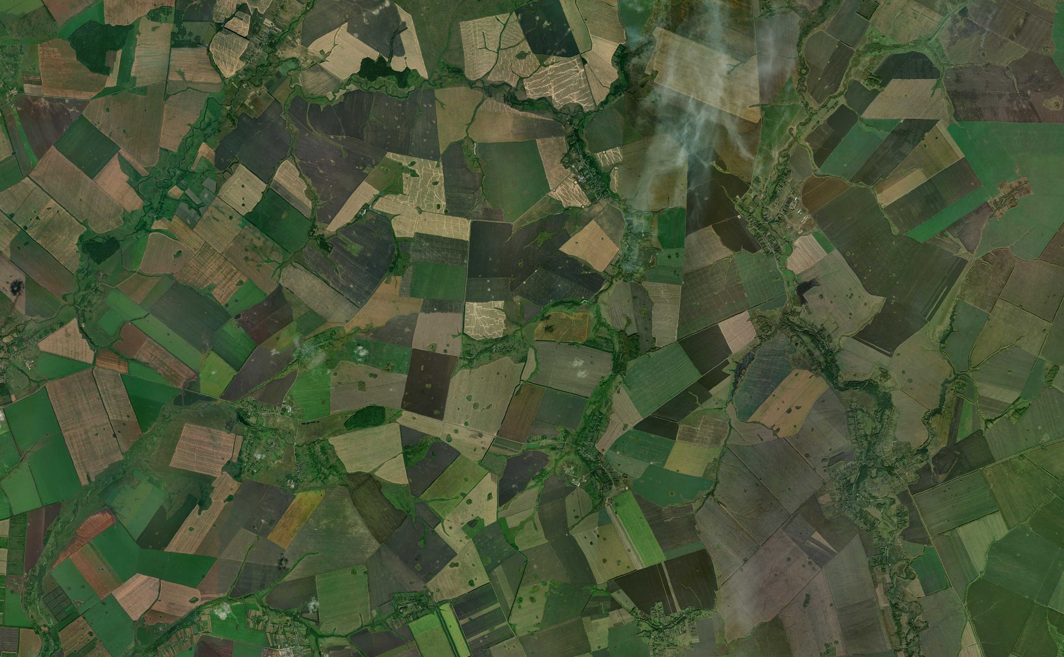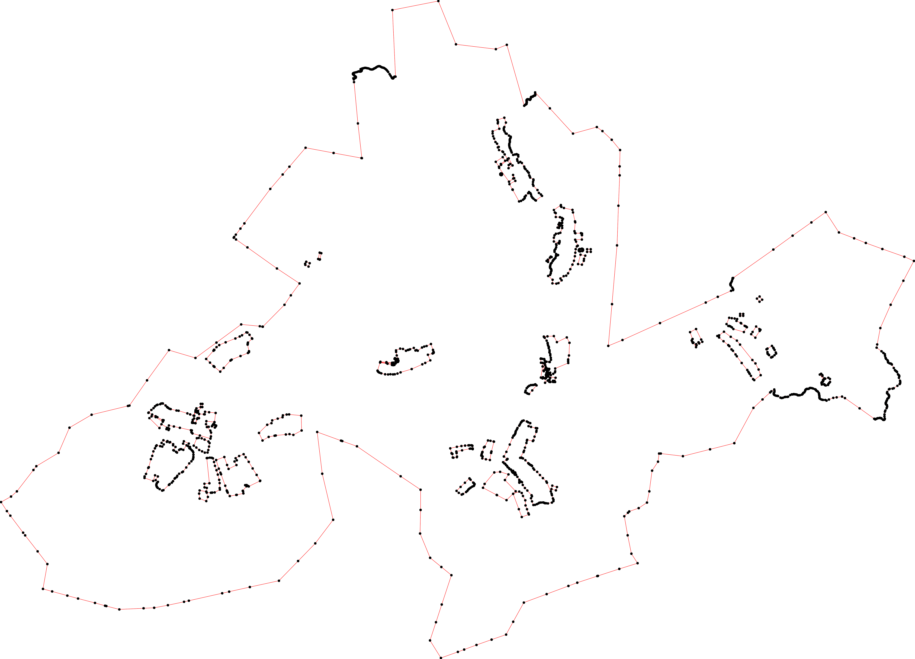
1 - характерная точка контура, сведения о которой позволяют однозначно определить её на местности
- вновь образованная часть контура, сведения о которой достаточны для определения её местоположения

ОПИСАНИЕ МЕСТОПОЛОЖЕНИЯ ГРАНИЦ

4.4 Производственная зона сельскохозяйственных предприятий вне населённых пунктов

(наименование объекта местоположение границ, которого описано (далее - объект)

Раздел 1

Сведения об объекте
№ п/п | Характеристики объекта | Описание характеристик
1 | 2 | 3
1 | Местоположение объекта | Российская Федерация, Рязанская область, р-н Александро- Невский, с/п Просеченское
2 | Площадь объекта ± величина погрешности определения площади (P ± Дельта P) | 560883кв.м. ± 558кв.м.
3 | Иные характеристики объекта | Номер зоны:

Раздел 2

Сведения о местоположении границ объекта
1. Система координат МСК-62
2. Сведения о характерных точках границ объекта
Обозначе ние характер ных точек границ | Координаты, м |  | Метод определения координат характерной точки | Средняя квадратичес кая погрешност ь положения характерной точки (Мt), м | Описание обозначения точки на местности (при наличии)
Обозначе ние характер ных точек границ | X | Y | Метод определения координат характерной точки |  | Описание обозначения точки на местности (при наличии)
1 | 2 | 3 | 4 | 5 | 6
ЗУ1(1)
1 | 318055,28 | 2176654,67 | Картометрический метод | 2,50 | -
2 | 318047,35 | 2176781,5 | Картометрический метод | 2,50 | -
3 | 318046,25 | 2176799,01 | Картометрический метод | 2,50 | -
4 | 317878,31 | 2176776,41 | Картометрический метод | 2,50 | -
5 | 317891,84 | 2176649,01 | Картометрический метод | 2,50 | -
6 | 317947,49 | 2176650,94 | Картометрический метод | 2,50 | -
1 | 318055,28 | 2176654,67 | Картометрический метод | 2,50 | -
ЗУ1(2)
7 | 316087,59 | 2176667,34 | Картометрический метод | 2,50 | -
8 | 316059,1 | 2176838,23 | Картометрический метод | 2,50 | -
9 | 315920,81 | 2176881,15 | Картометрический метод | 2,50 | -
10 | 315813,27 | 2176838,67 | Картометрический метод | 2,50 | -
11 | 315878,24 | 2176668,46 | Картометрический метод | 2,50 | -
12 | 316006,69 | 2176655,09 | Картометрический метод | 2,50 | -
7 | 316087,59 | 2176667,34 | Картометрический метод | 2,50 | -
ЗУ1(3)
13 | 324544,66 | 2184283,93 | Картометрический метод | 2,50 | -
14 | 324664,08 | 2184463,04 | Картометрический метод | 2,50 | -
15 | 324571,13 | 2184524,96 | Картометрический метод | 2,50 | -
16 | 324488,81 | 2184415,04 | Картометрический метод | 2,50 | -
17 | 324419,22 | 2184367,49 | Картометрический метод | 2,50 | -
13 | 324544,66 | 2184283,93 | Картометрический метод | 2,50 | -
ЗУ1(4)
18 | 324466,76 | 2184421,69 | Картометрический метод | 2,50 | -
19 | 324585,43 | 2184583,12 | Картометрический метод | 2,50 | -
20 | 324489,38 | 2184656,87 | Картометрический метод | 2,50 | -
21 | 324461,34 | 2184617,24 | Картометрический метод | 2,50 | -
22 | 324379,84 | 2184612,42 | Картометрический метод | 2,50 | -
23 | 324257,2 | 2184694,67 | Картометрический метод | 2,50 | -
24 | 324214,81 | 2184723,1 | Картометрический метод | 2,50 | -
25 | 324205,46 | 2184729,37 | Картометрический метод | 2,50 | -
26 | 324112,15 | 2184732,46 | Картометрический метод | 2,50 | -
27 | 324032,34 | 2184624,99 | Картометрический метод | 2,50 | -
28 | 324388,42 | 2184370,66 | Картометрический метод | 2,50 | -
18 | 324466,76 | 2184421,69 | Картометрический метод | 2,50 | -
ЗУ1(5)
29 | 322154,03 | 2186463,4 | Картометрический метод | 2,50 | -
30 | 322129,41 | 2186585,99 | Картометрический метод | 2,50 | -

Сведения о местоположении границ объекта
31 | 322047,07 | 2186553,53 | Картометрический метод | 2,50 | -
32 | 321997,06 | 2186548,16 | Картометрический метод | 2,50 | -
33 | 321898,39 | 2186499,47 | Картометрический метод | 2,50 | -
34 | 321912,78 | 2186400,12 | Картометрический метод | 2,50 | -
29 | 322154,03 | 2186463,4 | Картометрический метод | 2,50 | -
ЗУ1(6)
35 | 316255,65 | 2183997,66 | Картометрический метод | 2,50 | -
36 | 316551,41 | 2184245,79 | Картометрический метод | 2,50 | -
37 | 316566,76 | 2184395,98 | Картометрический метод | 2,50 | -
38 | 316500,3 | 2184610,45 | Картометрический метод | 2,50 | -
39 | 316355,34 | 2184519,34 | Картометрический метод | 2,50 | -
40 | 316067,09 | 2184795,12 | Картометрический метод | 2,50 | -
41 | 315837,98 | 2184560,37 | Картометрический метод | 2,50 | -
42 | 315967,32 | 2184315,24 | Картометрический метод | 2,50 | -
43 | 315971,05 | 2184308,16 | Картометрический метод | 2,50 | -
44 | 316156,89 | 2183955,94 | Картометрический метод | 2,50 | -
35 | 316255,65 | 2183997,66 | Картометрический метод | 2,50 | -
3. Сведения о характерных точках части (частей) границы объекта
Обозначе ние характер ных точек части границы | Координаты, м |  | Метод определения координат характерной точки | Средняя квадратичес кая погрешност ь положения характерной точки (Мt), м | Описание обозначения точки на местности (при наличии)
Обозначе ние характер ных точек части границы | X | Y | Метод определения координат характерной точки |  | Описание обозначения точки на местности (при наличии)
1 | 2 | 3 | 4 | 5 | 6
Часть № -
- | - | - | - | - | -

Раздел 4
План границ объекта

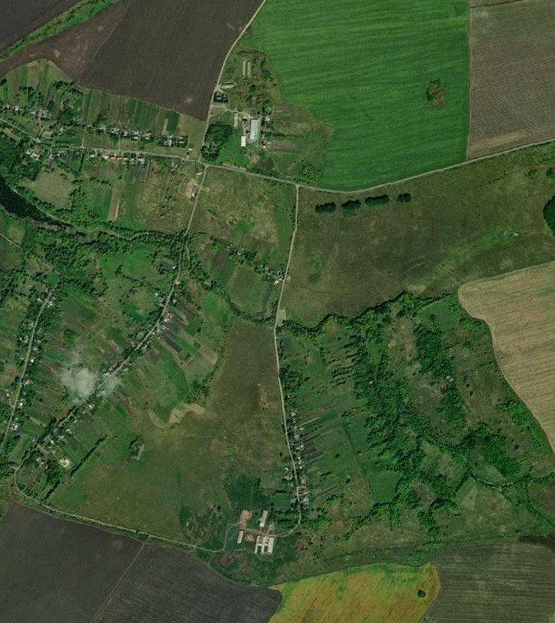
1 2 3

6
5 4

7 8
12
9
11
10

Используемые условные знаки и обозначения:

Масштаб 1:15000

1 - характерная точка контура, сведения о которой позволяют однозначно определить её на местности
- вновь образованная часть контура, сведения о которой достаточны для определения её местоположения

Раздел 4
План границ объекта

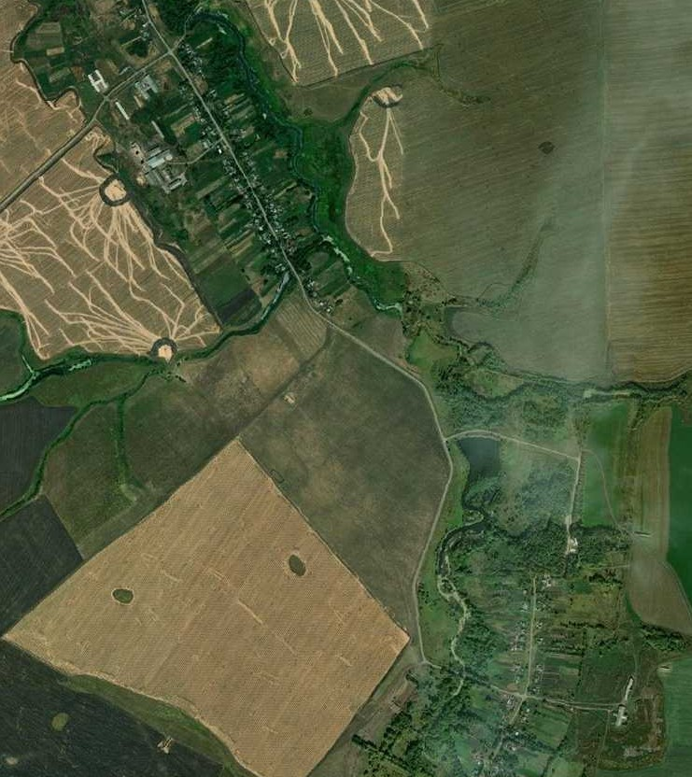
14
19
15
18 16
2817
20
21
22

23
24
25
26

13

27

29 30

31
32

34 33

Используемые условные знаки и обозначения:
Масштаб 1:15000

1 - характерная точка контура, сведения о которой позволяют однозначно определить её на местности
- вновь образованная часть контура, сведения о которой достаточны для определения её местоположения

Раздел 4
План границ объекта

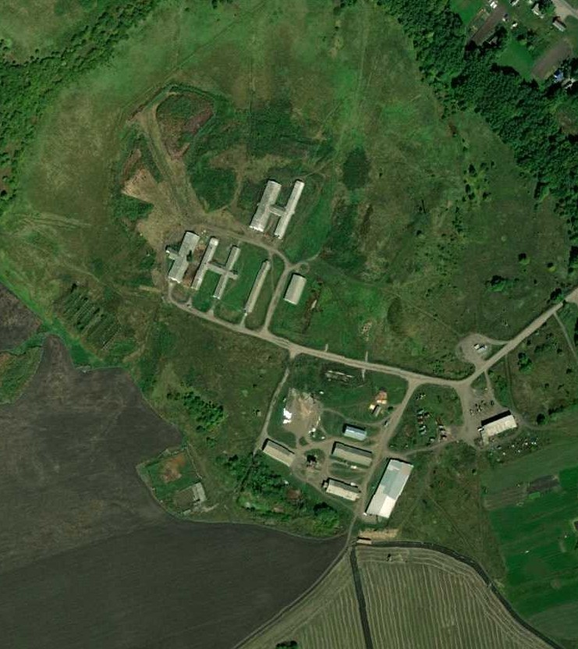
44
37
36
38
39
35
4432

40

41

Используемые условные знаки и обозначения:

Масштаб 1:5000

1 - характерная точка контура, сведения о которой позволяют однозначно определить её на местности
- вновь образованная часть контура, сведения о которой достаточны для определения её местоположения

ОПИСАНИЕ МЕСТОПОЛОЖЕНИЯ ГРАНИЦ

6.1 Зона кладбищ вне населённых пунктов

(наименование объекта местоположение границ, которого описано (далее - объект)

Раздел 1

Сведения об объекте
№ п/п | Характеристики объекта | Описание характеристик
1 | 2 | 3
1 | Местоположение объекта | Российская Федерация, Рязанская область, р-н Александро- Невский, с/п Просеченское
2 | Площадь объекта ± величина погрешности определения площади (P ± Дельта P) | 47523кв.м. ± 186кв.м.
3 | Иные характеристики объекта | Номер зоны:

Раздел 2

Сведения о местоположении границ объекта
1. Система координат МСК-62
2. Сведения о характерных точках границ объекта
Обозначе ние характер ных точек границ | Координаты, м |  | Метод определения координат характерной точки | Средняя квадратичес кая погрешност ь положения характерной точки (Мt), м | Описание обозначения точки на местности (при наличии)
Обозначе ние характер ных точек границ | X | Y | Метод определения координат характерной точки |  | Описание обозначения точки на местности (при наличии)
1 | 2 | 3 | 4 | 5 | 6
ЗУ1(1)
1 | 317940,08 | 2176524,88 | Картометрический метод | 2,50 | -
2 | 317926,85 | 2176604,63 | Картометрический метод | 2,50 | -
3 | 317817,92 | 2176559,89 | Картометрический метод | 2,50 | -
4 | 317826,59 | 2176507,94 | Картометрический метод | 2,50 | -
1 | 317940,08 | 2176524,88 | Картометрический метод | 2,50 | -
ЗУ1(2)
5 | 317792,31 | 2177020,11 | Картометрический метод | 2,50 | -
6 | 317791,37 | 2177024,15 | Картометрический метод | 2,50 | -
7 | 317778,21 | 2177052,84 | Картометрический метод | 2,50 | -
8 | 317757,56 | 2177092,56 | Картометрический метод | 2,50 | -
9 | 317745,12 | 2177088,8 | Картометрический метод | 2,50 | -
10 | 317734,48 | 2177081,31 | Картометрический метод | 2,50 | -
11 | 317705,46 | 2177060,52 | Картометрический метод | 2,50 | -
12 | 317739,96 | 2176984,89 | Картометрический метод | 2,50 | -
13 | 317767,49 | 2177002,92 | Картометрический метод | 2,50 | -
5 | 317792,31 | 2177020,11 | Картометрический метод | 2,50 | -
ЗУ1(3)
14 | 322705,06 | 2186331,13 | Картометрический метод | 2,50 | -
15 | 322708,12 | 2186474,93 | Картометрический метод | 2,50 | -
16 | 322698,49 | 2186502,25 | Картометрический метод | 2,50 | -
17 | 322657,91 | 2186497,03 | Картометрический метод | 2,50 | -
18 | 322655,39 | 2186333,51 | Картометрический метод | 2,50 | -
14 | 322705,06 | 2186331,13 | Картометрический метод | 2,50 | -
ЗУ1(4)
19 | 322294,9 | 2186634,13 | Картометрический метод | 2,50 | -
20 | 322294,9 | 2186726,53 | Картометрический метод | 2,50 | -
21 | 322228,07 | 2186727,65 | Картометрический метод | 2,50 | -
22 | 322226,49 | 2186633,51 | Картометрический метод | 2,50 | -
19 | 322294,9 | 2186634,13 | Картометрический метод | 2,50 | -
ЗУ1(5)
23 | 316211,11 | 2185737,52 | Картометрический метод | 2,50 | -
24 | 316175,52 | 2185857,42 | Картометрический метод | 2,50 | -
25 | 316090,04 | 2185830,67 | Картометрический метод | 2,50 | -
26 | 316122,72 | 2185715,92 | Картометрический метод | 2,50 | -
23 | 316211,11 | 2185737,52 | Картометрический метод | 2,50 | -
ЗУ1(6)
27 | 321024,4 | 2191000,47 | Картометрический метод | 2,50 | -
28 | 321077,67 | 2191069,61 | Картометрический метод | 2,50 | -

Сведения о местоположении границ объекта
29 | 320996,21 | 2191135,1 | Картометрический метод | 2,50 | -
30 | 320944,16 | 2191066,98 | Картометрический метод | 2,50 | -
27 | 321024,4 | 2191000,47 | Картометрический метод | 2,50 | -
3. Сведения о характерных точках части (частей) границы объекта
Обозначе ние характер ных точек части границы | Координаты, м |  | Метод определения координат характерной точки | Средняя квадратичес кая погрешност ь положения характерной точки (Мt), м | Описание обозначения точки на местности (при наличии)
Обозначе ние характер ных точек части границы | X | Y | Метод определения координат характерной точки |  | Описание обозначения точки на местности (при наличии)
1 | 2 | 3 | 4 | 5 | 6
Часть № -
- | - | - | - | - | -

Раздел 4
План границ объекта

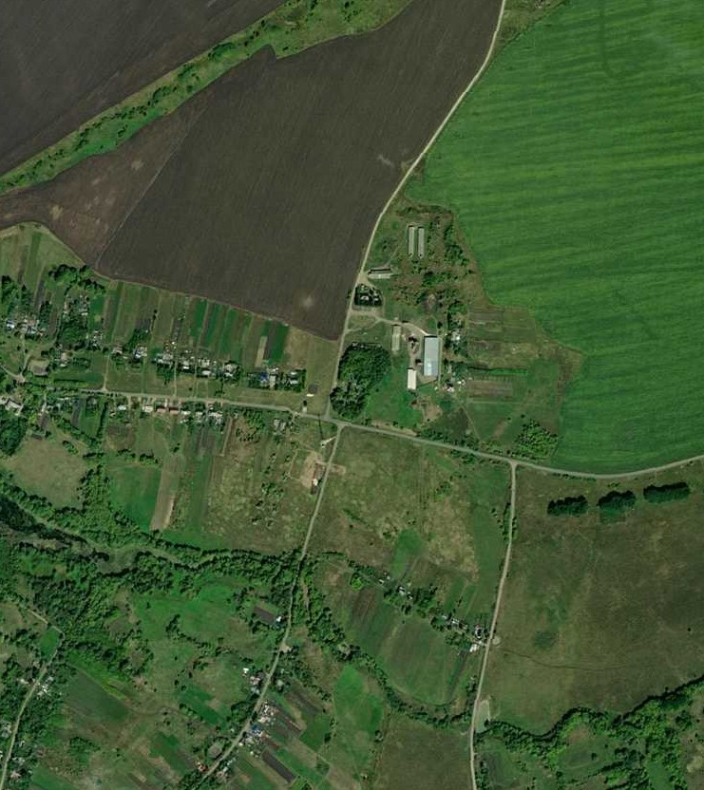
2
1
3

4 13 56 7
12
11

8
190

Используемые условные знаки и обозначения:
Масштаб 1:10000

1 - характерная точка контура, сведения о которой позволяют однозначно определить её на местности
- вновь образованная часть контура, сведения о которой достаточны для определения её местоположения

Раздел 4
План границ объекта

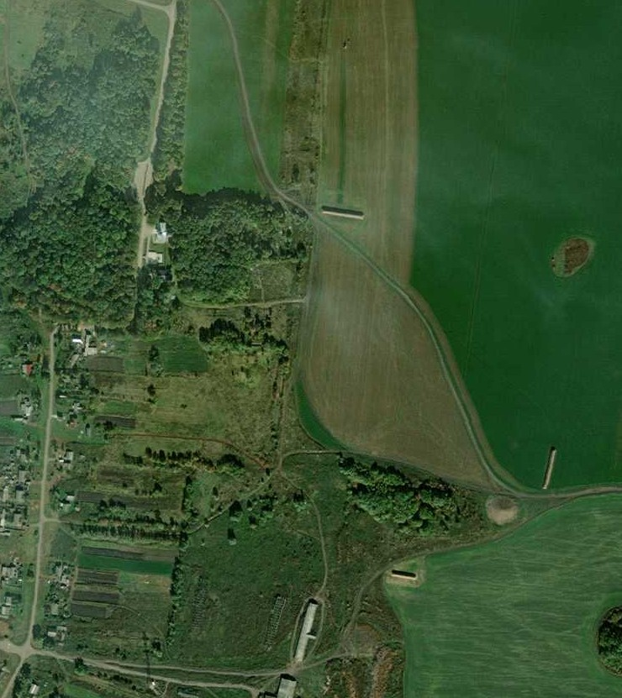
14 15 16

18 17

19 20

22 21

Используемые условные знаки и обозначения:

Масштаб 1:5000

1 - характерная точка контура, сведения о которой позволяют однозначно определить её на местности
- вновь образованная часть контура, сведения о которой достаточны для определения её местоположения

Раздел 4
План границ объекта

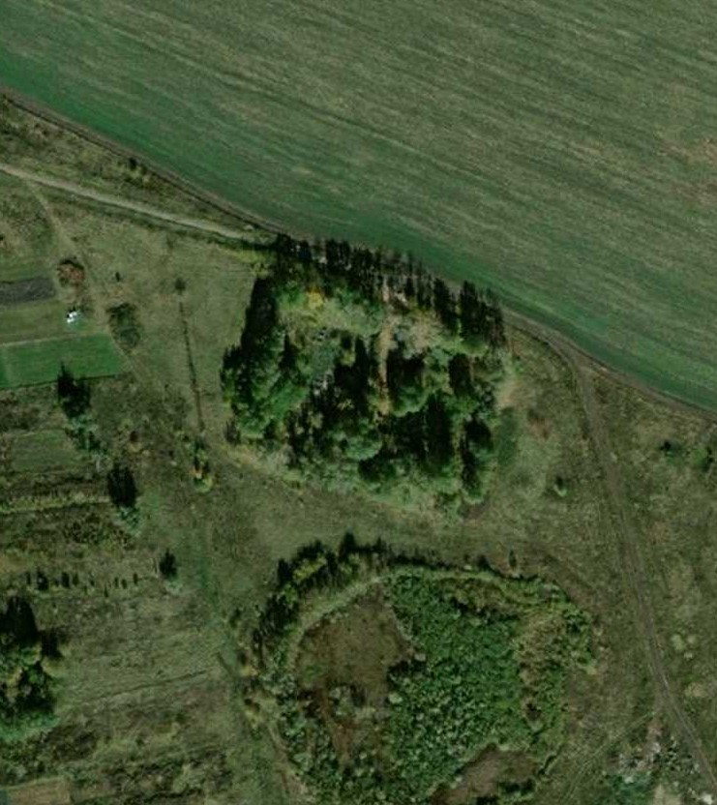
23

24

26

25

Используемые условные знаки и обозначения:
Масштаб 1:2000

1 - характерная точка контура, сведения о которой позволяют однозначно определить её на местности
- вновь образованная часть контура, сведения о которой достаточны для определения её местоположения

Раздел 4
План границ объекта

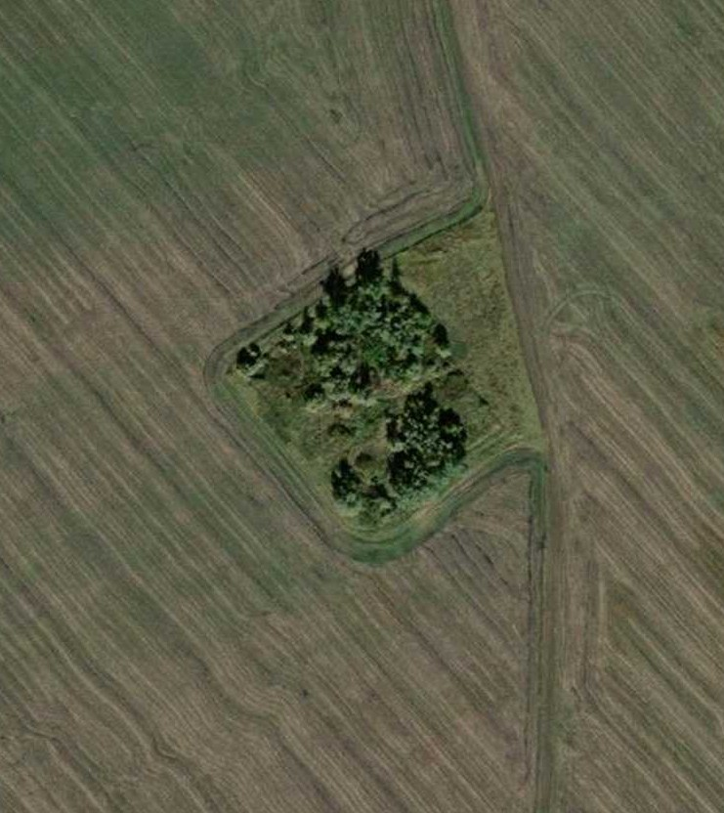
28

27

29

30

Используемые условные знаки и обозначения:
Масштаб 1:2000

1 - характерная точка контура, сведения о которой позволяют однозначно определить её на местности
- вновь образованная часть контура, сведения о которой достаточны для определения её местоположения

